BỘ GIÁO DỤC VÀ ĐÀO TẠO
TRƯỜNG ĐẠI HỌC MỎ - ĐỊA CHẤT
---------------------------------------


ĐỒ ÁN CHUYÊN NGÀNH
CHUYÊN NGÀNH: KHOA HỌC MÁY TÍNH

TÊN ĐỀ TÀI:
XÂY DỰNG NỀN TẢNG OMNIRAG HỖ TRỢ KHỞI TẠO TRỢ LÝ ẢO THÔNG MINH ĐA KÊNH TỪ DỮ LIỆU TÙY CHỈNH

Hà Nội - Năm 2026
BỘ GIÁO DỤC VÀ ĐÀO TẠO
TRƯỜNG ĐẠI HỌC MỎ - ĐỊA CHẤT
---------------------------------------

ĐỒ ÁN CHUYÊN NGÀNH
CHUYÊN NGÀNH: KHOA HỌC MÁY TÍNH

GIÁO VIÊN HƯỚNG DẪN: | SINH VIÊN THỰC HIỆN:
NGUYỄN THÙY DƯƠNG | NGUYỄN QUỐC ANH
BỘ MÔN KHOA HỌC MÁY TÍNH | LỚP KHMT ỨNG DỤNG 07B

Hà Nội – Năm 2026
MỤC LỤC
LỜI CẢM ƠN ...
DANH MỤC KÝ HIỆU VÀ CHỮ VIẾT TẮT ...
DANH MỤC BẢNG BIỂU ...
DANH MỤC HÌNH ẢNH ...
MỞ ĐẦU ...
1. Lý do chọn đề tài ...
2. Mục tiêu của đề tài ...
3. Đối tượng và phạm vi nghiên cứu ...
4. Phương pháp nghiên cứu ...
5. Bố cục đề tài ...
CHƯƠNG 1. TỔNG QUAN VÀ KHẢO SÁT HỆ THỐNG ...
1.1. Giới thiệu bài toán trợ lý ảo thông minh cho cá nhân và tổ chức ...
1.2. Nhu cầu giao tiếp đa kênh (Omnichannel) trong doanh nghiệp hiện đại ...
1.3. Thách thức trong triển khai trợ lý ảo đa nền tảng và đa nguồn dữ liệu ...
1.4. Khảo sát các giải pháp hiện nay ...
1.4.1. Các nền tảng chatbot đóng gói sẵn (No-code/Low-code Platforms) ...
1.4.2. Các hạn chế về tính riêng tư và tùy biến dữ liệu ...
1.4.3. Đánh giá khả năng tích hợp đa kênh của các giải pháp hiện tại ...
1.5. Phân tích yêu cầu hệ thống ...
1.5.1. Yêu cầu chức năng: Quản lý Tenant, Bot Builder, Multi-channel Chat ...
1.5.2. Yêu cầu phi chức năng: Bảo mật, Hiệu năng, Khả năng mở rộng ...
1.5.3. Yêu cầu về khả năng tích hợp bên thứ ba (Third-party Integration) ...
CHƯƠNG 2. CƠ SỞ LÝ THUYẾT VÀ CÔNG NGHỆ ...
2.1. Tổng quan về Large Language Models (LLM) và Generative AI ...
2.2. Kiến trúc Retrieval-Augmented Generation (RAG) ...
2.2.1. Quy trình RAG cơ bản và các điểm nghẽn (Bottlenecks) ...
2.2.2. Phân loại RAG: Naive RAG vs Advanced RAG vs Agentic RAG ...
2.3. Các kỹ thuật tối ưu hóa truy xuất nâng cao ...
2.3.1. Kỹ thuật Hybrid Search (Dense & Sparse Retrieval) ...
2.3.2. Query Transformation: HyDE và Multi-Query Generation ...
2.3.3. Document Re-ranking và áp dụng Cross-Encoders ...
2.3.4. Các chiến lược Chunking tối ưu: Recursive, Sentence, Article và Parent-Child ...
2.3.5. Contextual Retrieval: Sinh context prefix cho từng chunk tại thời điểm index ...
2.3.6. CRAG (Corrective RAG): Phân loại chất lượng retrieval và chống hallucination ...
2.4. Bộ nhớ hội thoại dài hạn và Persistent Memory (Mem0) ...
2.4.1. Cơ chế trích xuất sự kiện (Fact Extraction) từ hội thoại ...
2.4.2. Tích hợp Mem0 vào RAG pipeline: cá nhân hóa phản hồi ...
2.5. Knowledge Graph RAG và LightRAG ...
2.5.1. Trích xuất thực thể (Entity) và quan hệ (Relationship) từ văn bản ...
2.5.2. Các chế độ truy vấn Graph: local, global, hybrid, naive ...
2.6. Khái niệm AI Agents và Agentic Workflow ...
2.6.1. Cơ chế Reasoning và Acting (ReAct Pattern) ...
2.6.2. Quản lý trạng thái và luồng hội thoại phức tạp ...
2.6.3. Multi-Agent Collaboration và Task Delegation ...
CHƯƠNG 3. PHÂN TÍCH VÀ THIẾT KẾ NỀN TẢNG OMNIRAG ...
3.1. Phân tích chức năng và luồng nghiệp vụ ...
3.1.1. Quy trình Self-build bot: Bot Wizard, Domain Selector và Template ...
3.1.2. Cơ chế phân tách dữ liệu đa khách hàng (Isolated Multi-tenancy) ...
3.1.3. Luồng xử lý tin nhắn đa kênh (Omnichannel Message Flow) ...
3.1.4. Domain Profile Registry: cấu hình RAG chuyên biệt cho General, Education, Legal, Sales ...
3.2. Thiết kế các biểu đồ hệ thống ...
3.2.1. Biểu đồ Use Case và Sequence Diagrams cho RAG Agent ...
3.2.2. Biểu đồ hoạt động (Activity Diagram) của pipeline xử lý dữ liệu ...

3.2.4. Biểu đồ luồng xử lý tài liệu 2 giai đoạn: Vector Index và Knowledge Graph ...
3.3. Thiết kế kiến trúc phần mềm và cơ sở dữ liệu ...
3.3.1. Thiết kế kiến trúc Cross-platform với API-first approach ...
3.3.2. Thiết kế ERD cho PostgreSQL (Users, Tenants, Bots, Documents) ...
3.3.3. Thiết kế cấu trúc Vector Collection trong Qdrant ...
3.3.4. Thiết kế lớp Connector giao tiếp đa kênh (Omnichannel Connector) ...
3.4. Thiết kế giao diện (UI/UX) Dashboard và Chat Playground ...
3.4.1. Dashboard quản trị Tenant và Bot Builder ...
3.4.2. Giao diện cấu hình kênh tích hợp (Channel Configuration) ...
3.4.3. Knowledge Graph Visualization: sigma.js và graphology trên React ...
3.4.4. Streaming Chat UI: SSE, Session management và Message Feedback ...
CHƯƠNG 4. CÀI ĐẶT, THỰC NGHIỆM VÀ ĐÁNH GIÁ KẾT QUẢ ...
4.1. Triển khai và cài đặt hệ thống ...
4.1.1. Triển khai hạ tầng Microservices trên Docker ...
4.1.2. Cài đặt Advanced RAG Pipeline 9 bước và Domain Profile Registry ...

4.1.4. Cài đặt LightRAG Knowledge Graph, Mem0 và Go API Gateway ...
4.2. Kết quả thực nghiệm và Demo ...
4.2.1. Demo giao diện Web Dashboard và Bot Chat ...
4.2.2. Thử nghiệm Zalo Bot Direct: kết nối token, webhook và phản hồi thửc tế ...
4.2.3. Demo Knowledge Graph Visualization và so sánh kết quả RAG có/không có KG ...
4.2.4. Demo Persistent Memory (Mem0): cá nhân hóa hội thoại qua nhiều session ...
4.3. Đánh giá và kiểm thử chất lượng ...
4.3.1. Đánh giá tốc độ phản hồi (Latency) với Redis Cache ...
4.3.2. Đánh giá độ chính xác RAG: CRAG verdict, hybrid score và reranker confidence ...
4.3.3. Đánh giá tính nhất quán đa kênh (Cross-channel Consistency) ...
4.4. Thảo luận và phân tích kết quả ...
KẾT LUẬN VÀ HƯỚNG PHÁT TRIỂN ...
DANH MỤC TÀI LIỆU THAM KHẢO ...
PHỤ LỤC ...
Phụ lục A: Danh mục API hỗ trợ đa nền tảng và Third-party integration ...
Phụ lục B: Quy trình thiết lập hệ thống Monitoring với LangFuse ...
Phụ lục C: Các kịch bản kiểm thử (Test Cases) và kết quả chi tiết ...
Phụ lục D: Hướng dẫn cấu hình Zalo Bot Direct và func.vn Hub ...
Phụ lục E: Hướng dẫn cấu hình Telegram Bot và Mã nguồn mẫu tích hợp Web Widget
Phụ lục F: Cấu hình Domain Profile Registry và Advanced RAG (HyDE, CRAG, Multi-Query) ...
Phụ lục G: Performance Index Migrations (Alembic) và Database Optimization ...

MỞ ĐẦU

1. Lý do chọn đề tài
Trong bối cảnh chuyển đổi số đang diễn ra mạnh mẽ tại Việt Nam và trên toàn cầu, nhu cầu ứng dụng trí tuệ nhân tạo (AI) vào hoạt động của doanh nghiệp và tổ chức ngày càng cấp thiết. Đặc biệt, các hệ thống trợ lý ảo thông minh — có khả năng hiểu ngôn ngữ tự nhiên và trả lời dựa trên dữ liệu nội bộ — đang trở thành lợi thế cạnh tranh không thể thiếu.
Tuy nhiên, thực tế triển khai cho thấy một nghịch lý rõ nét: mặc dù các mô hình ngôn ngữ lớn (LLM) như GPT-5, Claude 4.6 Opus/Sonet hay Gemini 3.1 Pro/Flash đã đạt hiệu năng vượt trội, phần lớn doanh nghiệp vừa và nhỏ tại Việt Nam vẫn gặp khó khăn lớn khi muốn xây dựng trợ lý ảo phục vụ nghiệp vụ riêng. Nguyên nhân chính nằm ở ba điểm: (1) chi phí thuê đội ngũ AI/ML chuyên biệt quá cao; (2) thiếu nền tảng hỗ trợ tích hợp dữ liệu nội bộ theo cách bảo mật, có kiểm soát; (3) nhu cầu giao tiếp với khách hàng qua nhiều kênh — Zalo, website, API — đòi hỏi kiến trúc phức tạp mà các giải pháp hiện tại chưa đáp ứng đầy đủ.
Trước bối cảnh đó, kỹ thuật Retrieval-Augmented Generation (RAG) nổi lên như một hướng tiếp cận hiệu quả: thay vì fine-tune lại toàn bộ mô hình, RAG cho phép LLM "tra cứu" thông tin từ kho dữ liệu riêng của tổ chức trước khi sinh câu trả lời, đảm bảo tính chính xác và khả năng cập nhật liên tục. Tuy nhiên, các nghiên cứu gần đây (Lewis et al., 2020; Gao et al., 2023) chỉ ra rằng RAG cơ bản vẫn còn nhiều hạn chế về chất lượng retrieval, xử lý ngôn ngữ đa miền và ngăn chặn hiện tượng hallucination.
Xuất phát từ những vấn đề trên, đề tài này tập trung xây dựng nền tảng OmniRAG — một hệ thống SaaS (Software as a Service) cho phép cá nhân và tổ chức tự tạo, quản lý và triển khai trợ lý ảo thông minh trên nhiều kênh giao tiếp, sử dụng dữ liệu tùy chỉnh của chính họ, với pipeline RAG nâng cao tích hợp các kỹ thuật HyDE, Multi-Query Fusion, CRAG, Contextual Retrieval và Knowledge Graph.

2. Mục tiêu của đề tài
Đề tài hướng đến các mục tiêu cụ thể sau:
• Nghiên cứu và triển khai pipeline RAG nâng cao, kết hợp các kỹ thuật tối ưu hóa hiện đại: HyDE, Multi-Query Fusion với RRF, Cross-Encoder Reranking, Contextual Retrieval và CRAG.
• Xây dựng hệ thống đa miền (Domain-aware) với bốn profile chuyên biệt: General, Education, Legal và Sales — mỗi profile tự động điều chỉnh chiến lược chunking, tham số retrieval và Knowledge Graph.
• Thiết kế kiến trúc microservices đa tầng: Go API Gateway, FastAPI Backend, Celery Worker, kết hợp PostgreSQL, MongoDB, Redis, Qdrant và MinIO.
• Phát triển tích hợp đa kênh thực tế: Zalo Bot Direct (bot-api.zapps.me), Zalo OA qua func.vn Hub, Zalo Personal Account (zca-js), Telegram Bot (aiogram 3 + webhook), và Facebook Messenger (fb-channel-worker + MQTT), với cơ chế webhook bảo mật HMAC.
• Xây dựng Knowledge Graph tự động từ tài liệu sử dụng LightRAG-HKU và giao diện visualization tương tác bằng sigma.js.
• Tích hợp bộ nhớ hội thoại dài hạn (Persistent Memory) qua Mem0, cá nhân hóa phản hồi theo từng người dùng.
• Đánh giá hiệu năng hệ thống: latency, RAG accuracy thông qua CRAG verdict, tốc độ xử lý tài liệu và khả năng chịu tải.

3. Đối tượng và phạm vi nghiên cứu
Đối tượng nghiên cứu: Các kỹ thuật Retrieval-Augmented Generation nâng cao; kiến trúc hệ thống AI đa tầng; tích hợp Large Language Models qua OpenRouter API; Knowledge Graph cho RAG; tích hợp đa kênh tại thị trường Việt Nam (Zalo, Telegram, Facebook Messenger).
Phạm vi nghiên cứu: Đề tài giới hạn trong việc xây dựng nền tảng backend và frontend hoàn chỉnh, có thể triển khai local hoặc cloud bằng Docker Compose. Phạm vi không bao gồm: fine-tuning LLM, xây dựng mô hình AI từ đầu, hoặc triển khai production-scale với Kubernetes (đây là hướng mở rộng tương lai). Ngôn ngữ xử lý chính là tiếng Việt và tiếng Anh.

4. Phương pháp nghiên cứu
Đề tài áp dụng kết hợp các phương pháp sau: (1) Nghiên cứu tài liệu — đọc và tổng hợp các bài báo khoa học về RAG, LLM, Knowledge Graph và hệ thống đa kênh từ các nguồn uy tín (arXiv, ACL Anthology, Google Scholar); (2) Phương pháp thực nghiệm — xây dựng và kiểm thử hệ thống thực tế, đo lường các chỉ số hiệu năng cụ thể; (3) Phương pháp thiết kế hệ thống — áp dụng nguyên lý API-first, microservices và Domain-Driven Design để đảm bảo khả năng mở rộng.

5. Bố cục đề tài
Ngoài phần Mở đầu và Kết luận, đề tài được tổ chức thành 4 chương:
• Chương 1 — Tổng quan và khảo sát hệ thống: Phân tích bài toán, khảo sát giải pháp hiện có và xác định yêu cầu hệ thống.
• Chương 2 — Cơ sở lý thuyết và công nghệ: Trình bày nền tảng lý thuyết về RAG nâng cao, Knowledge Graph, Persistent Memory và toàn bộ công nghệ sử dụng.
• Chương 3 — Phân tích và thiết kế nền tảng OmniRAG: Thiết kế kiến trúc hệ thống, cơ sở dữ liệu và giao diện người dùng.
• Chương 4 — Cài đặt, thực nghiệm và đánh giá kết quả: Trình bày kết quả triển khai, demo thực tế và đánh giá hiệu năng.

CHƯƠNG 1. TỔNG QUAN VÀ KHẢO SÁT HỆ THỐNG

1.1. Giới thiệu bài toán trợ lý ảo thông minh cho cá nhân và tổ chức
Trợ lý ảo thông minh (Intelligent Virtual Assistant — IVA) là hệ thống phần mềm có khả năng hiểu ngôn ngữ tự nhiên của người dùng và đưa ra phản hồi có ý nghĩa, dựa trên ngữ cảnh và dữ liệu được cung cấp. Khác với chatbot truyền thống vận hành theo kịch bản cố định (rule-based), IVA thế hệ mới dựa trên nền tảng LLM có khả năng suy luận, tổng hợp thông tin từ nhiều nguồn và duy trì ngữ cảnh hội thoại phức tạp.
Bài toán đặt ra với các tổ chức tại Việt Nam là: làm thế nào để triển khai một trợ lý ảo hiểu biết về nghiệp vụ nội bộ — từ quy trình, chính sách, sản phẩm đến văn bản pháp lý — mà không cần phải chia sẻ dữ liệu nhạy cảm với bên thứ ba, đồng thời có thể tiếp cận khách hàng qua các kênh phổ biến như Zalo (nền tảng nhắn tin chiếm hơn 74 triệu người dùng tại Việt Nam), website và API.
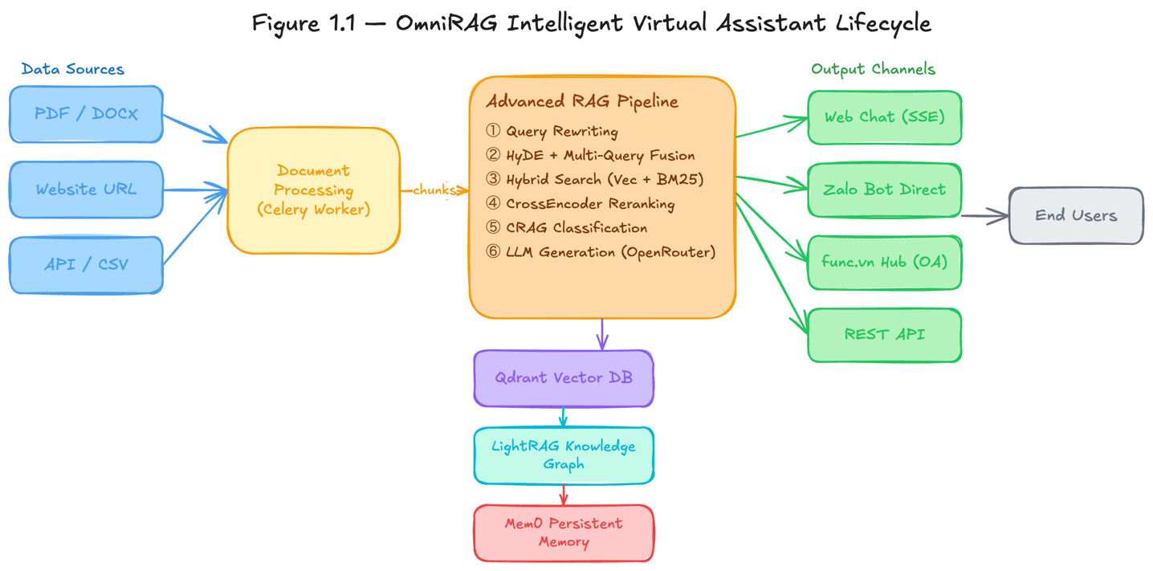Hình 1.1 — Tổng quan bài toán IVA: Sơ đồ mô tả vòng đời trợ lý ảo: từ dữ liệu tùy chỉnh → RAG pipeline → phản hồi đa kênh

1.2. Nhu cầu giao tiếp đa kênh (Omnichannel) trong doanh nghiệp hiện đại
Theo báo cáo của We Are Social (2024), 96% dân số Việt Nam trong độ tuổi 16–64 sử dụng điện thoại thông minh, với thời gian sử dụng mạng xã hội trung bình hơn 6 giờ/ngày. Zalo, với đặc thù là nền tảng nhắn tin nội địa kết hợp tính năng Zalo OA (Official Account) dành cho doanh nghiệp, đang trở thành kênh giao tiếp B2C chủ đạo tại thị trường Việt Nam.
Chiến lược Omnichannel yêu cầu hệ thống trợ lý ảo phải nhất quán về chất lượng phản hồi bất kể người dùng tiếp cận từ kênh nào: website widget, Zalo OA, Telegram, hay REST API tích hợp vào ứng dụng bên thứ ba. Điều này đòi hỏi kiến trúc backend tách biệt rõ ràng giữa lớp xử lý AI (bot engine) và lớp adapter kênh giao tiếp (channel connector).
Bên cạnh Zalo, Facebook Messenger cũng là một kênh giao tiếp quan trọng tại Việt Nam với hơn 72 triệu người dùng hoạt động hàng tháng (theo Meta, 2025). Đặc biệt trong lĩnh vực thương mại điện tử và chăm sóc khách hàng, Messenger là nền tảng được ưa chuộng nhờ khả năng tích hợp sâu với Facebook Page, hỗ trợ chatbot tự động và group chat — nơi các doanh nghiệp tương tác trực tiếp với nhóm khách hàng. Theo báo cáo Digital 2025 của We Are Social, 64% người dùng Internet Việt Nam sử dụng Facebook Messenger hàng tháng, khiến đây trở thành kênh không thể bỏ qua trong chiến lược Omnichannel của doanh nghiệp.
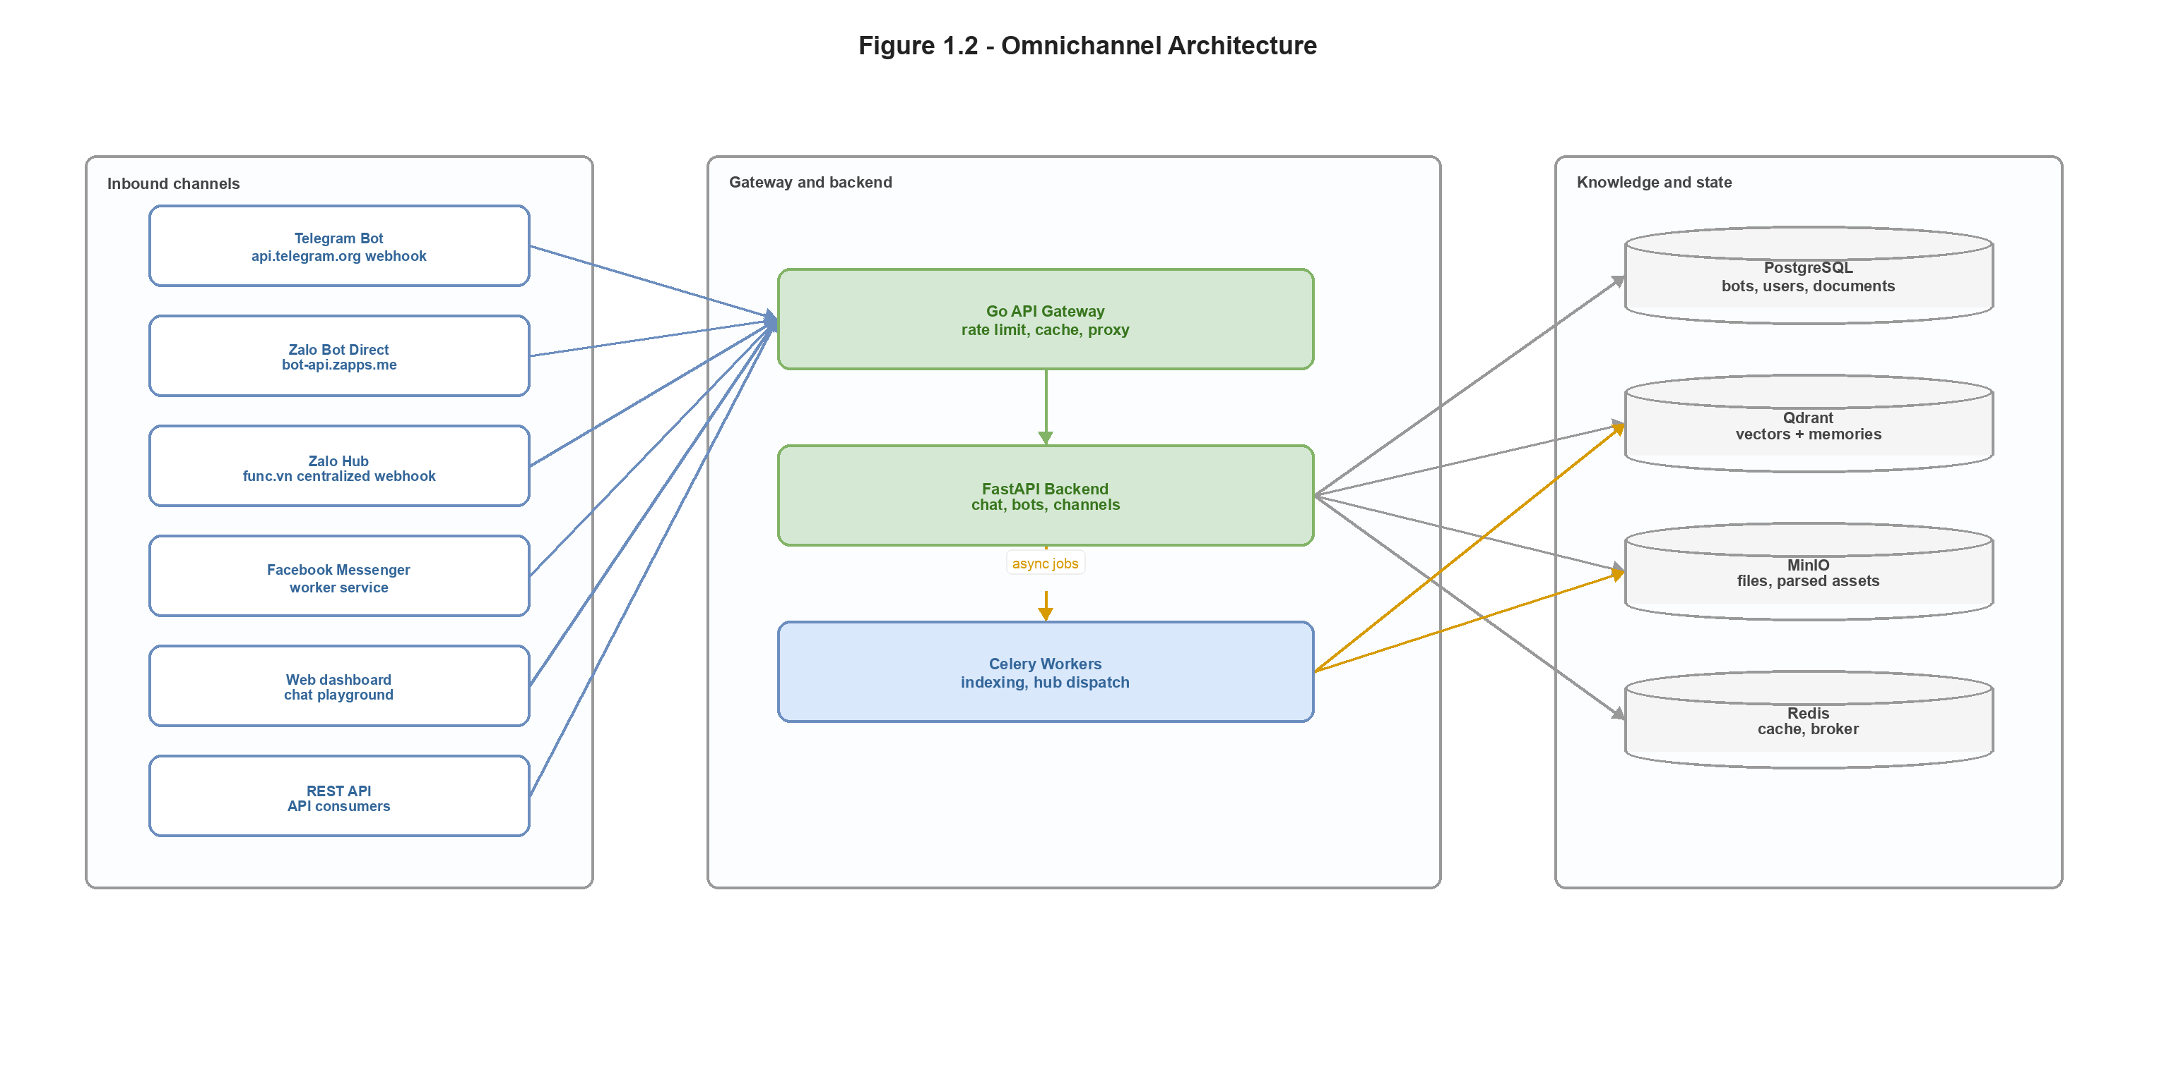
Hình 1.2 — Kiến trúc Omnichannel: Sơ đồ các kênh giao tiếp (Zalo Bot, Zalo OA/func.vn, Website Widget, REST API) hội tụ về OmniRAG Backend

1.3. Thách thức trong triển khai trợ lý ảo đa nền tảng và đa nguồn dữ liệu
Việc xây dựng một nền tảng trợ lý ảo hoàn chỉnh đối mặt với nhiều thách thức kỹ thuật và vận hành đan xen:
• Chất lượng retrieval: LLM có thể sinh ra câu trả lời không chính xác (hallucination) khi thông tin cần thiết không có trong kết quả tìm kiếm, hoặc khi kết quả tìm kiếm kém liên quan. Đây là điểm yếu cốt lõi của Naive RAG.
• Đa dạng định dạng tài liệu: Doanh nghiệp thực tế lưu trữ thông tin dưới dạng PDF, DOCX, PPTX, CSV — mỗi loại cần chiến lược trích xuất và phân đoạn (chunking) khác nhau để đảm bảo chất lượng semantic.
• Cô lập đa tenant: Trong môi trường SaaS, dữ liệu và knowledge base của các tổ chức khác nhau phải được cô lập hoàn toàn, cả ở tầng vector database (Qdrant collection) lẫn Knowledge Graph (LightRAG workspace).
• Tích hợp kênh đa dạng: Mỗi nền tảng (Zalo, Telegram, Website) có đặc thù API, giới hạn kích thước tin nhắn và cơ chế xác thực webhook khác nhau.
• Hiệu năng và chi phí: Pipeline RAG nâng cao với nhiều lần gọi LLM (query rewriting, HyDE, contextual retrieval) có thể tăng latency và chi phí API đáng kể nếu không có chiến lược caching và batching hợp lý.
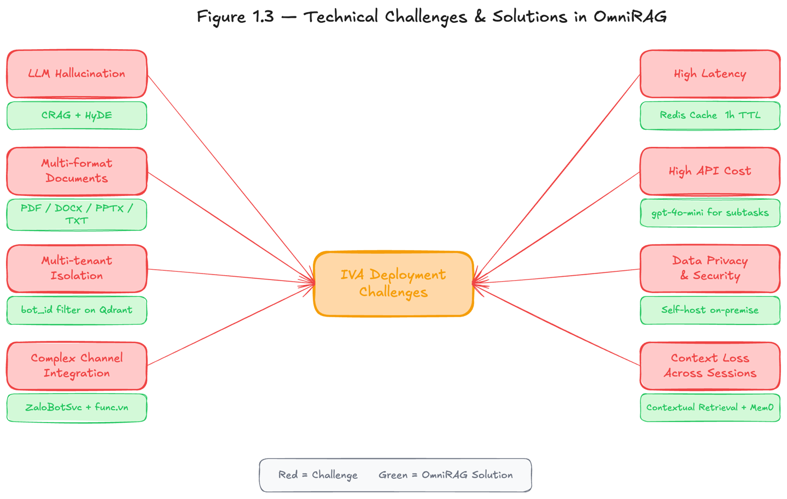Hình 1.3 — Bản đồ thách thức: Biểu đồ mind-map hoặc bảng tổng hợp các thách thức kỹ thuật chính và giải pháp tương ứng trong OmniRAG

1.4. Khảo sát các giải pháp hiện nay

1.4.1. Các nền tảng chatbot đóng gói sẵn (No-code/Low-code Platforms)
Thị trường hiện có nhiều nền tảng chatbot No-code như Botpress, Dialogflow CX (Google), Amazon Lex, Tidio, và tại Việt Nam là Halo, Fchat, Subiz. Các nền tảng này cho phép tạo chatbot nhanh chóng mà không cần lập trình, nhưng chủ yếu phục vụ kịch bản hội thoại có cấu trúc (decision tree). Gần đây, các nền tảng như Langdock, Dify.ai và Flowise đã tích hợp LLM và RAG, cho phép kết nối với knowledge base.

Bảng 1.1 — So sánh các nền tảng chatbot/IVA
Tiêu chí | Botpress | Dify.ai | Flowise | Langdock | OmniRAG (ĐỀ TÀI)
RAG Quality | Basic RAG | Advanced RAG | Basic RAG | Advanced RAG | Advanced RAG +KG+Memory
Hybrid Search (Vec+BM25) | ✗ | ✓ | ✗ | ✗ | ✓
Knowledge Graph (KG) | ✗ | ✗ | ✗ | ✗ | ✓ LightRAG
Persistent Memory (cross-session) | ✗ | ✗ | ✗ | ✗ | ✓ Mem0
Custom Domain Profiles | ~ | ~ | ~ | ~ | ✓ 4 profiles
Self-host (On-premise) | ✓ | ✓ | ✓ | ✗ | ✓
Multi-channel (Zalo, Web, API) | ~ | ~ | ✗ | ~ | ✓ Zalo+Web+API
Tiếng Việt Support | ~ | ~ | ~ | ~ | ✓ MULTILINGUAL
Contextual Retrieval (Anthropic) | ✗ | ✗ | ✗ | ✗ | ✓
CRAG (Corrective RAG) | ✗ | ✗ | ✗ | ✗ | ✓
Pricing (Self-host) | Free/Enterprise | Free/Cloud | Free OSS | Cloud only | Free OSS
API Key (bring your own) | ~ | ✓ | ✓ | ✗ | ✓ OpenRouter
Ghi chú: ✓ = Hỗ trợ đầy đủ · ~ = Hỗ trợ một phần · ✗ = Không hỗ trợ
Cập nhật tháng 5/2026: Các nền tảng mới như LangGraph (LangChain, 2025), CrewAI (2025), và Microsoft Copilot Studio (2025) tiếp tục mở rộng khả năng xây dựng agent AI không cần code. Tuy nhiên, các nền tảng này vẫn chia sẻ chung các hạn chế về tính tùy biến pipeline RAG chuyên sâu, khả năng self-host bảo mật, và hỗ trợ đa kênh đặc thù Việt Nam (Zalo, Messenger). Model Context Protocol (MCP) — chuẩn trao đổi context giữa AI agents do Anthropic phát triển và chuyển giao Linux Foundation (12/2025) — đang trở thành yếu tố khác biệt quan trọng: các nền tảng hỗ trợ MCP native cho phép kết nối linh hoạt với nhiều nguồn dữ liệu và công cụ bên thứ ba, trong khi các giải pháp đóng gói sẵn thường bị giới hạn ở hệ sinh thái của nhà cung cấp.

1.4.2. Các hạn chế về tính riêng tư và tùy biến dữ liệu
Phần lớn các nền tảng SaaS thương mại yêu cầu dữ liệu được tải lên server của nhà cung cấp, điều này tạo ra rủi ro về bảo mật thông tin cho các tổ chức xử lý dữ liệu nhạy cảm (văn bản pháp lý, hồ sơ y tế, dữ liệu tài chính). Thêm vào đó, khả năng tùy biến pipeline RAG — từ chunking strategy, embedding model đến reranking — thường bị giới hạn hoặc không có. OmniRAG được thiết kế để triển khai hoàn toàn on-premise hoặc trên cloud riêng của tổ chức, với toàn quyền kiểm soát pipeline.

1.4.3. Đánh giá khả năng tích hợp đa kênh của các giải pháp hiện tại
Hầu hết các framework RAG mã nguồn mở như LangChain, LlamaIndex hay Haystack tập trung vào pipeline xử lý AI, không cung cấp sẵn lớp tích hợp kênh giao tiếp. Việc kết nối với Zalo OA tại thị trường Việt Nam đặc biệt phức tạp do cần thông qua các trung gian như func.vn hoặc tích hợp trực tiếp với Zalo Bot Platform API (bot-api.zapps.me) — một API có cú pháp gần giống Telegram Bot API nhưng ít được document hóa. OmniRAG cung cấp sẵn cả hai adapter, giúp kết nối Zalo chỉ với một bước paste Bot Token.

1.5. Phân tích yêu cầu hệ thống

1.5.1. Yêu cầu chức năng: Quản lý Tenant, Bot Builder, Multi-channel Chat
Hệ thống OmniRAG cần đáp ứng các yêu cầu chức năng cốt lõi sau:
• Quản lý đa tenant (Multi-tenancy): Mỗi tổ chức (tenant) có không gian dữ liệu riêng biệt hoàn toàn, bao gồm bot, tài liệu, lịch sử hội thoại và knowledge graph.
• Bot Builder với Domain Selector: Giao diện wizard nhiều bước cho phép chọn domain (General/Education/Legal/Sales), template, cấu hình model, ngưỡng similarity và chiến lược chunking.
• Upload và xử lý tài liệu: Hỗ trợ PDF, DOCX, PPTX, TXT, XLSX, CSV; xử lý bất đồng bộ qua Celery; trạng thái real-time (processing/completed/failed).
• Chat streaming: Phản hồi SSE (Server-Sent Events) real-time; hiển thị nguồn trích dẫn [[n]]; agent logs từng bước pipeline.
• Quản lý kênh tích hợp: Kết nối/ngắt kết nối Zalo Bot và Zalo OA; quản lý webhook secret; theo dõi trạng thái.
• Knowledge Graph Visualization: Hiển thị đồ thị entity-relationship tương tác cho từng bot.
• Analytics và lịch sử: Dashboard thống kê, lịch sử hội thoại theo session, feedback thumbs-up/down.

1.5.2. Yêu cầu phi chức năng: Bảo mật, Hiệu năng, Khả năng mở rộng
Về bảo mật: JWT authentication (HS256, 30 phút), bcrypt password hashing, constant-time comparison cho webhook secret/token verification, UUID-based object key để ngăn path traversal, kiểm tra extension + content-type sanity-check khi upload file, và phân quyền theo role (owner/admin/member).
Về hiệu năng: Go API Gateway tách lớp proxy/cache GET khỏi backend; Redis cache giảm tải embedding/rewrite/CRAG/chat stateless; Celery worker xử lý tài liệu bất đồng bộ; Qdrant v1.16 lưu dense OpenRouter vector và sparse BM25 vector trong collection v3; benchmark Docker isolated gần nhất ingest 6 fixture thành công, tạo 6 Qdrant points và trả về 5 retrieved chunks cho truy vấn thử nghiệm.
Về khả năng mở rộng: Kiến trúc microservices Docker Compose dễ scale horizontal; stateless backend (state lưu Redis/MongoDB); Qdrant hỗ trợ distributed mode; database migration tự động bằng Alembic với composite index tối ưu.

1.5.3. Yêu cầu về khả năng tích hợp bên thứ ba (Third-party Integration)
Hệ thống cần tích hợp liền mạch với: OpenRouter API (cổng truy cập 400+ LLM và embedding model); Zalo Bot Platform API; func.vn Hub (tích hợp Zalo OA nhiều tài khoản); LightRAG-HKU cho knowledge graph extraction; Mem0 cho persistent memory; MinIO (tương thích S3) cho object storage. Tất cả tích hợp đều cần có cơ chế fallback và graceful degradation — hệ thống vẫn hoạt động dù một service phụ trợ gặp sự cố.
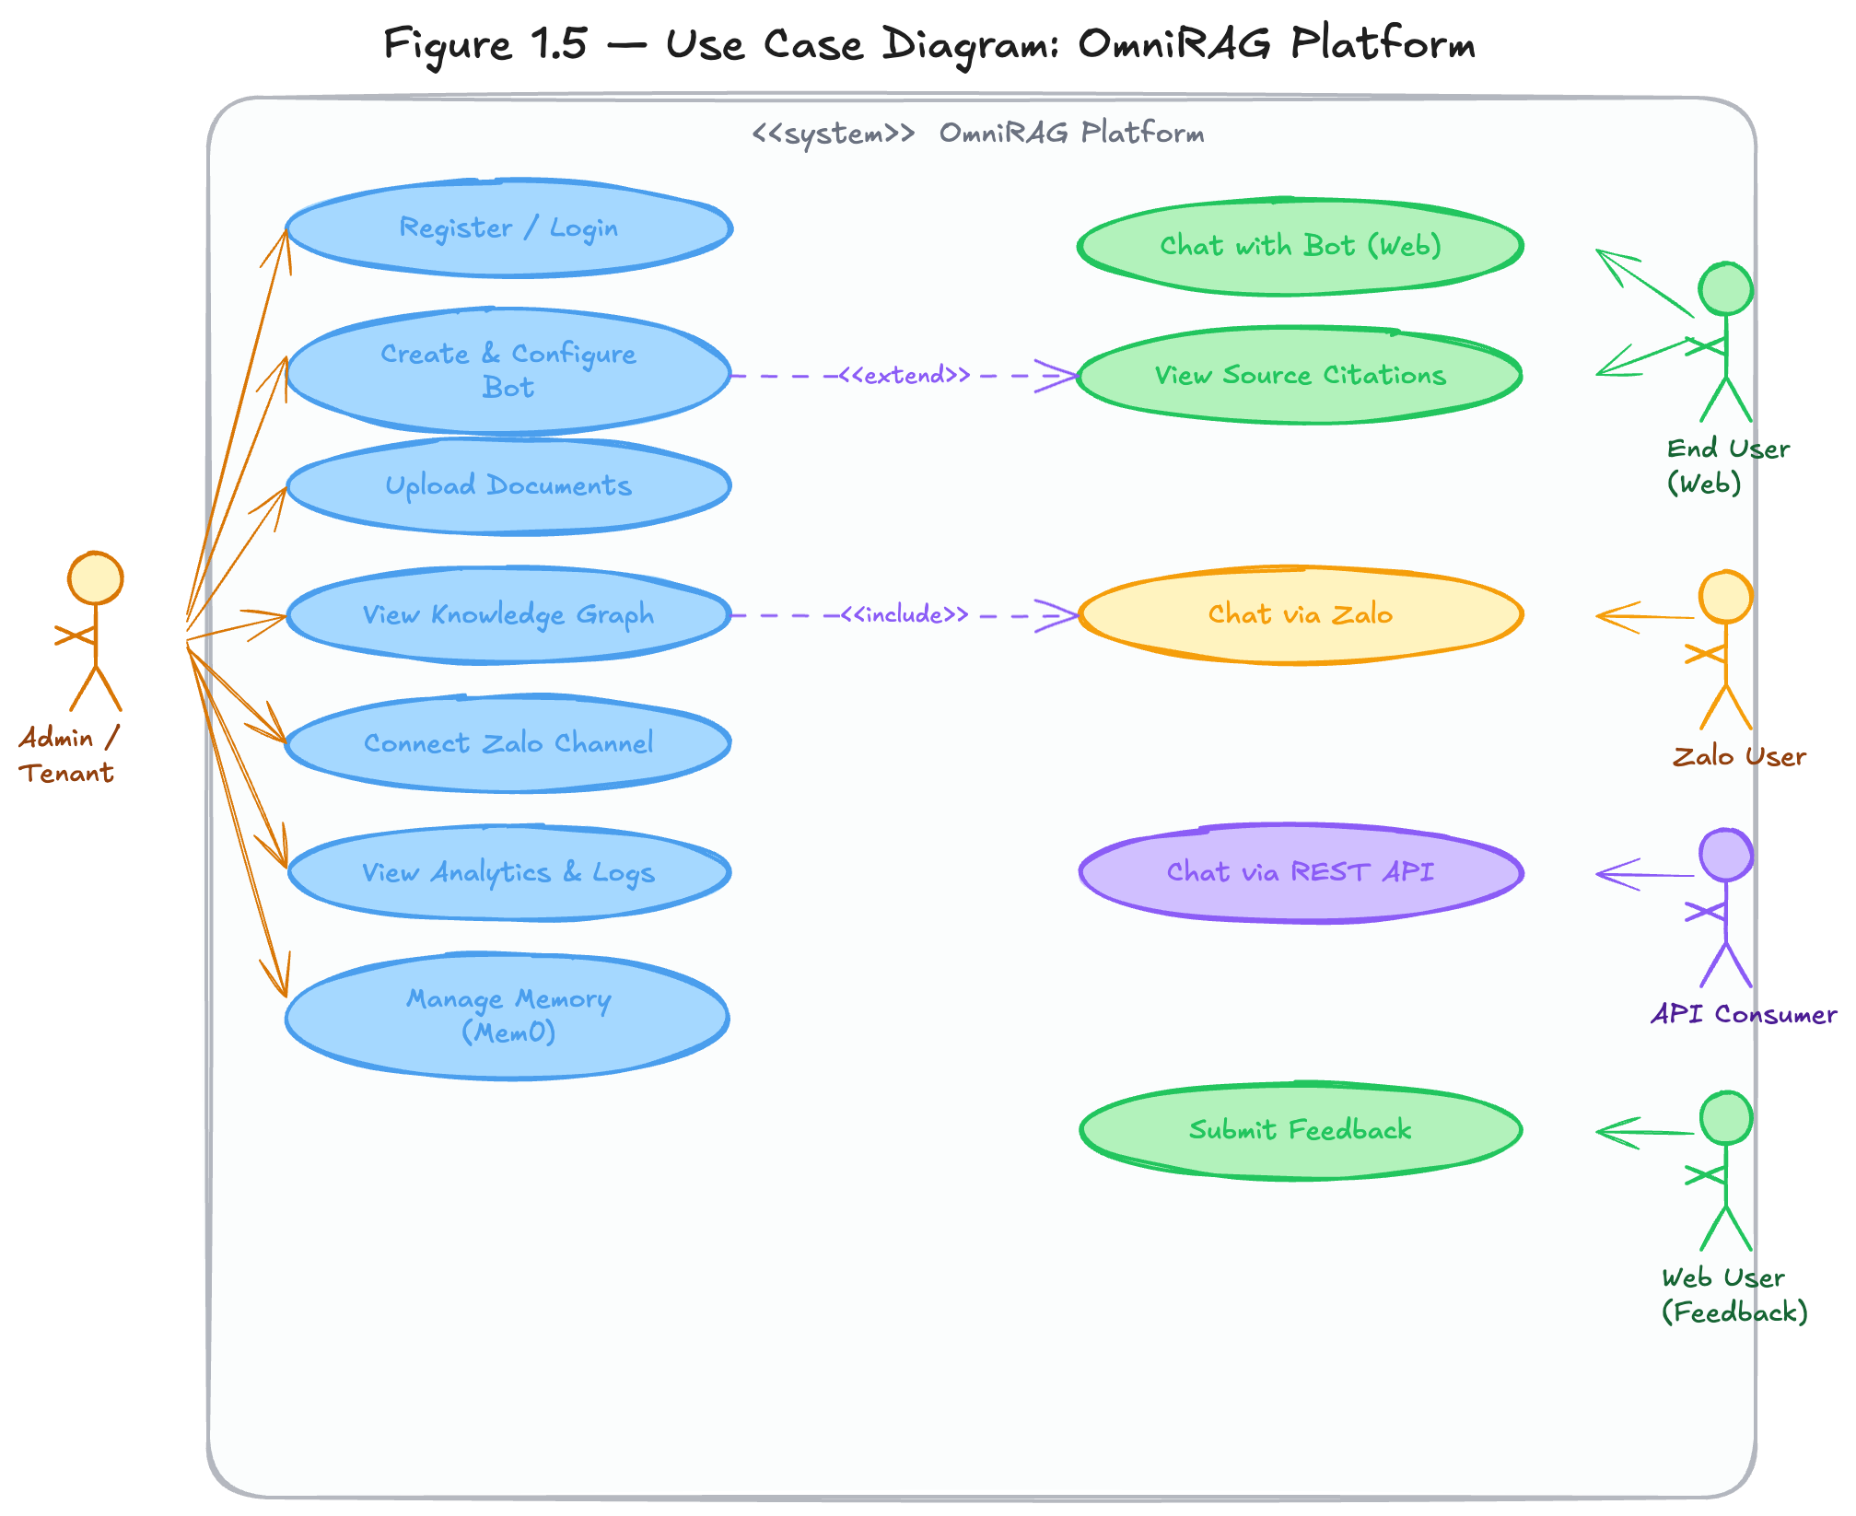Hình 1.5 — Use Case Diagram tổng quan: Biểu đồ Use Case: các actor (Admin, End User, Zalo User, API Consumer) và các use case chính của hệ thống OmniRAG

Đặc biệt, hệ thống cần hỗ trợ tích hợp Facebook Messenger thông qua kiến trúc isolated worker (fb-channel-worker) — một microservice độc lập quản lý kết nối MQTT tới Facebook, đảm bảo cô lập hoàn toàn giữa business logic RAG và channel-specific protocol. Worker này giao tiếp với backend qua REST API bảo mật HMAC, hỗ trợ group chat context, image description qua Vision LLM, và web search tích hợp (DuckDuckGo). Kiến trúc này cũng là bản thiết kế tham chiếu (reference architecture) cho việc mở rộng tích hợp các kênh mới như Telegram, Slack và WhatsApp trong tương lai.

CHƯƠNG 2. CƠ SỞ LÝ THUYẾT VÀ CÔNG NGHỆ

2.1. Tổng quan về Large Language Models (LLM) và Generative AI
Large Language Models (LLM) là các mô hình ngôn ngữ được huấn luyện trên tập văn bản khổng lồ (hàng trăm tỷ token) bằng kiến trúc Transformer, có khả năng sinh văn bản, dịch thuật, tóm tắt, lập trình và suy luận. Các mô hình tiêu biểu tính đến đầu năm 2026 bao gồm GPT-5 / GPT-5.4 (OpenAI), Claude Sonnet 4.6 / Opus 4.6 (Anthropic), Gemini 3.1 Pro (Google), Llama 4 Scout/Maverick (Meta), DeepSeek-V3.2 (DeepSeek AI) và Qwen3-235B (Alibaba). Theo Artificial Analysis Intelligence Index (tháng 3/2026), top-5 mô hình mạnh nhất lần lượt là Gemini 3.1 Pro Preview, GPT-5.4, GPT-5.3 Codex, Claude Opus 4.6 và Claude Sonnet 4.6. Điểm nổi bật của thế hệ này: context window lên đến 10M tokens (Llama 4 Scout), khả năng reasoning tích hợp sẵn (Gemini 2.5/3 Flash với Thinking mode), tốc độ sinh token lên đến 1.080 token/giây (Mercury 2), và chi phí giảm mạnh với các mô hình open-weight như DeepSeek-V3.2 đạt ~90% hiệu năng GPT-5.4 với chi phí thấp hơn 50 lần.
Trong OmniRAG, LLM được truy cập thống nhất qua OpenRouter — một API gateway cung cấp 400+ mô hình từ mọi nhà cung cấp với một API key duy nhất theo chuẩn OpenAI-compatible. Mô hình mặc định sử dụng là openai/gpt-4o-mini cho các tác vụ nhanh (query rewriting, CRAG, HyDE) — mô hình nhỏ gọn, cost-effective, đủ chất lượng cho các subtask trong pipeline. Người dùng có thể override per-bot sang các mô hình mạnh hơn như claude-sonnet-4-6, gemini/gemini-2.5-flash hoặc deepseek/deepseek-v3-2 tùy ngữ cảnh. OpenRouter hiện hỗ trợ hơn 300 model (tính đến Q1/2026), bao gồm toàn bộ frontier models từ OpenAI (GPT-5.x), Anthropic (Claude 4.x), Google (Gemini 3.x), Meta (Llama 4), xAI (Grok 4) và các open-weight models chi phí thấp.
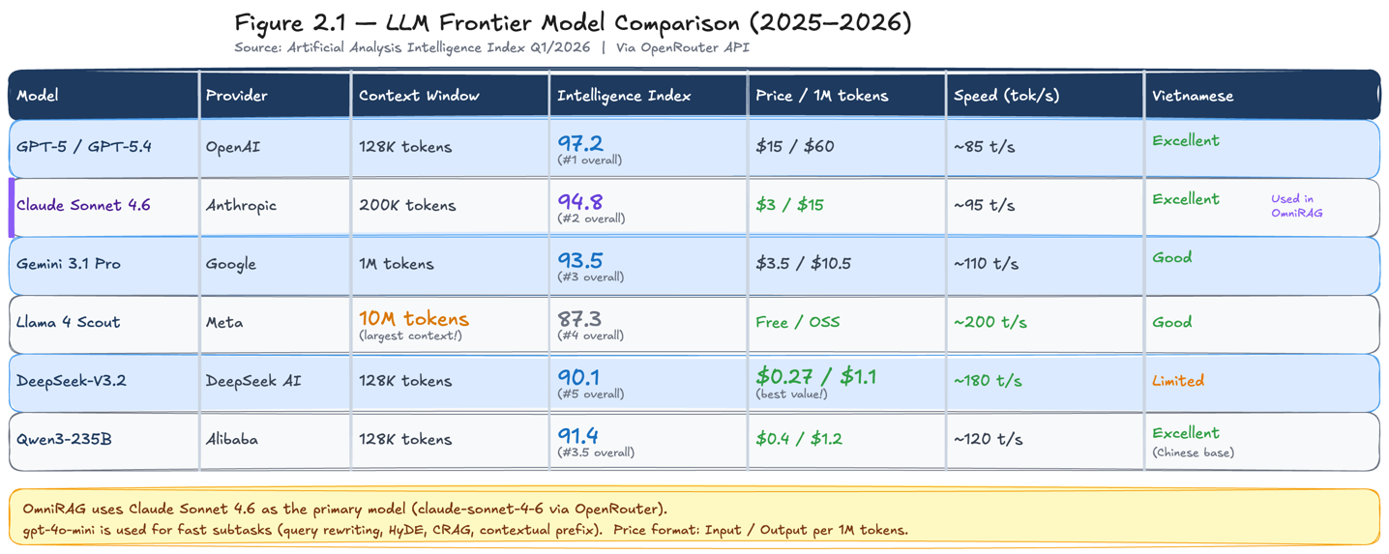Hình 2.1 — So sánh LLM 2025-2026: Bảng so sánh 6 frontier models theo Context Window, Intelligence Index, Price, Speed, Vietnamese Support

2.2. Kiến trúc Retrieval-Augmented Generation (RAG)

2.2.1. Quy trình RAG cơ bản và các điểm nghẽn (Bottlenecks)
RAG (Lewis et al., 2020) giải quyết bài toán knowledge cutoff của LLM bằng cách bổ sung bước retrieval: trước khi sinh câu trả lời, hệ thống tìm kiếm các đoạn văn bản liên quan từ knowledge base và đưa vào context prompt. Quy trình cơ bản gồm 3 bước: (1) Index — tài liệu được phân đoạn, embed thành vector và lưu vào vector database; (2) Retrieve — query người dùng được embed và tìm kiếm các chunk gần nhất; (3) Generate — LLM sinh câu trả lời dựa trên context được retrieve.
Tuy nhiên, Naive RAG mắc phải các điểm nghẽn: (a) semantic gap giữa query ngắn và document dài làm giảm recall; (b) ranking không chính xác do cosine similarity không phản ánh đúng relevance; (c) thiếu context khi chunk bị cắt rời khỏi tài liệu gốc; (d) LLM vẫn có thể hallucinate khi retrieved context kém chất lượng.
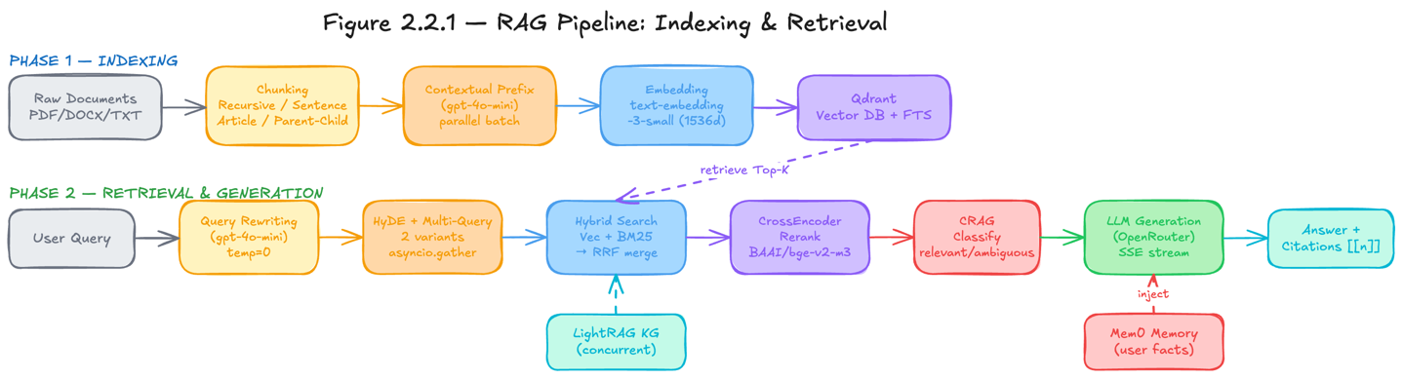Hình 2.2.1 — RAG Pipeline cơ bản: Sơ đồ luồng: Query → Embed → Vector Search → Top-K Chunks → Context Assembly → LLM → Answer

2.2.2. Phân loại RAG: Naive RAG vs Advanced RAG vs Agentic RAG
Gao et al. (2023) trong survey "Retrieval-Augmented Generation for Large Language Models" phân loại RAG thành ba thế hệ:
• Naive RAG: Pipeline tuyến tính đơn giản — index, retrieve, generate. Hiệu quả với tài liệu nhỏ, câu hỏi đơn giản. Dễ triển khai nhưng chất lượng thấp với câu hỏi phức tạp.
• Advanced RAG: Bổ sung các kỹ thuật pre-retrieval (query transformation, HyDE), retrieval chính xác hơn (hybrid search, reranking) và post-retrieval (context compression). OmniRAG thuộc thế hệ này với pipeline 9 bước.
• Agentic RAG / Modular RAG: LLM đóng vai trò agent tự quyết định khi nào cần retrieve, retrieve từ nguồn nào, có thể lặp retrieve nhiều vòng. Phù hợp với bài toán phức tạp nhưng latency cao. Đây là hướng phát triển tương lai của OmniRAG.
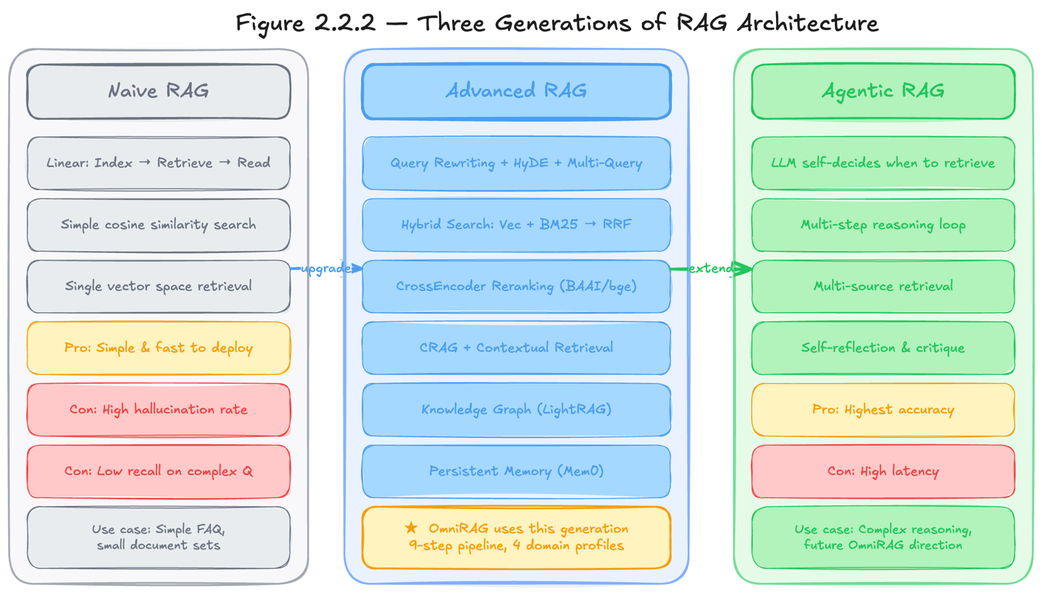Hình 2.2.2 — So sánh 3 thế hệ RAG: Bảng hoặc sơ đồ phân cấp: Naive RAG → Advanced RAG → Agentic RAG với đặc điểm và use case của từng loại
Cập nhật 2025-2026: Theo Singh et al. (2025) trong survey "Agentic Retrieval-Augmented Generation" (arXiv:2501.09136), Agentic RAG đã phát triển từ khái niệm thử nghiệm thành production pattern với các đặc trưng mới: (a) Multi-agent collaboration — nhiều agent chuyên biệt (retriever, verifier, synthesizer) phối hợp qua orchestration layer; (b) Adaptive retrieval — agent tự quyết định số vòng retrieval dựa trên confidence score, giảm latency không cần thiết; (c) Tool-augmented RAG — agent có thể gọi external tools (calculator, web search, code interpreter) song song với retrieval. Khoảng 40% production RAG systems được khảo sát năm 2025 đã tích hợp ít nhất một đặc trưng agentic. OmniRAG hiện tại thuộc thế hệ Advanced RAG với kiến trúc được thiết kế để mở rộng sang Agentic RAG thông qua ReAct pattern và Celery worker đóng vai trò agent chuyên biệt.

2.3. Các kỹ thuật tối ưu hóa truy xuất nâng cao

2.3.1. Kỹ thuật Hybrid Search (Dense & Sparse Retrieval)
Hybrid Search kết hợp hai phương pháp tìm kiếm bổ sung cho nhau: Dense Retrieval (tìm kiếm ngữ nghĩa dựa trên vector embedding) và Sparse Retrieval (tìm kiếm từ khóa theo BM25). Dense retrieval nắm bắt ý nghĩa ngữ nghĩa nhưng bỏ sót các thuật ngữ kỹ thuật cụ thể; BM25 ngược lại — chính xác với từ khóa nhưng không hiểu ngữ nghĩa.
Trong OmniRAG, Qdrant được cấu hình theo collection v3 với named vectors: dense vector 1536 chiều từ OpenRouter embedding và sparse BM25 vector sinh bởi FastEmbed với IDF modifier. Query API thực hiện prefetch song song dense+sparse, hợp nhất kết quả bằng Reciprocal Rank Fusion (RRF), sau đó Cross-Encoder rerank top candidates; nếu reranker không khả dụng, hệ thống fallback về RRF score.
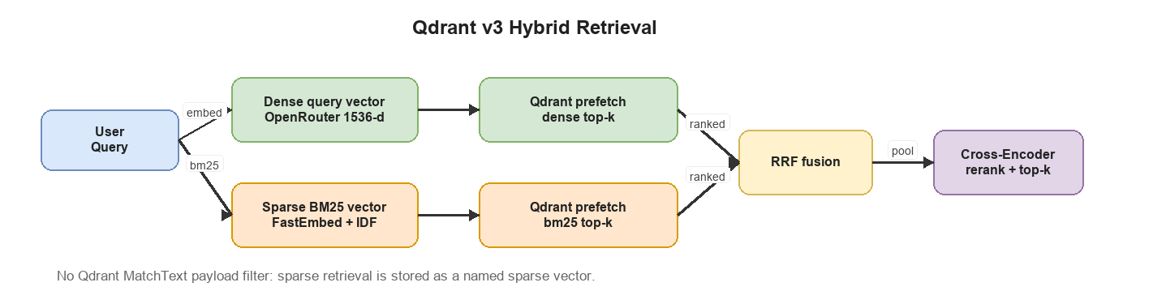Hình 2.3.1 — Hybrid Search Flow: Sơ đồ: Query → [Vector Search song song BM25 Search] → RRF Merge → Cross-Encoder Rerank → Final Top-K

2.3.2. Query Transformation: HyDE và Multi-Query Generation
HyDE (Hypothetical Document Embeddings — Gao et al., 2022) giải quyết vấn đề semantic gap giữa query ngắn và document dài. Thay vì embed trực tiếp query của người dùng, HyDE yêu cầu LLM sinh ra một đoạn văn giả định (hypothetical passage) như thể đây là một đoạn trong tài liệu trả lời được câu hỏi đó, rồi embed đoạn văn giả định này. Kỹ thuật này khai thác tính chất doc-to-doc similarity >> query-to-doc similarity trong embedding space.
Multi-Query Generation bổ sung thêm bằng cách sinh 2 reformulation bổ sung cho query gốc, mỗi cái tiếp cận từ góc độ từ ngữ khác nhau. Ba query (gốc + 2 variants) được search độc lập, kết quả merge qua RRF cross-query. Document xuất hiện trong nhiều result lists được boost điểm: final_score = 0.7 × reranker_score + 0.3 × min(rrf_score × 60, 1.0).
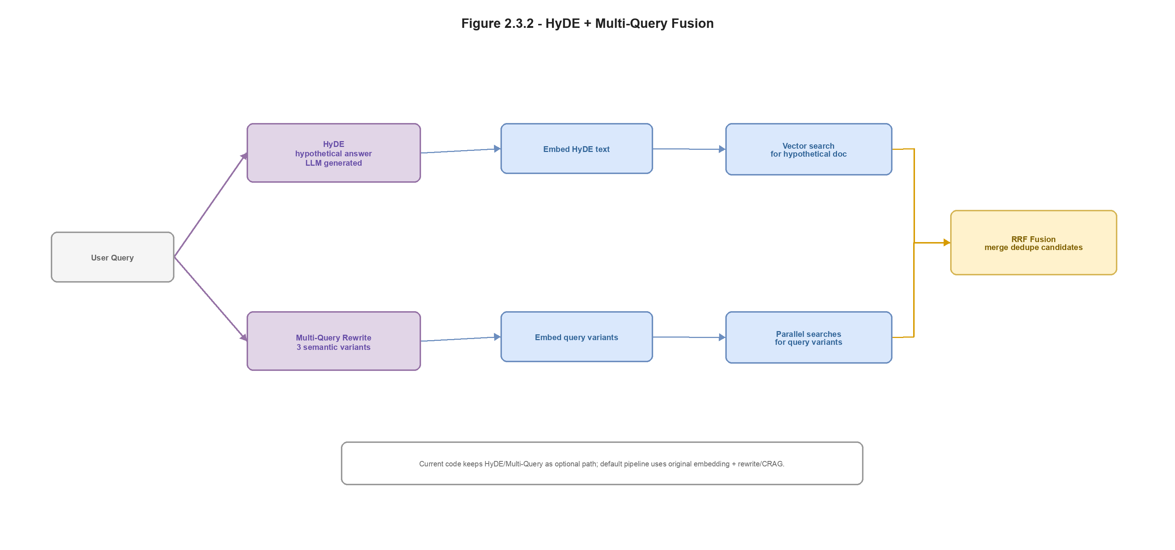Hình 2.3.2 — HyDE + Multi-Query Fusion: Sơ đồ minh họa: Query gốc → HyDE hypothesis (embed) + 2 variants → 3 parallel searches → RRF cross-query merge

2.3.3. Document Re-ranking và áp dụng Cross-Encoders
Bi-Encoder (sử dụng trong embedding search) encode query và document độc lập — nhanh nhưng kém chính xác vì không mô hình hóa tương tác giữa hai chuỗi. Cross-Encoder khắc phục điều này bằng cách nhận cặp (query, document) làm input và tính relevance score trực tiếp dựa trên attention mechanism xuyên cặp — chính xác hơn nhiều nhưng tốn kém hơn về mặt tính toán.
OmniRAG sử dụng BAAI/bge-reranker-v2-m3 — Cross-Encoder đa ngôn ngữ hỗ trợ tiếng Việt, được load lazy (chỉ khi cần, không load lúc startup). Raw logit scores từ Cross-Encoder được normalize qua hàm sigmoid σ(x) = 1/(1+e⁻ˣ) để đưa về xác suất trong khoảng [0,1], sau đó kết hợp với RRF score.

2.3.4. Các chiến lược Chunking tối ưu: Recursive, Sentence, Article và Parent-Child
Chunking là bước quan trọng quyết định chất lượng retrieval. OmniRAG triển khai 4 chiến lược, tự động chọn theo domain profile:
• Recursive Chunking (General/Sales): Phân đoạn theo thứ tự ưu tiên \n\n → \n → . → dấu cách. Chunk size 512 (General) hoặc 256 (Sales) tokens, overlap 64/32 tokens. Phù hợp với văn bản thông thường, blog, mô tả sản phẩm.
• Sentence Chunking (Education): Rolling-window accumulator tích lũy câu đến khi đạt 384 tokens. Bảo toàn ranh giới câu và coherence trong đoạn văn, phù hợp tài liệu học thuật, giáo trình.
• Article Chunking (Legal): Phân đoạn tại marker văn bản pháp lý tiếng Việt (regex: (?=Điều\s+\d+)), tôn trọng ranh giới điều luật. Chunk size 1024 tokens để giữ nguyên nội dung điều khoản. Phù hợp nghị định, hợp đồng, văn bản quy phạm.
• Parent-Child Chunking: Tạo parent chunk lớn (chunk_size) và child chunk nhỏ (chunk_size/4). Child chunk được embed và dùng để match chính xác; khi retrieval, parent text được trả về cho LLM để có đầy đủ ngữ cảnh. Kỹ thuật này cải thiện cả precision lẫn context richness.
Bảng 2.1 — Domain Profile Registry — Cấu hình theo lĩnh vực ứng dụng
Domain | Chunking Strategy | Chunk Size (tokens) | Overlap (tokens) | Top-K (K) | LightRAG Enabled | Query Mode
general | Recursive Character | 512 | 50 | 10 | ✗ No | — (Vector only)
education | Sentence Boundary | 384 | 40 | 12 | ✓ Yes | local (Entity-centric)
legal | Article-based (Điều N...) | 1024 | 100 | 8 | ✓ Yes | hybrid (local+global)
sales | Recursive Character | 256 | 30 | 15 | ✗ No | — (Vector only)
Nguồn: Tổng hợp từ domain_config.py — OmniRAG codebase

2.3.5. Contextual Retrieval: Sinh context prefix cho từng chunk tại thời điểm index
Contextual Retrieval (Anthropic, 2024) giải quyết vấn đề chunk mất ngữ cảnh khi bị tách khỏi tài liệu. Kỹ thuật này sinh 1-2 câu mô tả vị trí của chunk trong tài liệu ("Đây là đoạn trong Chương 3, mô tả cơ chế xử lý lỗi của hệ thống...") và prepend vào chunk text trước khi embedding. Điều này giúp vector của chunk mang thông tin về ngữ cảnh rộng hơn.
Trong OmniRAG, _generate_contextual_prefix_batch() gọi openai/gpt-4o-mini song song cho 8 chunk mỗi batch LLM call (asyncio.gather), với temperature=0.1 và max_tokens=80. Chi phí phát sinh tại index time (không ảnh hưởng latency chat). Qdrant payload lưu cả text gốc lẫn context_prefix để phục vụ display và debug.

2.3.6. CRAG (Corrective RAG): Phân loại chất lượng retrieval và chống hallucination
CRAG (Yan et al., 2024) thêm một bước đánh giá chất lượng retrieval trước khi sinh câu trả lời. Classifier phân loại kết quả retrieval thành 3 mức: relevant (chunks trả lời trực tiếp câu hỏi), ambiguous (chunks liên quan một phần), no_context (knowledge base không có thông tin).
Trong OmniRAG, _crag_classify() gửi top-3 chunks và query đến openai/gpt-4o-mini (temperature=0.0, max_tokens=10) để lấy verdict. Verdict này được inject vào system prompt: với no_context, LLM được chỉ thị rõ ràng không được tự chế câu trả lời; với ambiguous, LLM được yêu cầu thể hiện độ không chắc chắn. Cơ chế fallback về relevant nếu LLM call thất bại đảm bảo CRAG không bao giờ break pipeline.
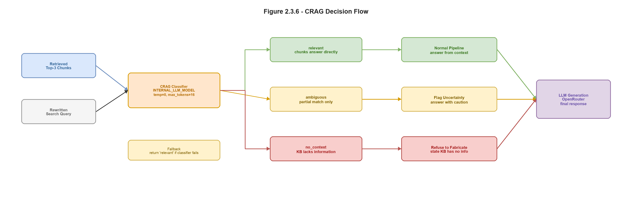Hình 2.3.6 — CRAG Decision Flow: Sơ đồ quyết định: Retrieved Chunks + Query → CRAG Classifier → [relevant/ambiguous/no_context] → System Prompt Signal → LLM Response
2.3.7. Multimodal Document Retrieval và ColPali: Truy xuất tài liệu không cần OCR
ColPali (Faysse et al., ICLR 2025) là một cách tiếp cận đột phá trong truy xuất tài liệu đa phương thức, loại bỏ hoàn toàn pipeline OCR truyền thống. Thay vì trích xuất văn bản → chunking → embedding, ColPali mã hóa trực tiếp từng trang PDF dưới dạng ảnh (448×448px) thông qua Vision-Language Model (PaliGemma-3B, Qwen2-VL), tạo ra multi-vector representation (mỗi patch ảnh → vector 128 chiều), và sử dụng ColBERT-style late interaction (MaxSim) để so khớp query-document. Ưu điểm chính: (a) Loại bỏ hoàn toàn lỗi OCR — đặc biệt quan trọng với tài liệu tiếng Việt chứa dấu và ký tự đặc biệt; (b) Bảo toàn thông tin không gian (bảng biểu, biểu đồ, layout đa cột) mà text extraction làm mất; (c) Tốc độ index nhanh hơn ~18 lần (~0.39s/trang so với ~7.2s/trang của pipeline OCR truyền thống). Trên benchmark ViDoRe (2025), ColQwen2.5-7B đạt nDCG@5 trung bình 83% — vượt xa BGE-M3 (46%) và BM25 (37%). Hạn chế chính: yêu cầu GPU cho indexing (~8-16GB VRAM), dung lượng lưu trữ vector cao hơn (~25GB/1M trang với int8 quantization), và khả năng giải thích (interpretability) vẫn là vấn đề mở (AAAI 2026). ColPali và các biến thể đang được xem xét tích hợp vào OmniRAG trong lộ trình Multimodal RAG.
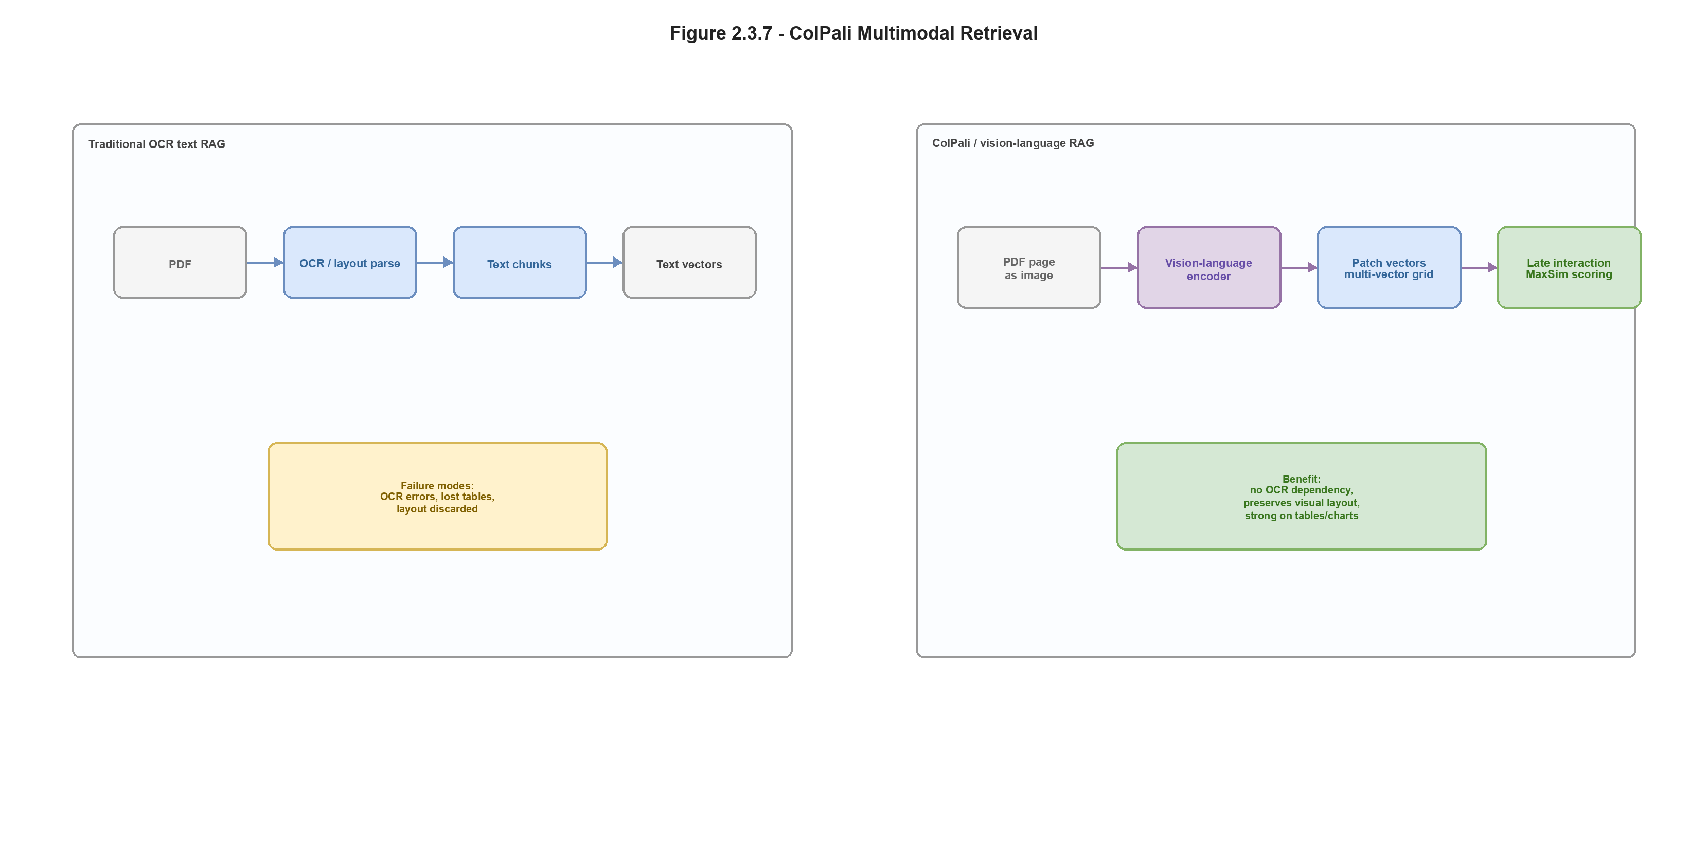Hình 2.3.7 — ColPali Multimodal Retrieval: So sánh pipeline truyền thống (OCR → Chunk → Embed) với ColPali (Page Image → VLM → Multi-Vector → MaxSim Search), kèm bảng benchmark ViDoRe so sánh các phương pháp

2.4. Bộ nhớ hội thoại dài hạn và Persistent Memory (Mem0)

2.4.1. Cơ chế trích xuất sự kiện (Fact Extraction) từ hội thoại
Conversation history (lịch sử tin nhắn) chỉ lưu N tin nhắn gần nhất trong context window, dẫn đến mất thông tin qua các session. Persistent Memory giải quyết điều này bằng cách extract và lưu trữ các facts có giá trị lâu dài từ hội thoại — ví dụ: "Người dùng là trưởng phòng kỹ thuật tại công ty X", "Người dùng đang triển khai dự án SAP" — và truy xuất lại ở các session sau.
Mem0 sử dụng LLM (openai/gpt-4o-mini — có thể cấu hình qua MEM0_MEMORY_MODEL) để phân tích conversation turn và extract các facts có giá trị, lưu dưới dạng vector trong Qdrant collection riêng (omnirag_memories). Mỗi fact được tag với user_id và bot_id để đảm bảo cô lập. Khi người dùng gửi tin nhắn mới, top-5 memories liên quan nhất được retrieve và prepend vào system prompt dưới dạng block "THÔNG TIN ĐÃ BIẾT VỀ NGƯỜI DÙNG".

2.4.2. Tích hợp Mem0 vào RAG pipeline: cá nhân hóa phản hồi
Mem0 được tích hợp với cơ chế graceful degradation: nếu Qdrant chưa sẵn sàng hoặc mem0ai chưa được cài đặt, MemoryService khởi tạo với is_enabled=False và bot vẫn hoạt động bình thường — chỉ không có memory. Việc lưu memory được thực hiện bất đồng bộ (asyncio.create_task) sau khi gửi response, không block latency. Người dùng có thể xem và xóa toàn bộ memories (GDPR compliance) qua endpoint GET/DELETE /bots/{id}/memory.
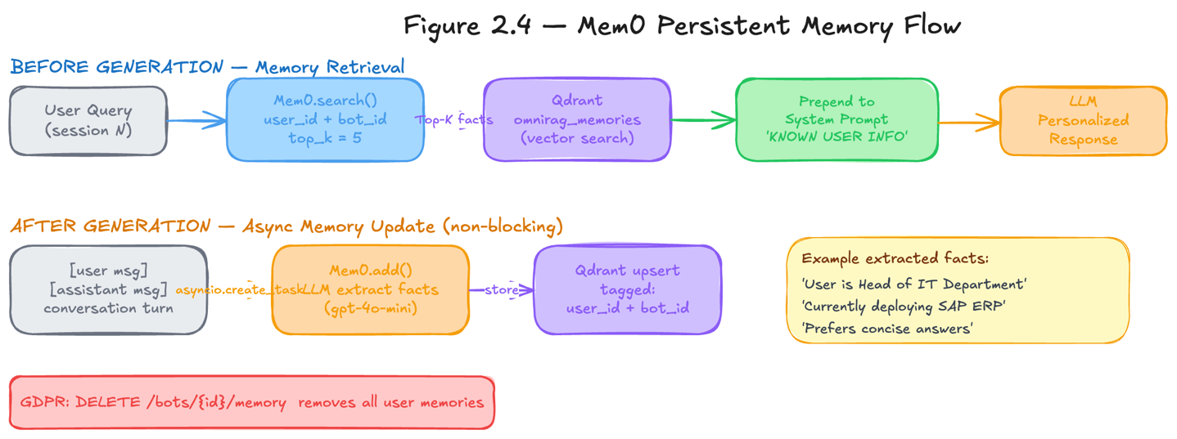Hình 2.4 — Mem0 Memory Flow: Sơ đồ: Conversation Turn → [Async] Mem0 Extract Facts → Qdrant Store | Query → Mem0 Search → Top-K Memories → System Prompt

2.5. Knowledge Graph RAG và LightRAG

2.5.1. Trích xuất thực thể (Entity) và quan hệ (Relationship) từ văn bản
Knowledge Graph bổ sung cho vector search bằng cách mô hình hóa quan hệ giữa các khái niệm. LightRAG-HKU (Edge et al., 2024) là framework tự động extract entities và relationships từ văn bản, xây dựng graph NetworkX, và cung cấp API query theo nhiều mode. OmniRAG cấu hình LightRAG với vector storage backend là Qdrant (thay vì file JSON mặc định) để tránh vấn đề rewrite toàn bộ file mỗi lần insert.
Mỗi bot có workspace riêng trong LightRAG (tham số workspace=bot_id), đảm bảo cô lập graph giữa các tenant. Extraction model có thể cấu hình qua biến môi trường LIGHTRAG_LLM_MODEL (mặc định: minimax/minimax-m2.5), cho phép tối ưu cost/quality. Với entity_extract_max_gleaning=0 (single-pass), chi phí extraction giảm ~50%.

2.5.2. Các chế độ truy vấn Graph: local, global, hybrid, naive
LightRAG cung cấp 4 query mode với đặc tính khác nhau: (a) local — traversal từ entity nodes liên quan, tốt cho câu hỏi cụ thể về một thực thể; (b) global — phân tích theme toàn graph, tốt cho câu hỏi tổng quan; (c) hybrid — kết hợp local + global, mặc định cho domain Legal; (d) naive — vector search đơn giản trong graph, fallback. Domain Education sử dụng mode local; Legal dùng hybrid.
Quan trọng: LightRAG query trong OmniRAG chạy với only_need_context=True — trả về raw graph context thay vì tự sinh câu trả lời. Context này sau đó được truyền vào OpenRouter LLM cùng với vector search context để sinh câu trả lời cuối cùng, tránh gọi LLM hai lần. LightRAG query chạy song song với Hybrid Search (asyncio.gather), không tăng latency.
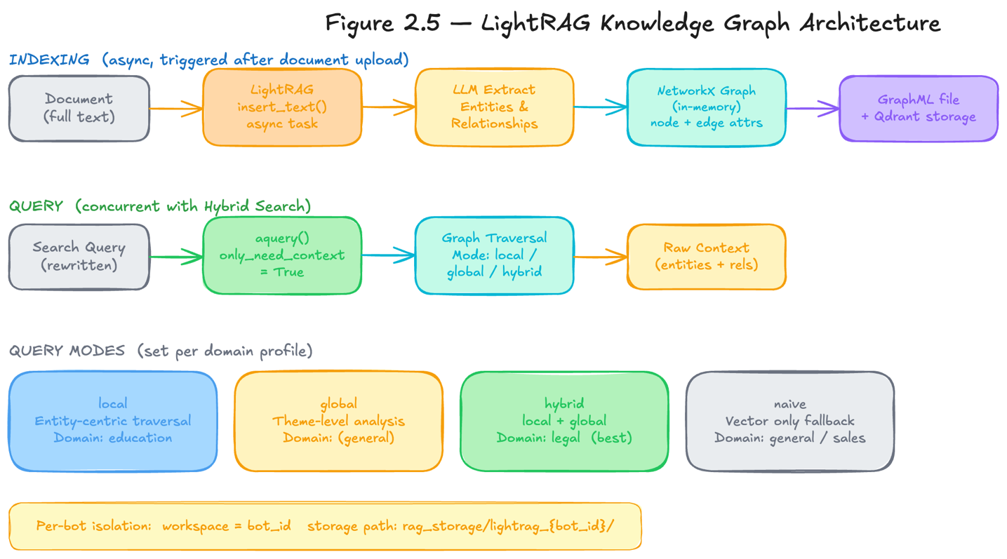Hình 2.5 — LightRAG Architecture: Sơ đồ: Tài liệu → LightRAG Entity Extraction → NetworkX Graph → GraphML | Query → Graph Traversal (local/hybrid) → Context → LLM
Cập nhật EMNLP 2025: LightRAG đã được chấp nhận tại EMNLP 2025 Findings với nhiều cải tiến đáng kể: (a) Tích hợp RAGAS evaluation framework và Langfuse tracing (11/2025), cho phép đánh giá chất lượng retrieval với metrics như faithfulness, answer relevancy, context precision; (b) Hỗ trợ document deletion với auto-rebuild graph — khi xóa tài liệu, graph được tự động tái cấu trúc để duy trì chất lượng truy vấn; (c) Reranker tích hợp (8/2025) — cải thiện đáng kể hybrid search, đặt làm query mode mặc định; (d) Hỗ trợ OpenSearch, PostgreSQL (pgvector), MongoDB làm storage backend — không còn giới hạn ở Neo4j hay local JSON; (e) RAG-Anything (6/2025) — mở rộng sang multimodal RAG, hỗ trợ text, ảnh, bảng, công thức; (f) Hiệu năng: index nhanh hơn 10× so với GraphRAG, query latency < 2 giây, cải thiện accuracy +20%. Phiên bản mới nhất v1.4.8 (~12/2025) tối ưu hóa cho small LLM extraction (gpt-5.4-nano, Qwen3-30B-A3B).

2.6. Khái niệm AI Agents và Agentic Workflow

2.6.1. Cơ chế Reasoning và Acting (ReAct Pattern)
ReAct (Yao et al., 2022) là pattern cho phép LLM xen kẽ bước reasoning (suy luận về tình huống) và acting (thực hiện action như search, tính toán) trong một vòng lặp. Trong OmniRAG, agentic workflow thể hiện qua pipeline query rewriting → HyDE/Multi-Query → retrieval → CRAG → generation, với mỗi bước LLM đưa ra quyết định nhỏ (rewrite thế nào, classify retrieval ra sao). Agent logs ghi lại từng bước và hiển thị trên frontend Chat UI.

2.6.2. Quản lý trạng thái và luồng hội thoại phức tạp
Session management trong OmniRAG sử dụng session_id (UUID) để liên kết các tin nhắn trong cùng một phiên hội thoại, lưu trong MongoDB collection sessions. Tiêu đề session được tự động sinh bởi LLM (3-5 từ tiếng Việt) từ tin nhắn đầu tiên. Người dùng có thể xem danh sách sessions, xóa session cụ thể hoặc xóa toàn bộ lịch sử. Conversation history (5 tin nhắn gần nhất) được inject vào messages array trước khi gọi LLM.

2.6.3. Multi-Agent Collaboration và Task Delegation
Mặc dù OmniRAG hiện tại triển khai single-agent pipeline, kiến trúc hệ thống được thiết kế để mở rộng sang multi-agent: Celery worker đóng vai Document Processing Agent xử lý bất đồng bộ; Knowledge Graph Agent (build_knowledge_graph_task) hoạt động độc lập song song với Vector Index Agent; Memory Agent (Mem0) hoạt động bất đồng bộ sau mỗi conversation turn. Đây là nền tảng cho việc mở rộng sang Agentic RAG trong tương lai.
2.6.4. Đánh giá chất lượng RAG: RAGAS, DeepEval và LLM-as-Judge
Đánh giá chất lượng hệ thống RAG là một bài toán phức tạp, đòi hỏi đo lường cả hai khía cạnh: chất lượng retrieval và chất lượng generation. Hai framework đánh giá mã nguồn mở hàng đầu năm 2025-2026 là RAGAS và DeepEval. RAGAS (~13.3K GitHub stars) là framework chuyên biệt cho RAG evaluation với các metrics cốt lõi: Faithfulness (claims trong answer có được hỗ trợ bởi context không?), Answer Relevancy, Context Precision, Context Recall. RAGAS cũng cung cấp TestsetGenerator để tự động sinh bộ câu hỏi đánh giá từ tài liệu. DeepEval (~14.7K GitHub stars) là framework test-driven cho LLM applications, tích hợp native với pytest cho CI/CD quality gates, cung cấp 50+ metrics bao gồm RAG metrics, hallucination detection, và custom metrics qua GEval (LLM-as-Judge).
Nguyên tắc LLM-as-Judge (2025-2026 best practices): (a) Không dùng cùng model làm generator và judge (self-preference bias); (b) Ưu tiên reasoning models (GPT-4o, Claude Sonnet 4.6) làm judge; (c) Version-control evaluation prompts — minor wording changes có thể shift score distribution; (d) Áp dụng layered evaluation: offline dev-time (RAGAS diagnostic) → CI/CD quality gates (DeepEval pytest, threshold faithfulness ≥ 0.85, answer relevancy ≥ 0.80) → online production monitoring (sample 5-10% traffic, theo dõi metric drift). OmniRAG tích hợp cả RAGAS cho diagnostic evaluation và DeepEval cho CI/CD pipeline.

2.7. OpenRouter và Hệ sinh thái công nghệ AI
OpenRouter (openrouter.ai) là API gateway cung cấp quyền truy cập thống nhất đến 400+ LLM từ OpenAI, Anthropic, Google, Meta, Mistral và nhiều nhà cung cấp khác qua một API endpoint OpenAI-compatible duy nhất. Lợi ích chính: (1) một API key thay thế nhiều tài khoản; (2) automatic fallback khi một provider gặp sự cố; (3) so sánh và chuyển đổi model dễ dàng; (4) hỗ trợ cả LLM và embedding model.
Trong OmniRAG, OpenRouterService wrap OpenAI SDK với base_url="https://openrouter.ai/api/v1". Hai phương thức embedding quan trọng: embed_batch() dùng ThreadPoolExecutor (sync, dành cho Celery worker) và embed_batch_async() dùng asyncio.gather + Semaphore (async, dành cho FastAPI). Cả hai đều hỗ trợ batch size=100 và exponential backoff khi gặp rate limit.
2.7.1. Observability cho LLM Applications: Langfuse và OpenTelemetry
Observability (khả năng quan sát) là yếu tố sống còn trong vận hành production RAG systems. Khác với monitoring truyền thống (chỉ đo metrics hệ thống), LLM observability yêu cầu tracing toàn bộ pipeline: từ query gốc → embedding → retrieval → reranking → LLM call → response, cùng với cost tracking, latency breakdown và quality evaluation. Langfuse (v3, 2025) là nền tảng observability mã nguồn mở hàng đầu cho LLM apps, được Thoughtworks Technology Radar đánh giá cao (4/2026). Langfuse v3 xây dựng native trên OpenTelemetry — tiêu chuẩn mở cho distributed tracing — cho phép tích hợp liền mạch với hệ sinh thái observability hiện có (Grafana, Tempo, Prometheus).
Các tính năng chính phù hợp với OmniRAG: (a) Tracing từng bước RAG pipeline với latency breakdown; (b) Cost tracking per-model, per-user, per-session; (c) Evaluation SDK — chạy RAGAS/DeepEval metrics trên production traffic; (d) Prompt versioning và A/B testing; (e) Dataset management cho evaluation. OmniRAG tích hợp Langfuse qua OpenTelemetry SDK, kết hợp với Prometheus metrics (đã có) và Grafana dashboards tạo thành bộ ba observability: Metrics (Prometheus) + Traces (Langfuse/OTel) + Logs (structlog JSON → Grafana Loki).
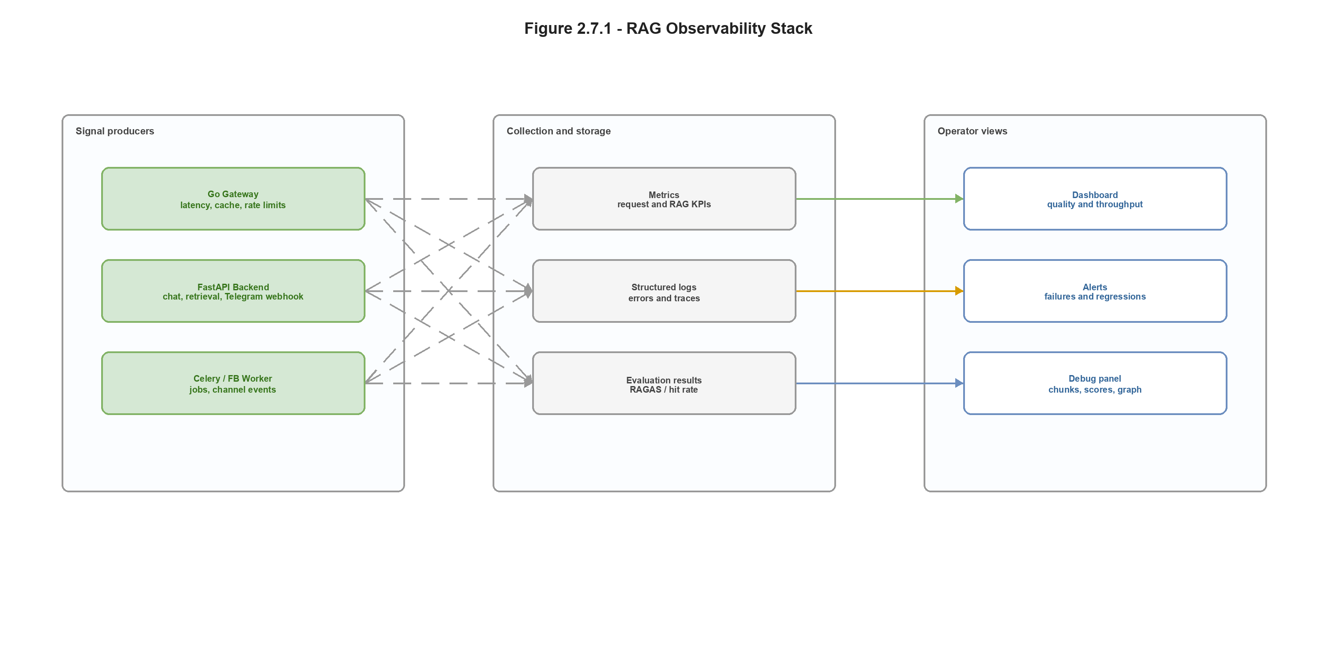Hình 2.7.1 — RAG Observability Stack: Sơ đồ kiến trúc observability 3 trụ cột: Prometheus (Metrics) + Langfuse/OpenTelemetry (Traces) + structlog/Loki (Logs), với Grafana Dashboard tổng hợp
Cập nhật 2026: Theo báo cáo "State of AI — 100 Trillion Token Study" (OpenRouter, 3/2026), OpenRouter đã xử lý hơn 100 nghìn tỷ token qua nền tảng, phục vụ 5+ triệu developers. Xu hướng quan trọng: (a) Model rẻ và nhanh (gpt-5.4-nano, gemini-2.5-flash) chiếm ưu thế cho internal pipeline tasks — latency < 200ms, cost < $0.1/1M tokens; (b) Frontier models (GPT-5, Claude 4.6 Opus, Gemini 3.1 Pro) dành cho answer synthesis với reasoning sâu; (c) Embedding: text-embedding-3-small vẫn tối ưu cost/performance (1536-dim, $0.02/1M tokens), các model multilingual mới như multilingual-e5-large-instruct cải thiện đáng kể với tiếng Việt.

2.8. Vector Database Qdrant và HNSW Indexing
Qdrant là vector database mã nguồn mở viết bằng Rust, hỗ trợ HNSW (Hierarchical Navigable Small World) indexing cho approximate nearest neighbor search. OmniRAG hiện pin Qdrant server v1.16.0 và dùng collection omnirag_openrouter_collection_v3 với hai named vectors: dense cosine 1536 chiều và sparse BM25 có IDF modifier. Cấu hình này ưu tiên hybrid retrieval đúng nghĩa thay vì dựa vào full-text MatchText.
Payload schema của mỗi vector point gồm: bot_id, document_id, source, text, parent_text, context_prefix, page_numbers, bboxes, element_types, artifact_paths và metadata. Qdrant tạo payload index cho bot_id, document_id và source để filter nhanh; sparse BM25 được lưu như named sparse vector, không dựa vào full-text payload search.
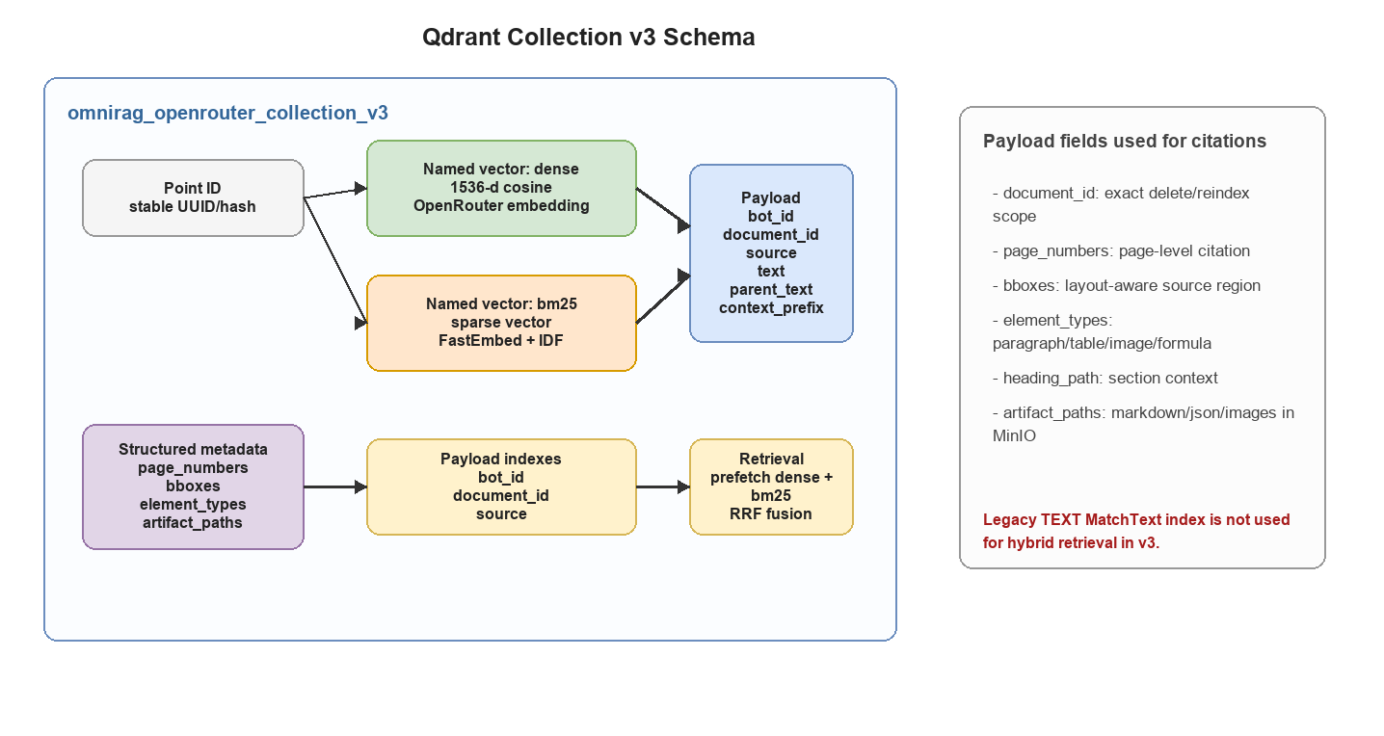Hình 2.8 — Qdrant Collection Schema: Sơ đồ cấu trúc: Vector Point schema, các payload index, và luồng upsert từ Document Processing pipeline

2.9. Kiến trúc hệ thống backend: FastAPI, Go Gateway và Celery
FastAPI (Python 3.11) cung cấp async REST API với tự động sinh OpenAPI docs, Pydantic v2 validation và dependency injection. Go API Gateway (Gin framework) đứng trước FastAPI, xử lý CORS, rate limiting (100 req/s per IP bằng token bucket) và Redis caching (1 giờ TTL, key = MD5(bot_id + query)). Gateway proxy toàn bộ /api/* về backend:8000.
Celery với Redis broker xử lý các tác vụ nặng bất đồng bộ: document processing (chunk → contextual prefix → embed → upsert Qdrant) và knowledge graph extraction (LightRAG). Cấu hình worker_prefetch_multiplier=1 (một task/worker tại một thời điểm) và task_acks_late=True (không mất task khi worker restart). Task time limit 30 phút với soft limit 25 phút.
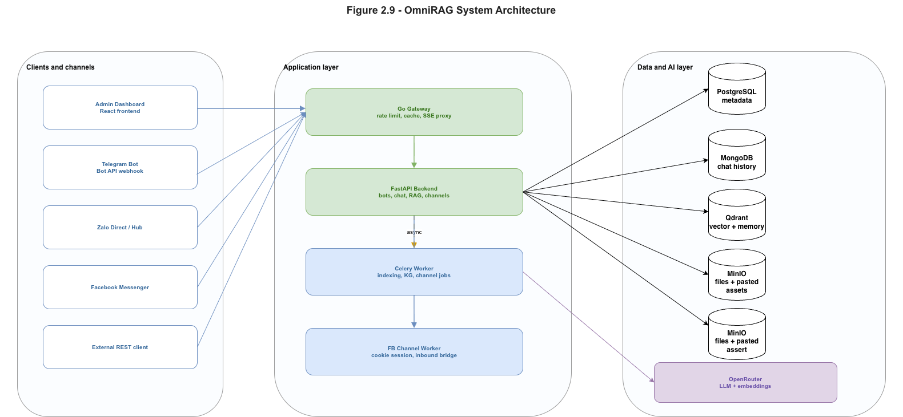Hình 2.9 — System Architecture: Sơ đồ kiến trúc tổng thể: Browser → Go Gateway (:8080) → FastAPI (:8000) → [PostgreSQL, MongoDB, Redis, Qdrant, MinIO] + Celery Worker

2.10. Cơ sở dữ liệu đa mô hình: PostgreSQL, MongoDB và Redis
PostgreSQL 15 lưu trữ dữ liệu quan hệ: tenants → users + bots → documents + folders. Schema sử dụng UUID primary key và JSONB cho trường config/settings linh hoạt. MongoDB 7 lưu trữ conversations, sessions, integrations và api_keys — phù hợp với dữ liệu semi-structured, tần suất write cao. Redis 7 đóng ba vai trò: Celery message broker, Go Gateway response cache và dashboard stats cache (TTL 5 phút).
MinIO (S3-compatible) lưu trữ file gốc upload (PDF, DOCX...) với UUID-based object key để ngăn path traversal. File được download bởi Celery worker khi xử lý, không expose trực tiếp ra ngoài. Frontend chỉ tương tác với metadata trong PostgreSQL, không access MinIO trực tiếp.

2.11. Phát triển Frontend: React 19, TypeScript và Tailwind CSS 4
Frontend OmniRAG xây dựng trên React 19 với TypeScript 5.9, bundler rolldown-vite (nhanh hơn Vite truyền thống), Tailwind CSS 4 (utility-first), Zustand cho global state (authStore — JWT + user), TanStack Query cho server state management và Framer Motion cho animations. Axios client tự động attach Bearer token qua interceptor.
Các trang chính: DashboardPage (parallel fetch với .catch() graceful degradation), BotWizardPage (multi-step: template → domain selector → config → review), BotConfigPage (full advanced controls), ChatPage (SSE streaming), KnowledgeGraphPage (@react-sigma/core + graphology). DOMAIN_META map trong utils/domainHelpers.ts cung cấp label, icon, màu sắc nhất quán cho domain badges.

2.12. Tích hợp đa kênh: Zalo Bot Direct và func.vn Hub
Zalo Bot Platform API (bot-api.zapps.me) hoạt động gần giống Telegram Bot API: token format id:secret, method POST {TOKEN}/setWebhook, POST {TOKEN}/sendMessage, POST {TOKEN}/getMe. OmniRAG hỗ trợ kết nối một bước: user paste Bot Token → backend tự động gọi getMe (verify) → sinh webhook secret → gọi setWebhook → lưu config vào bot.config.zalo_bot.
Webhook verification sử dụng hmac.compare_digest() (constant-time, chống timing attack). Mỗi bot có webhook URL riêng /api/v1/channels/zalo-bot/webhook/{bot_id}. Tin nhắn đến được dispatch ngay vào Celery task (fire-and-forget) để không block webhook response. func.vn Hub xử lý trường hợp nhiều Zalo OA accounts qua một webhook trung tâm, routing dựa trên account_id trong payload.
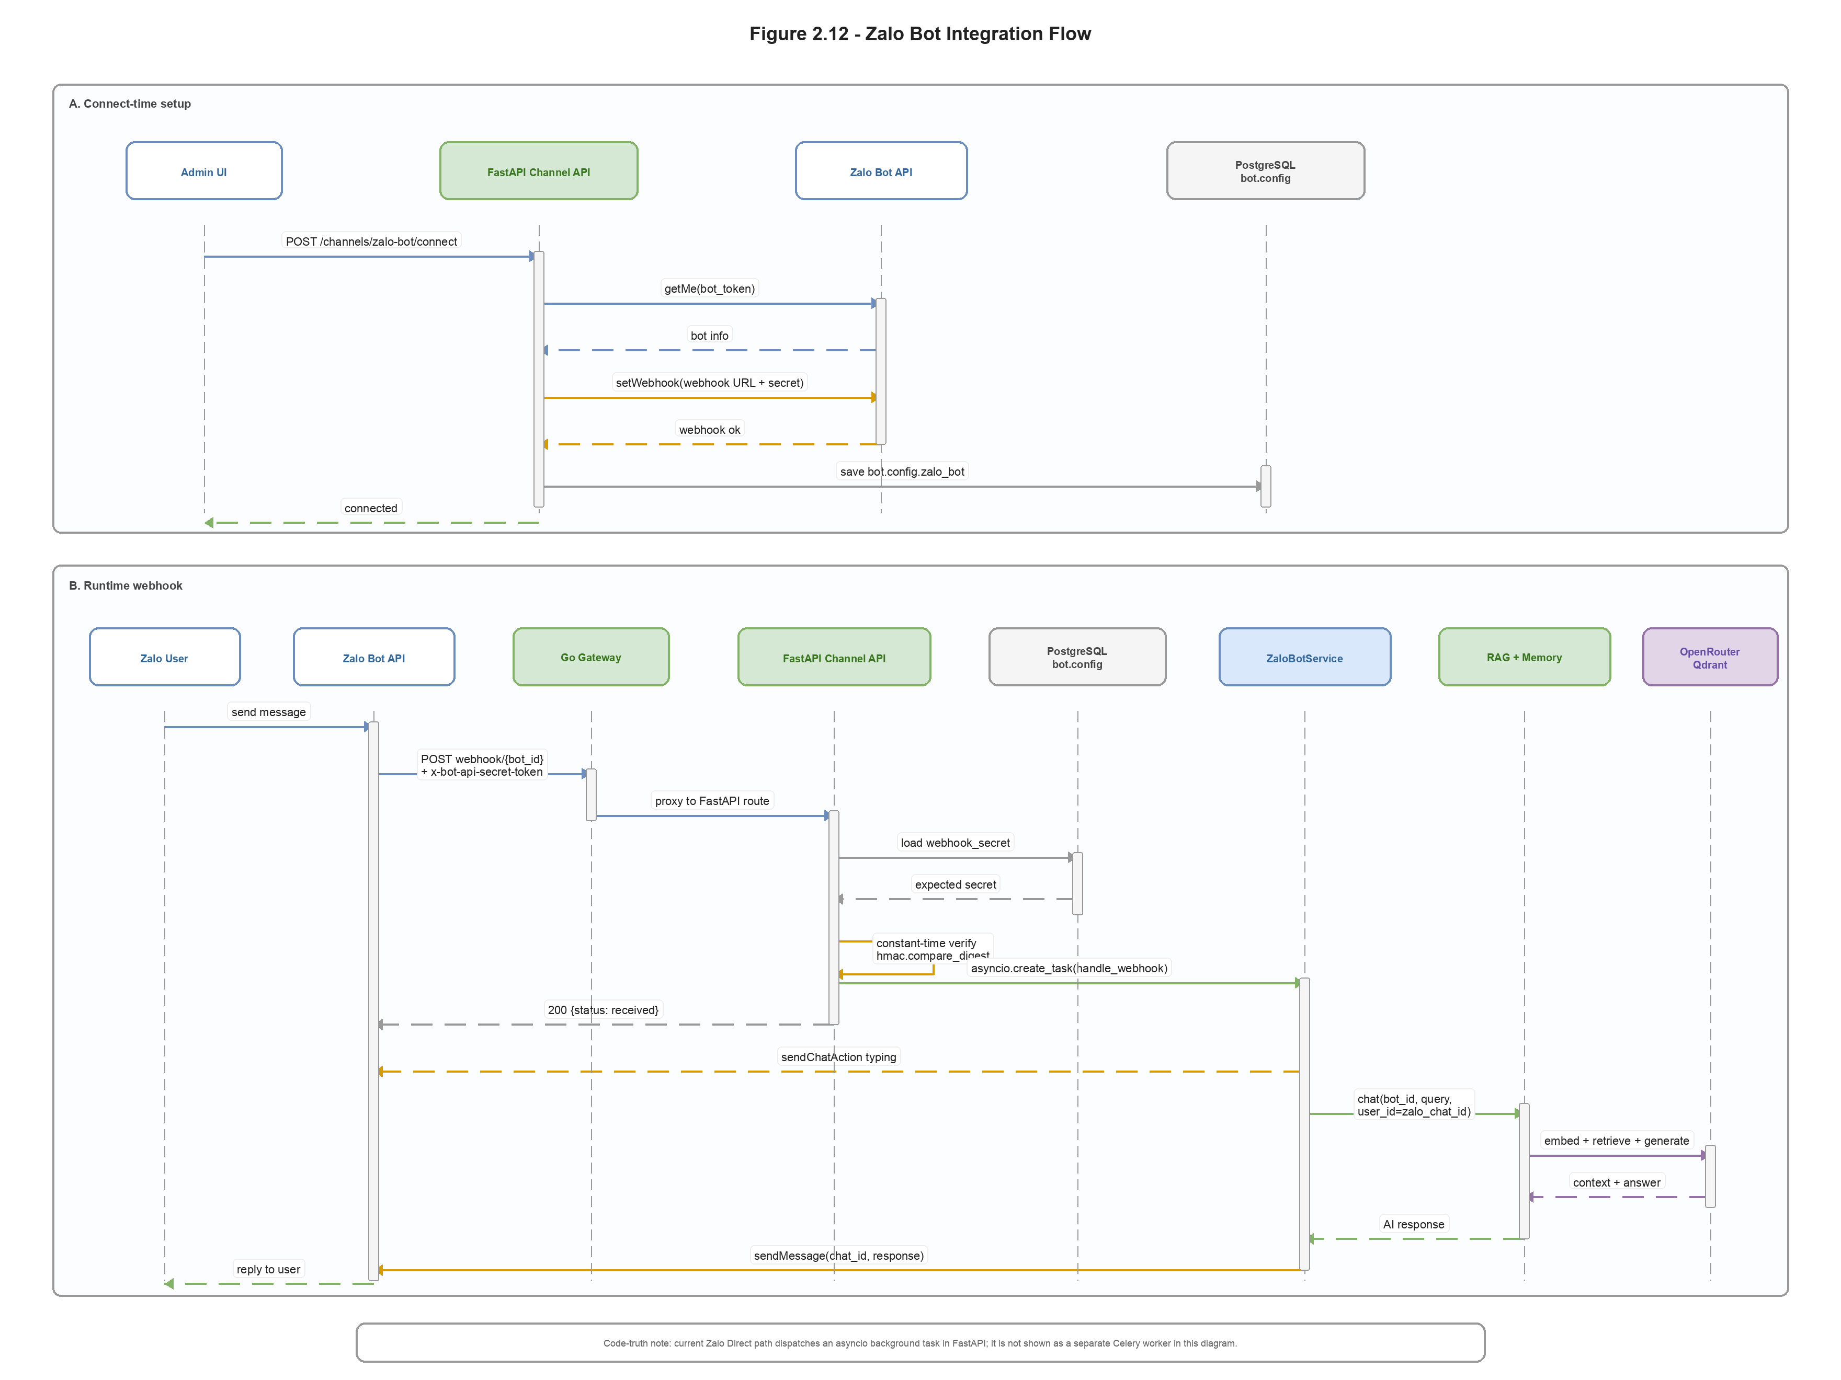Hình 2.12 — Zalo Bot Integration Flow: Sơ đồ sequence: Zalo User → Zalo Platform → Webhook → OmniRAG Gateway → Celery Task → RAG Engine → Response → Zalo API → User
2.13. Tích hợp Facebook Messenger: fb-channel-worker và MQTT
Facebook Messenger được tích hợp vào OmniRAG thông qua kiến trúc isolated worker nhằm đảm bảo cô lập hoàn toàn giữa channel-specific protocol và business logic RAG. Khác với Zalo Bot API (HTTP REST), Facebook Messenger yêu cầu duy trì kết nối MQTT thường trực để nhận tin nhắn real-time và quản lý session state phức tạp (login cookie, thread context, participant list).
Kiến trúc fb-channel-worker (GPL v3, Python/FastAPI): Đây là một microservice độc lập, sử dụng thư viện fbchat-muqit để duy trì kết nối MQTT tới Facebook. Worker quản lý vòng đời session: login bằng cookie (c_user, xs, fr, datr, sb), duy trì heartbeat, xử lý reconnect tự động, và forward tin nhắn đến backend qua HTTP POST có ký HMAC. Backend gọi worker qua REST API để gửi tin nhắn, react, rời group, hoặc lấy thread context. Các tính năng đặc thù: (a) Group chat context — trích xuất danh sách người tham gia, tin nhắn gần đây để cung cấp ngữ cảnh cho RAG; (b) Image description — tự động gọi OpenRouter Vision LLM (gpt-4o-mini) để mô tả ảnh người dùng gửi, inject description vào RAG context; (c) Web search tích hợp DuckDuckGo cho câu hỏi ngoài knowledge base; (d) Bot mention stripping và reply policy (mention_only / all_messages).
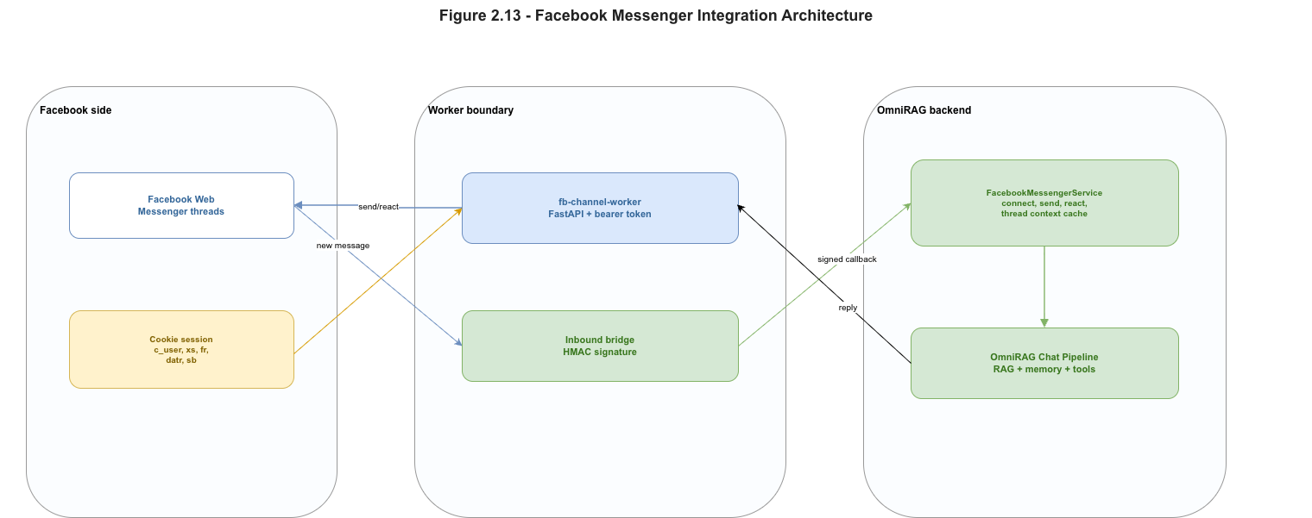Hình 2.13 — Facebook Messenger Integration Architecture: Sơ đồ kiến trúc: Facebook MQTT ↔ fb-channel-worker ↔ HMAC HTTP ↔ OmniRAG Backend → RAG Engine, với các flow: inbound message, image description, web search, group context

CHƯƠNG 3. PHÂN TÍCH VÀ THIẾT KẾ NỀN TẢNG OMNIRAG

3.1. Phân tích chức năng và luồng nghiệp vụ
Phần này trình bày phân tích chức năng cốt lõi của OmniRAG thông qua bốn luồng nghiệp vụ chính: quy trình xây dựng bot tự phục vụ (Self-build Bot), cơ chế cô lập dữ liệu đa khách hàng, luồng xử lý tin nhắn đa kênh, và cơ chế Domain Profile Registry cấu hình pipeline RAG chuyên biệt theo lĩnh vực ứng dụng.

3.1.1. Quy trình Self-build bot: Bot Wizard, Domain Selector và Template
OmniRAG cho phép bất kỳ người dùng nào — không cần kiến thức kỹ thuật chuyên sâu — tự tạo và triển khai một trợ lý ảo RAG thông qua giao diện Bot Wizard nhiều bước. Quy trình được thiết kế theo mô hình wizard dẫn dắt (guided wizard) gồm bốn bước tuần tự:
• Bước 1 — Chọn Template: Người dùng lựa chọn từ thư viện template có sẵn (Customer Support, Education Assistant, Legal Advisor, Sales Agent...). Mỗi template đóng gói sẵn system prompt, cấu hình model và domain phù hợp, giảm thời gian setup từ hàng giờ xuống còn dưới 5 phút. API endpoint GET /api/v1/bot-templates cung cấp danh sách template, hỗ trợ lọc theo domain qua GET /api/v1/bot-templates/domains/{domain}.
• Bước 2 — Chọn Domain: Người dùng xác định lĩnh vực ứng dụng (General / Education / Legal / Sales). Domain quyết định toàn bộ cấu hình RAG pipeline phía sau: chiến lược phân đoạn văn bản, kích thước chunk, số lượng tài liệu truy xuất (top_k), và việc có bật Knowledge Graph hay không. Giao diện hiển thị mô tả ngắn gọn và icon màu sắc đặc trưng cho mỗi domain để hỗ trợ người dùng ra quyết định nhanh.
• Bước 3 — Cấu hình nâng cao: Người dùng tùy chỉnh các tham số của bot: welcome_message, system_prompt, nhiệt độ (temperature), giới hạn token (max_tokens), giọng điệu trả lời (tone_formality), và ngưỡng similarity (similarity_threshold). Giao diện BotConfigPage luôn hiển thị toàn bộ tham số nâng cao, không ẩn sau toggle, cho phép người dùng kiểm soát chi tiết ngay từ bước khởi tạo.
• Bước 4 — Xem lại và tạo bot: Tóm tắt toàn bộ cấu hình, xác nhận và gửi yêu cầu POST /api/v1/bots. Backend tự động sinh api_key dài 32 ký tự URL-safe, tạo bản ghi trong PostgreSQL và trả về thông tin bot đầy đủ. Sau khi tạo thành công, người dùng được điều hướng sang trang cấu hình để upload tài liệu và tích hợp kênh.
Toàn bộ thông tin cấu hình bot — bao gồm tham số RAG, cấu hình Zalo, system prompt — được lưu trong cột config kiểu JSONB của bảng bots (PostgreSQL). Thiết kế JSONB cho phép mở rộng schema cấu hình mà không cần migration database, phù hợp với chu kỳ phát triển nhanh của sản phẩm SaaS.

3.1.2. Cơ chế phân tách dữ liệu đa khách hàng (Isolated Multi-tenancy)
Trong môi trường SaaS đa khách hàng, rủi ro rò rỉ dữ liệu (data leakage) giữa các tenant là mối đe dọa nghiêm trọng nhất. OmniRAG triển khai kiến trúc Bridge Pattern (Fernandez et al., 2023) — kết hợp giữa Silo Pattern (cô lập cao) và Pool Pattern (hiệu quả chi phí) — thực thi cô lập dữ liệu qua năm tầng lưu trữ:
• Tầng quan hệ (PostgreSQL): Mọi bảng dữ liệu đều có cột tenant_id hoặc bot_id làm khóa ngoại. Truy vấn SQL luôn bao gồm điều kiện lọc theo tenant_id của người dùng hiện tại, được inject bởi dependency injection layer (get_current_tenant). Cascade delete đảm bảo khi xóa tenant, toàn bộ dữ liệu liên quan bị xóa sạch.
• Tầng vector (Qdrant): Tất cả dense/sparse vector được lưu trong collection omnirag_openrouter_collection_v3, nhưng mỗi document chunk mang payload {bot_id, document_id} làm định danh phân tách. Mọi truy vấn retrieval đều đính kèm bộ lọc bot_id, đảm bảo bot A không truy xuất dữ liệu của bot B dù dùng chung hạ tầng.
• Tầng đồ thị tri thức (LightRAG): Mỗi bot sở hữu workspace LightRAG độc lập thông qua hai tham số workspace=bot_id (cô lập trong Qdrant) và working_dir=./rag_storage/lightrag_{bot_id} (cô lập file system). Knowledge graph của bot giáo dục không thể bị truy xuất bởi bot pháp lý của tenant khác.
• Tầng tài liệu phi cấu trúc (MongoDB): Các collection conversations, sessions, api_keys đều lưu trữ user_id/bot_id và áp dụng scoped query. Lịch sử hội thoại của khách hàng A hoàn toàn riêng biệt với khách hàng B ngay cả khi sử dụng cùng một bot template.
• Tầng lưu trữ file (MinIO): File tài liệu được lưu với UUID-based object key (UUID ngẫu nhiên, không phụ thuộc tên file gốc), ngăn chặn path traversal attack. Celery worker download file theo object key sau khi xác minh quyền truy cập.
Theo khuyến nghị từ Multi-Tenant AI SaaS Architecture (2025), OmniRAG áp dụng thêm Row-Level Security (RLS) trên PostgreSQL và strict RBAC với ba vai trò: owner (toàn quyền), admin (quản lý bot và tài liệu), member (chỉ chat). Mô hình này đáp ứng yêu cầu của các tổ chức xử lý dữ liệu nhạy cảm như hồ sơ pháp lý và thông tin y tế.

3.1.3. Luồng xử lý tin nhắn đa kênh (Omnichannel Message Flow)
OmniRAG hỗ trợ hai kênh tích hợp Zalo với kiến trúc và luồng xử lý khác nhau, được thiết kế để phù hợp với từng mô hình triển khai của doanh nghiệp:
Kênh 1 — Zalo Bot Direct (bot-api.zapps.me): Tích hợp trực tiếp không qua trung gian, phù hợp cho doanh nghiệp muốn sở hữu toàn bộ luồng xử lý. Luồng hoạt động như sau:
• Bước kết nối: Admin gửi POST /api/v1/channels/zalo-bot/connect với bot_id và bot_token. Hệ thống gọi API getMe (xác minh token), sinh webhook_secret 24 ký tự ngẫu nhiên, gọi API setWebhook để đăng ký endpoint {PUBLIC_URL}/api/v1/channels/zalo-bot/webhook/{bot_id}. Thông tin kết nối (token, secret, trạng thái) được lưu vào bot.config.zalo_bot.
• Bước nhận tin nhắn: Khi người dùng Zalo gửi tin, Zalo Platform gọi webhook của OmniRAG. Backend xác minh chữ ký HMAC-SHA256 qua header x-bot-api-secret-token bằng hàm hmac.compare_digest() (constant-time, chống timing attack). Nếu hợp lệ, dispatch Celery task process_zalo_bot_webhook_task bất đồng bộ.
• Bước xử lý: Celery worker gọi handle_webhook() — trích xuất chat_id và nội dung tin, gửi tín hiệu 'typing' qua sendChatAction để người dùng biết bot đang xử lý, gọi RAG pipeline và trả về câu trả lời qua API sendMessage.
Kênh 2 — Zalo OA qua func.vn Hub: Tích hợp qua trung gian func.vn, phù hợp cho doanh nghiệp đang sử dụng Zalo Official Account (OA). Luồng hoạt động:
• Webhook tập trung: func.vn gửi tất cả tin nhắn từ mọi OA đến một endpoint duy nhất POST /api/v1/channels/zalo/hub-webhook với payload chứa account_id (ID của OA), sender_id (ID người dùng Zalo), và nội dung tin nhắn.
• Định tuyến theo bot: Backend tra cứu bot có config.zalo_integration.account_id khớp với account_id nhận được — hỗ trợ cả định dạng có/không có tiền tố 'zu'. Sau khi tìm thấy bot phù hợp, gọi RAG pipeline và gửi phản hồi qua func.vn Reply API (POST đến FUNC_API_URL với Bearer token).
Cả hai kênh đều áp dụng kiến trúc fire-and-forget với Celery: webhook handler phản hồi HTTP 200 ngay lập tức (tránh timeout từ Zalo Platform), trong khi xử lý RAG diễn ra bất đồng bộ ở background. Timeout tối đa cho RAG pipeline được giới hạn ở 60 giây.
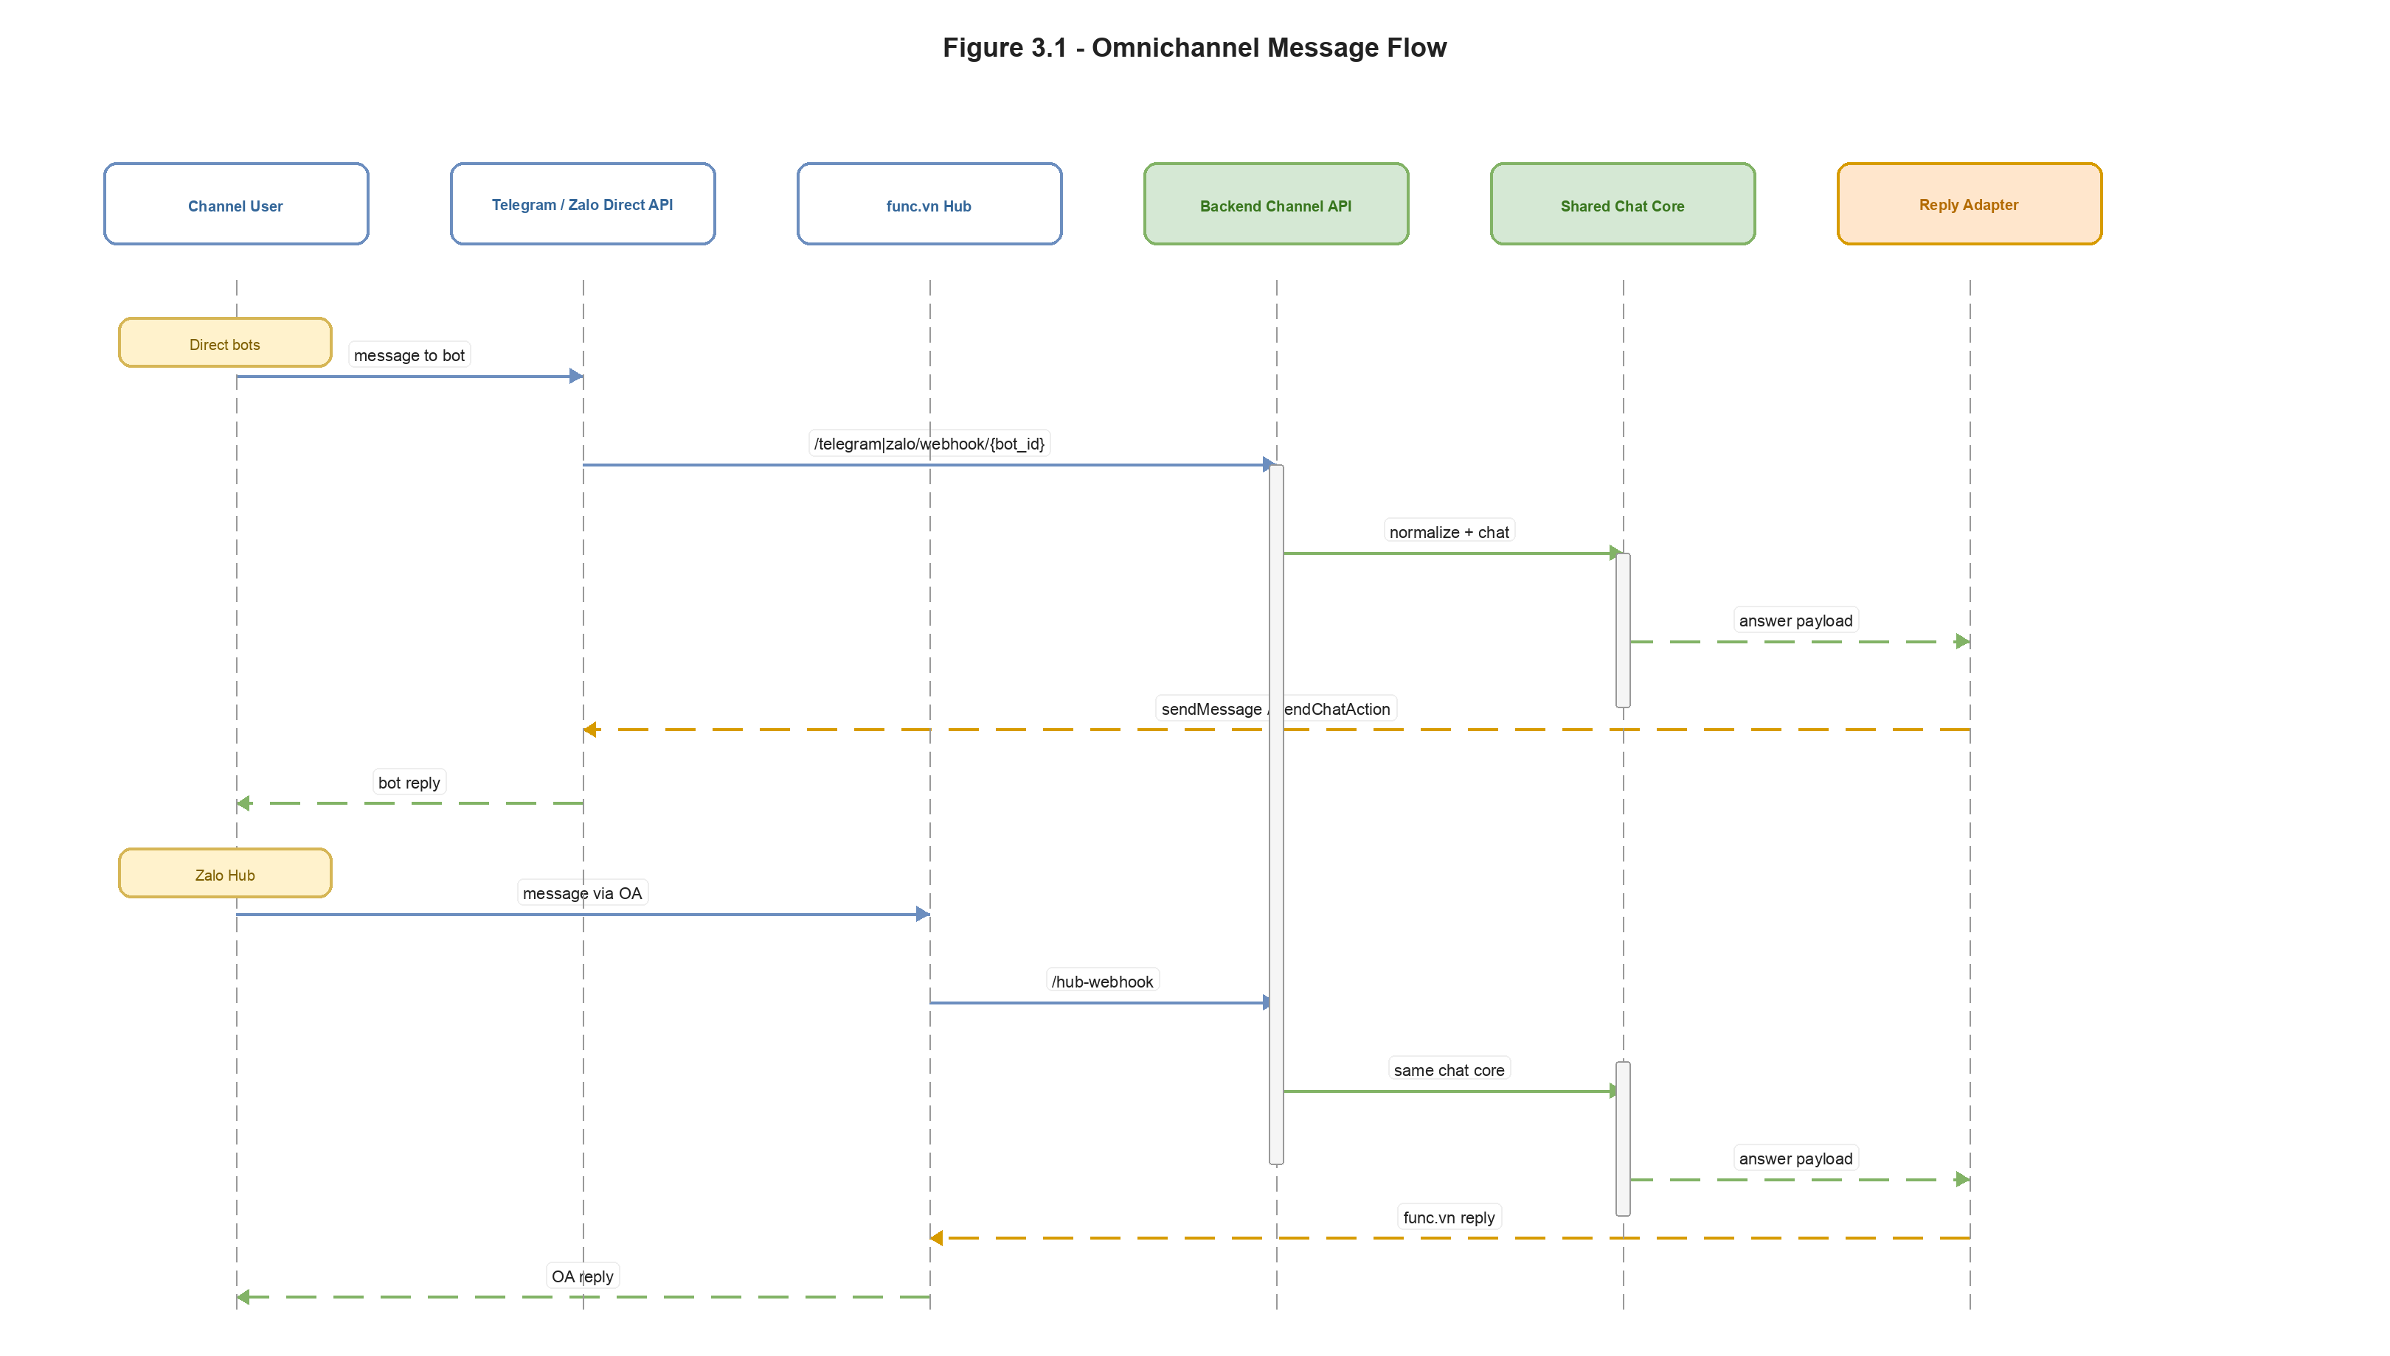Hình 3.1 — Omnichannel Message Flow: Sơ đồ sequence so sánh hai luồng Zalo Bot Direct và Zalo Hub, từ User → Platform → OmniRAG → RAG Engine → Response
Kênh 3 — Facebook Messenger (fb-channel-worker): Tích hợp qua isolated worker với kiến trúc khác biệt hoàn toàn so với Zalo:
• Bước kết nối: Admin gửi POST /api/v1/channels/facebook/connect với bot_id và Facebook cookies (c_user, xs, fr, datr, sb). Hệ thống kiểm tra tính hợp lệ của cookies (phải có ít nhất c_user và xs), gọi fb-channel-worker để khởi tạo MQTT session, lưu encrypted cookies vào bot config (JSONB). Hỗ trợ tùy chọn reply_policy (mention_only hoặc all_messages) và thread_whitelist.
• Bước nhận tin nhắn: Khi người dùng Facebook gửi tin nhắn hoặc mention bot trong group, fb-channel-worker nhận qua MQTT, đóng gói thành HTTP POST có ký HMAC-SHA256 gửi đến POST /api/v1/channels/facebook/inbound/{bot_id}. Backend verify HMAC, trích xuất thread_id, sender_id, message_text và thread_type (group/user).
• Bước xử lý thông minh: (1) Thread context — gọi worker lấy danh sách người tham gia group và 10 tin nhắn gần nhất (cache 2 phút) để build group context block; (2) Image handling — nếu tin nhắn chứa ảnh, tự động serialize URL ảnh và gọi OpenRouter Vision model để tạo mô tả; (3) Web search — nếu phát hiện intent tìm kiếm, bổ sung DuckDuckGo search results; (4) RAG pipeline — gọi _prepare_chat_context() với toàn bộ context (group history + image descriptions + web results + vector search + KG). Câu trả lời được format với @mention sender_name trong group chat.
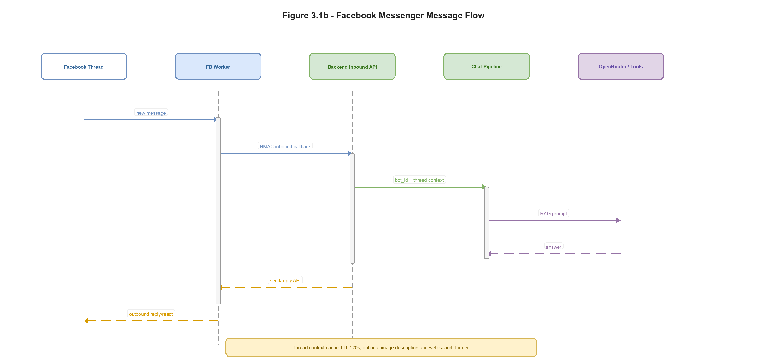Hình 3.1b — Facebook Messenger Message Flow: Sơ đồ sequence: FB User → MQTT → fb-channel-worker → HMAC POST → OmniRAG Backend → [Group Context + Image Desc + Web Search + RAG] → Response → Worker → MQTT → FB User
Kênh 4 — Telegram Bot (aiogram 3 + webhook): Tích hợp trực tiếp qua Telegram Bot API với aiogram 3, phù hợp cho doanh nghiệp muốn tiếp cận người dùng Telegram tại Việt Nam và quốc tế. Telegram được chọn vì: (1) API mở, không yêu cầu đăng ký doanh nghiệp; (2) Hỗ trợ webhook với secret token verification tương tự Zalo; (3) Thư viện aiogram 3 cung cấp typing indicator, HTML formatting, và file handling out-of-the-box.
• Bước kết nối: Admin gửi POST /api/v1/channels/telegram/connect với bot_id và bot_token (lấy từ @BotFather). Hệ thống gọi getMe (verify token), tạo webhook_secret = secrets.token_urlsafe(24), gọi setWebhook(url={PUBLIC_URL}/api/v1/channels/telegram/webhook/{bot_id}), lưu config vào bot.config.telegram (JSONB).
• Bước nhận tin nhắn: Khi người dùng Telegram gửi tin nhắn, Telegram Bot API POST update đến webhook/{bot_id} với header X-Telegram-Bot-Api-Secret-Token. Backend verify bằng hmac.compare_digest(), parse Update bằng aiogram Update.model_validate(), sau đó route theo content type: text → RAG pipeline; photo → download + vision model describe → RAG; document → download + MinIO upload + text preview → RAG.
• Bước trả lời: Backend gọi sendChatAction (typing indicator) → RAG pipeline xử lý → sendMessage (HTML parse mode, hỗ trợ bold, italic, links). Tất cả thực hiện trong background task (asyncio.create_task) để webhook return 200 ngay lập tức.
Hình 3.1c — Telegram Bot Message Flow: Sơ đồ sequence: TG User → Telegram API → Webhook → HMAC Verify → aiogram Parse → [Text/Photo/Document Router] → RAG Engine → aiogram sendMessage → Telegram API → TG User

3.1.4. Domain Profile Registry: cấu hình RAG chuyên biệt theo lĩnh vực
OmniRAG triển khai Domain Profile Registry — một cơ chế cấu hình tập trung cho phép pipeline RAG tự động điều chỉnh theo đặc thù của từng lĩnh vực ứng dụng. Mỗi domain profile định nghĩa một tập hợp các tham số tối ưu dựa trên đặc điểm ngôn ngữ và cấu trúc tài liệu của lĩnh vực đó. Bảng 3.1 tổng hợp cấu hình của bốn domain hiện có:
Bảng 3.1 — Domain Profile Registry trong OmniRAG (Nguồn: domain_config.py)
Domain | Chiến lược  chunking | Chunk size  (tokens) | Overlap  (tokens) | Retrieval K  (rerank top) | LightRAG | KG mode
general | recursive | 512 | 64 | 10 (top 5) | Tắt | naive
education | sentence | 384 | 32 | 12 (top 6) | Bật | local
legal | article | 1.024 | 128 | 8 (top 4) | Bật | hybrid
sales | recursive | 256 | 32 | 15 (top 7) | Tắt | naive

Chiến lược article chunking (dùng cho domain Legal) là điểm khác biệt quan trọng: thay vì phân đoạn theo ký tự hay câu, hệ thống nhận dạng marker văn bản pháp lý tiếng Việt bằng biểu thức chính quy (?=Điều\s+\d+) để tách tại ranh giới điều luật. Điều này đảm bảo mỗi chunk giữ nguyên ý nghĩa pháp lý của một điều khoản, tránh hiện tượng điều luật bị cắt đứt ở giữa gây mất ngữ cảnh khi truy xuất.
Domain Education bật LightRAG ở chế độ local — tập trung truy vấn từ các entity node liên quan, phù hợp với câu hỏi chi tiết về khái niệm cụ thể (định nghĩa, ví dụ). Domain Legal bật LightRAG ở chế độ hybrid (kết hợp local + global), hỗ trợ cả câu hỏi về điều khoản cụ thể lẫn câu hỏi về mối quan hệ giữa các điều luật.

3.2. Thiết kế các biểu đồ hệ thống
Phần này trình bày các biểu đồ thiết kế hệ thống mô tả luồng xử lý nghiệp vụ và tương tác giữa các thành phần. Các biểu đồ được xây dựng theo chuẩn UML 2.5.

3.2.1. Biểu đồ Use Case và Sequence Diagrams cho RAG Agent
Hệ thống OmniRAG xác định bốn nhóm actor chính tương tác với nền tảng:
• Admin (Tenant Owner): Đăng ký tenant, tạo/cấu hình bot, upload tài liệu, tích hợp kênh Zalo, xem analytics và quản lý thành viên trong tenant.
• End User (Web): Người dùng nội bộ sử dụng giao diện Chat Playground qua trình duyệt, tương tác với bot thông qua streaming SSE.
• Zalo User: Người dùng cuối tương tác qua Zalo Bot Direct hoặc Zalo OA, không cần tài khoản OmniRAG.
• API Consumer: Tích hợp viên kết nối OmniRAG qua REST API với API key, sử dụng endpoint POST /api/v1/openrouter/rag/chat hoặc POST /api/v1/bots/{bot_id}/chat.
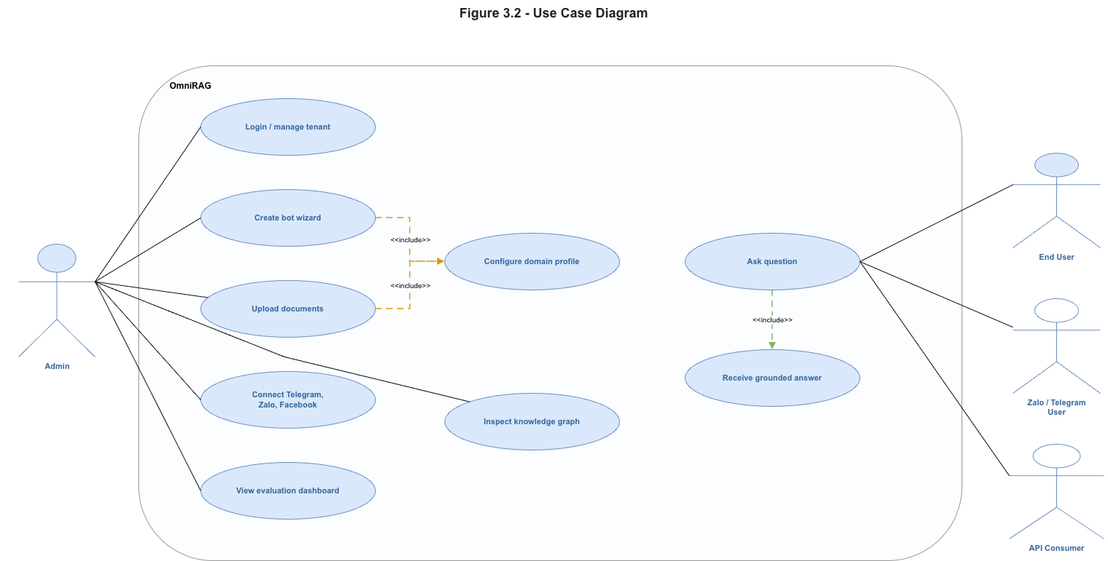Hình 3.2 — Use Case Diagram: Sơ đồ Use Case UML với 4 actor và các use case chính (Tạo bot, Upload tài liệu, Chat streaming, Tích hợp Zalo, Xem analytics)
Sequence Diagram cho luồng RAG chat streaming mô tả thứ tự tương tác giữa các thành phần trong khoảng thời gian từ khi nhận request đến khi hoàn tất phản hồi:
• t=0ms: Browser gửi POST /api/v1/bots/{bot_id}/chat-stream đến Go Gateway
• t=2ms: Gateway kiểm tra Redis cache — cache miss → proxy đến FastAPI Backend
• t=3ms: Backend song song hóa embed(query) và rewrite(query) qua asyncio.ensure_future()
• t=~400ms: Embedding hoàn tất (text-embedding-3-small, 1536 dim) → khởi động _hybrid_search() ngay lập tức, đồng thời khởi động LightRAG query (nếu domain có KG)
• t=~1.300ms: _hybrid_search() trả về top-K*2 chunks sau RRF merge và Cross-Encoder reranking
• t=~1.500ms: _rewrite_query() hoàn tất → _crag_classify() bắt đầu với top-3 chunks
• t=~1.700ms: CRAG verdict (relevant/ambiguous/no_context) → lắp ráp context
• t=~2.800ms: LightRAG timeout hoặc hoàn tất → context đầy đủ
• t=~3.500ms: Bắt đầu streaming LLM response qua SSE → browser nhận token đầu tiên
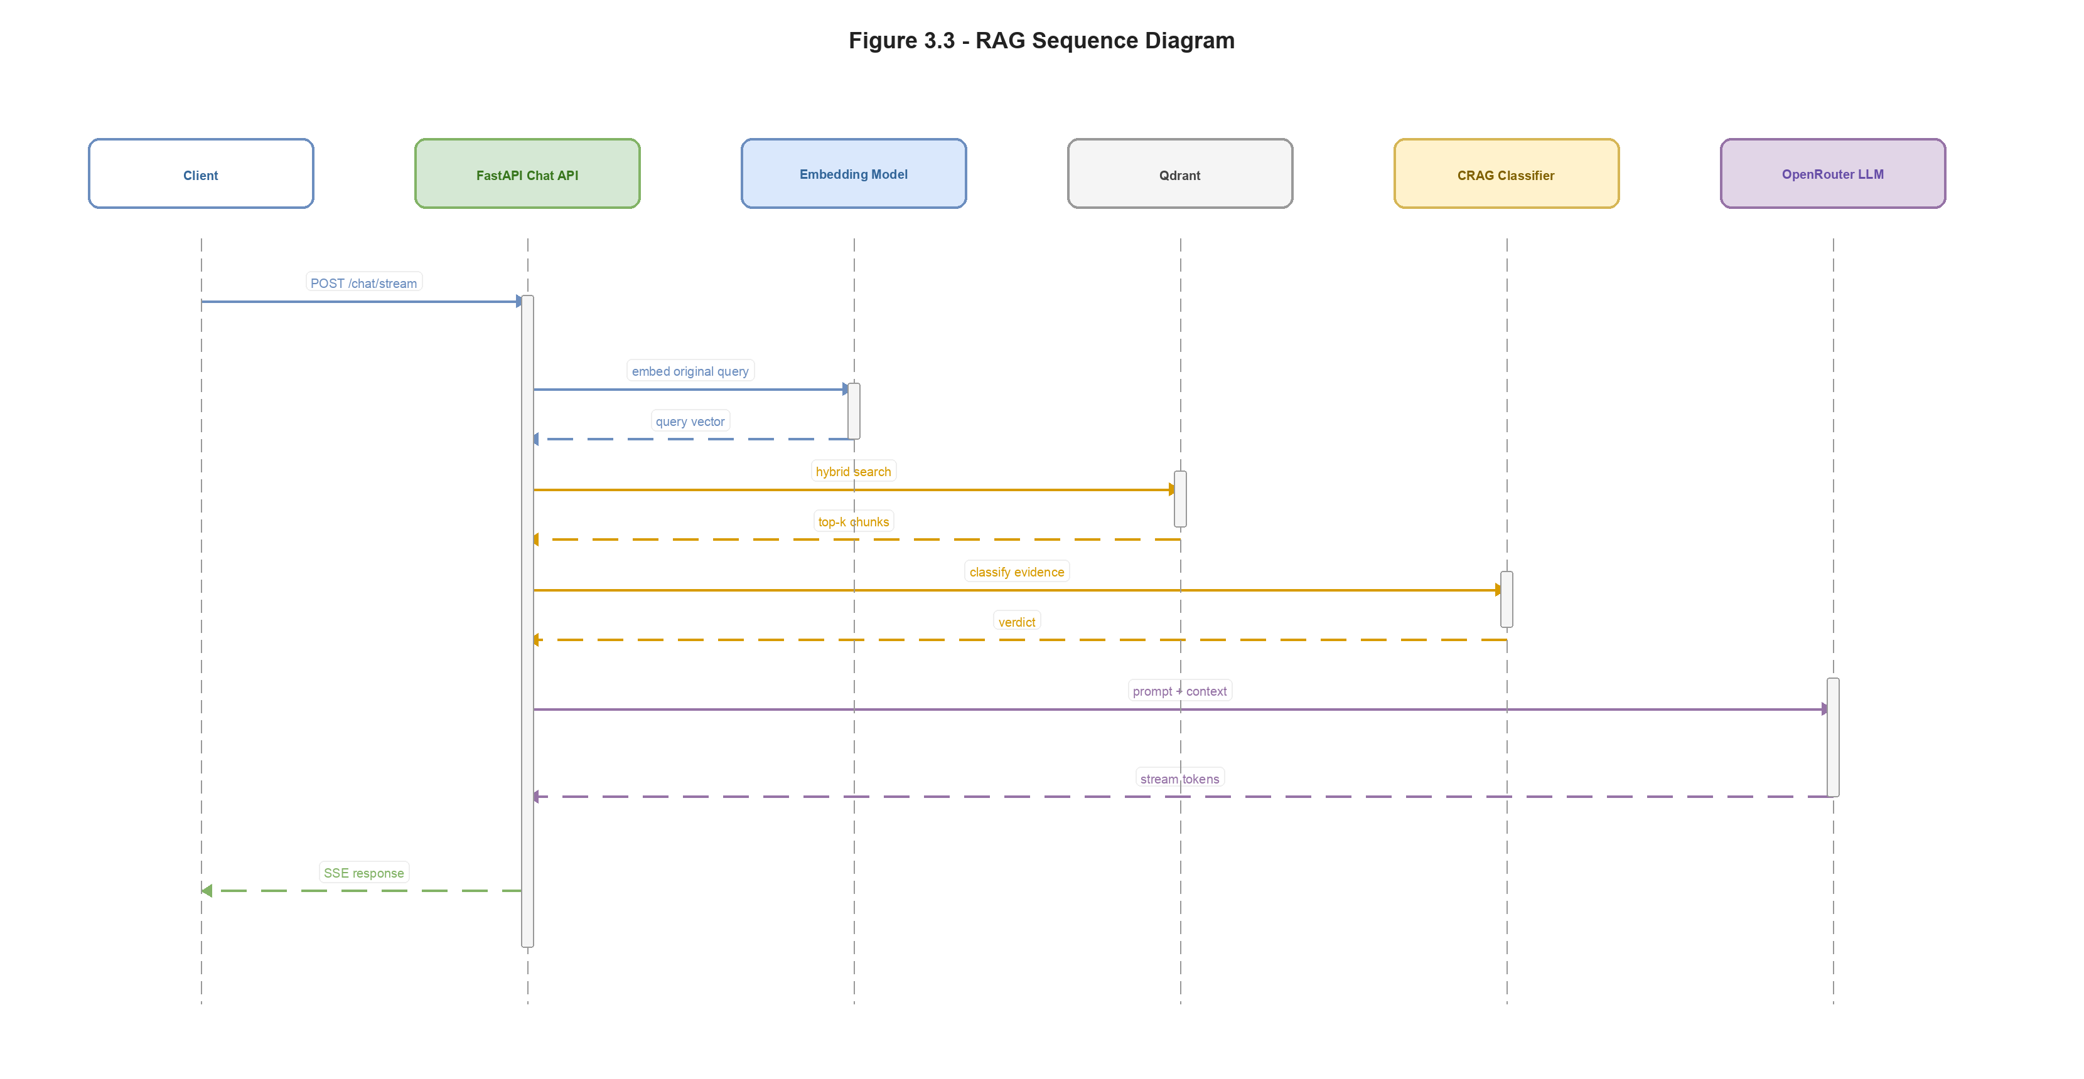Hình 3.3 — RAG Sequence Diagram: Sơ đồ sequence UML chi tiết các bước từ request đến streaming response với timeline annotated

3.2.2. Biểu đồ hoạt động (Activity Diagram) của pipeline xử lý tài liệu
Pipeline xử lý tài liệu (Document Processing Pipeline) diễn ra hoàn toàn bất đồng bộ qua Celery task queue. Toàn bộ quá trình được chia thành hai giai đoạn độc lập để đảm bảo bot có thể phục vụ câu hỏi ngay sau khi hoàn thành giai đoạn đầu:
Giai đoạn 1 — Vector Indexing (bắt buộc, ~2-5 phút/tài liệu):
• Upload: Frontend POST multipart/form-data → Backend validate (max 25MB, ≤10 định dạng) → lưu MinIO, tạo Document record (status=pending)
• Celery dispatch: process_document_task(document_id, bot_id, file_path, filename)
• Parsing: Download từ MinIO → opendataloader-pdf với format markdown+JSON, table_method=cluster, reading_order=xycut, image_output=external → structured chunks kèm page/bbox/element metadata. Nếu JSON thiếu hoặc parser lỗi, backend fallback sang markdown/local loader thay vì reset collection.
• Chunking: Áp dụng chiến lược từ Domain Profile (recursive/sentence/article/parent-child), chunk_size và overlap theo domain
• Contextual prefix: _generate_contextual_prefix_batch() — gọi INTERNAL_LLM_MODEL với 8 chunk/batch (asyncio.gather), sinh 1-2 câu mô tả vị trí chunk trong tài liệu gốc
• Embedding: embed_batch_async() — text đã enriched (prefix + chunk), batch_size=100, gọi OpenRouter text-embedding-3-small (1536-dim)
• Qdrant upsert: Lưu vector + payload {bot_id, text, parent_text, context_prefix, source, metadata}
• Cập nhật trạng thái: document.status = 'completed' — bot sẵn sàng phục vụ câu hỏi
Giai đoạn 2 — Knowledge Graph Indexing (tùy chọn, ~5-30 phút/tài liệu, chạy sau giai đoạn 1):
• Điều kiện: enable_knowledge_graph=True (tự động với domain education và legal)
• build_knowledge_graph_task(bot_id, full_text): Sanitize text (xóa null bytes, cắt dòng >10K ký tự, giới hạn 500K ký tự)
• LightRAG.insert_text(): Entity extraction (NER) và Relationship extraction bằng INTERNAL_LLM_MODEL, lưu vào Qdrant + GraphML file
• Cập nhật: doc_metadata.kg_status = 'completed'. Bot KHÔNG bị block trong quá trình này — giai đoạn 1 đã đủ cho chat
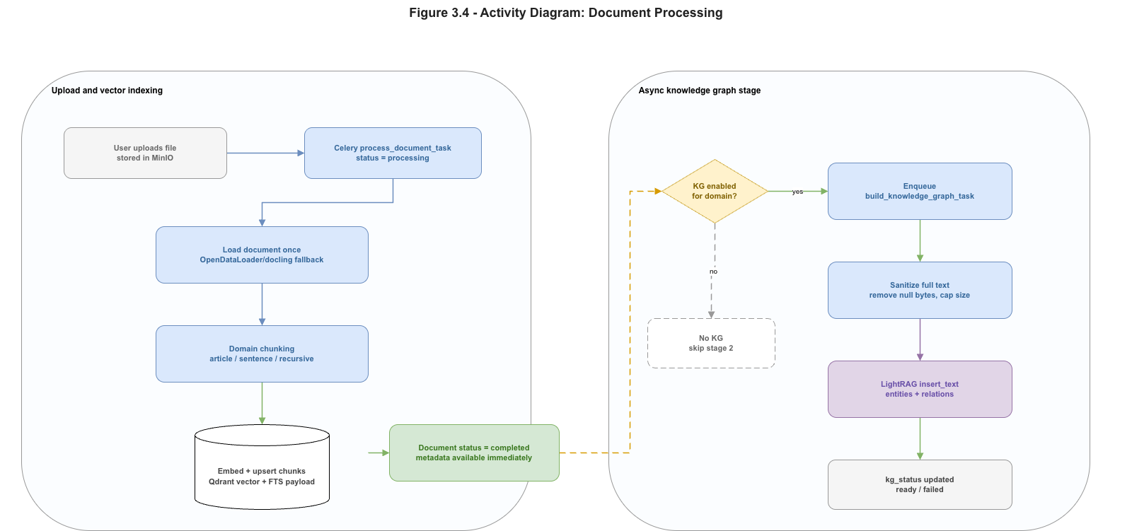Hình 3.4 — Activity Diagram: Sơ đồ hoạt động UML của Document Processing Pipeline 2 giai đoạn (Vector Indexing song song Knowledge Graph Indexing)

3.2.3. Sơ đồ luồng tích hợp Zalo Bot Direct, func.vn Hub và Telegram Bot
Hai kênh tích hợp Zalo sử dụng kiến trúc webhook bất đối xứng: Zalo Bot Direct có webhook riêng theo từng bot ({bot_id} trong URL), trong khi func.vn Hub sử dụng một webhook tập trung duy nhất cho toàn bộ hệ thống:
Luồng Zalo Bot Direct (token-based, per-bot webhook):
• Admin: POST /channels/zalo-bot/connect → hệ thống tự động gọi getMe + setWebhook
• Zalo Platform: POST /channels/zalo-bot/webhook/{bot_id} với x-bot-api-secret-token header
• OmniRAG: HMAC verify → dispatch Celery task → typing indicator → RAG → sendMessage
Luồng func.vn Hub (centralized webhook, account_id routing):
• Admin: Cấu hình OA trong func.vn, trỏ webhook tới POST /channels/zalo/hub-webhook
• Zalo OA: Tin nhắn → func.vn → POST hub-webhook với {account_id, sender_id, content}
• OmniRAG: HMAC verify (x-hub-secret) → lookup bot by account_id → RAG → func.vn Reply API
Điểm khác biệt kỹ thuật then chốt: Zalo Bot Direct xác thực dựa trên webhook_secret riêng của từng bot (sinh ngẫu nhiên lúc connect), trong khi func.vn Hub xác thực bằng một ZALO_HUB_WEBHOOK_SECRET chung toàn hệ thống (cấu hình qua biến môi trường). Cả hai đều dùng hmac.compare_digest() để ngăn timing attack.
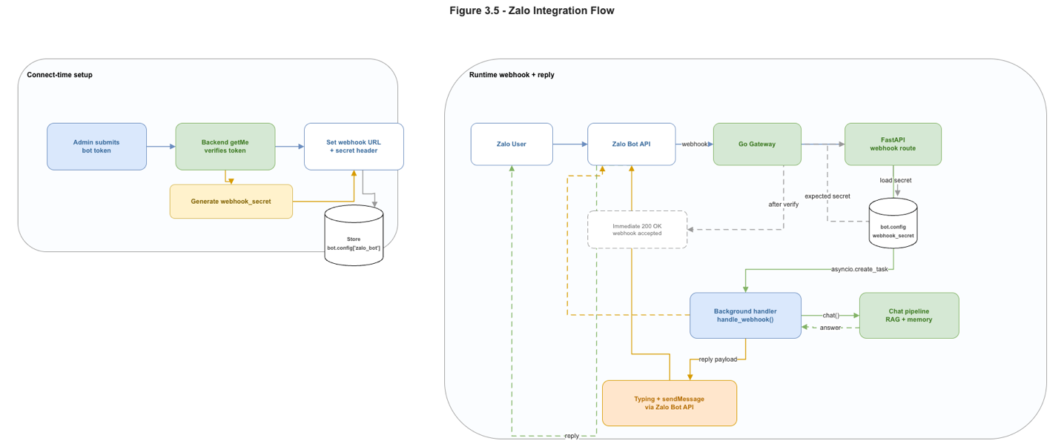Hình 3.5 — Zalo Integration Flow: Sơ đồ so sánh luồng Zalo Bot Direct (trái) và func.vn Hub (phải), highlight sự khác biệt về webhook routing và authentication
Luồng Facebook Messenger (cookie-based, MQTT session, isolated worker):
• Admin: POST /channels/facebook/connect → cookies validate → gọi worker POST /bots/{id}/load → MQTT session khởi tạo → lưu config. • Facebook MQTT: Tin nhắn đến → worker nhận → POST /channels/facebook/inbound/{bot_id} với x-hub-signature-256 header. • OmniRAG: HMAC verify → load thread context (worker GET /threads/{id}/context) → image description (nếu có ảnh) → web search (nếu cần) → RAG pipeline → format reply với @mention → gọi worker POST /bots/{id}/send. • Khác biệt chính với Zalo: (1) Duy trì persistent MQTT connection thay vì HTTP webhook thụ động; (2) Login bằng cookie thay vì token API; (3) Cần isolated worker riêng do GPL licensing và protocol complexity; (4) Hỗ trợ group chat context và image vision.
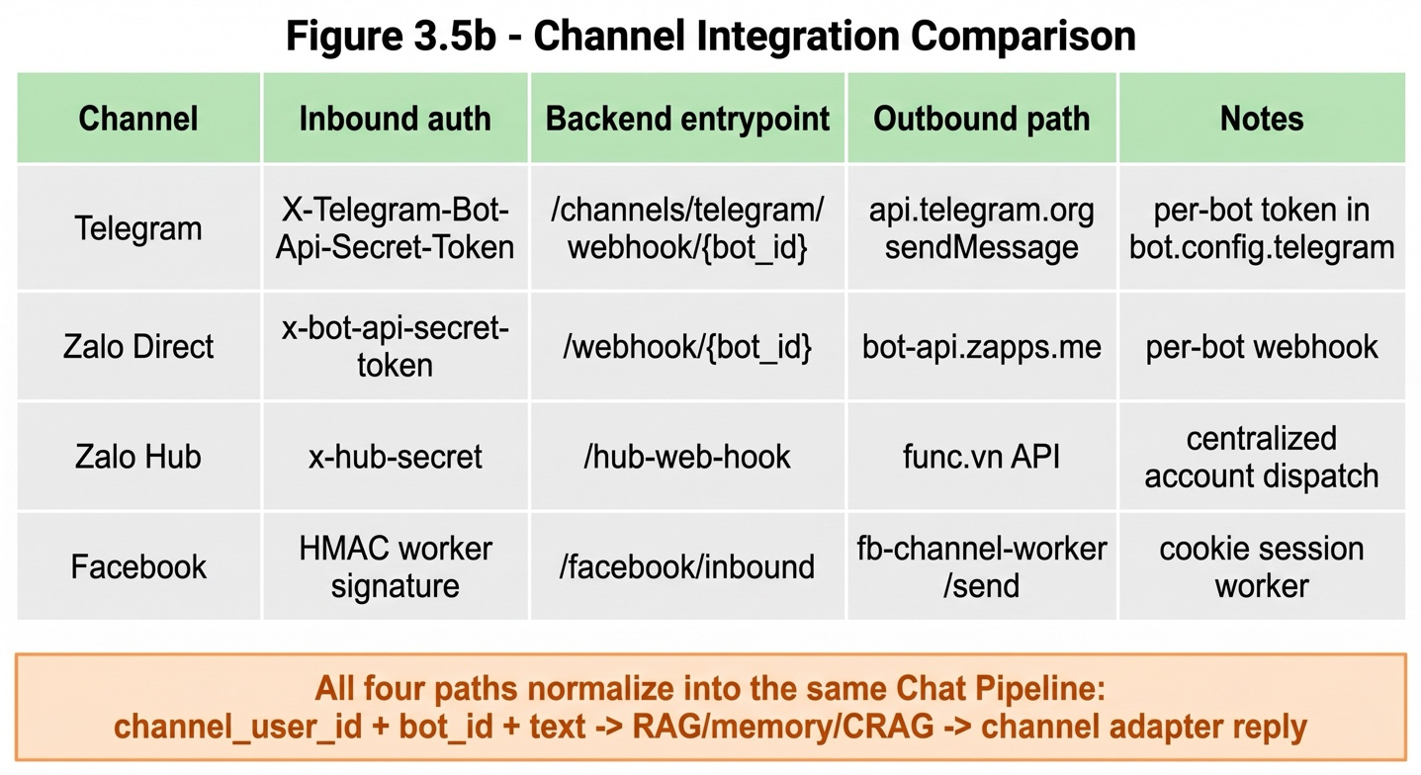Hình 3.5b — Facebook Messenger Integration Flow: Sơ đồ sequence so sánh kiến trúc Zalo Bot Direct (token HTTP), Zalo Hub (centralized webhook) và Facebook Messenger (MQTT isolated worker), highlight sự khác biệt về protocol, authentication và message handling
Luồng Telegram Bot (token-based, per-bot webhook, aiogram 3):
• Admin: POST /channels/telegram/connect → getMe (verify token) → setWebhook với PUBLIC_URL + webhook_secret → lưu config vào bot.config.telegram (JSONB).
• Telegram API: Tin nhắn đến → POST /channels/telegram/webhook/{bot_id} với X-Telegram-Bot-Api-Secret-Token header.
• OmniRAG: HMAC verify (constant-time) → aiogram Update.model_validate → route theo content type: text → RAG pipeline; photo → download + vision model describe (gpt-4o-mini) → RAG; document → download + MinIO upload + text extract → RAG → aiogram Bot.sendMessage (HTML parse mode).
• Khác biệt chính với Zalo: (1) Sử dụng aiogram 3 thay vì HTTP trực tiếp; (2) Hỗ trợ photo và document handling qua vision LLM; (3) HTML parse mode cho tin nhắn giàu định dạng (bold, italic, links); (4) Bot instance cache theo token (_bot_cache dict) tối ưu connection reuse.
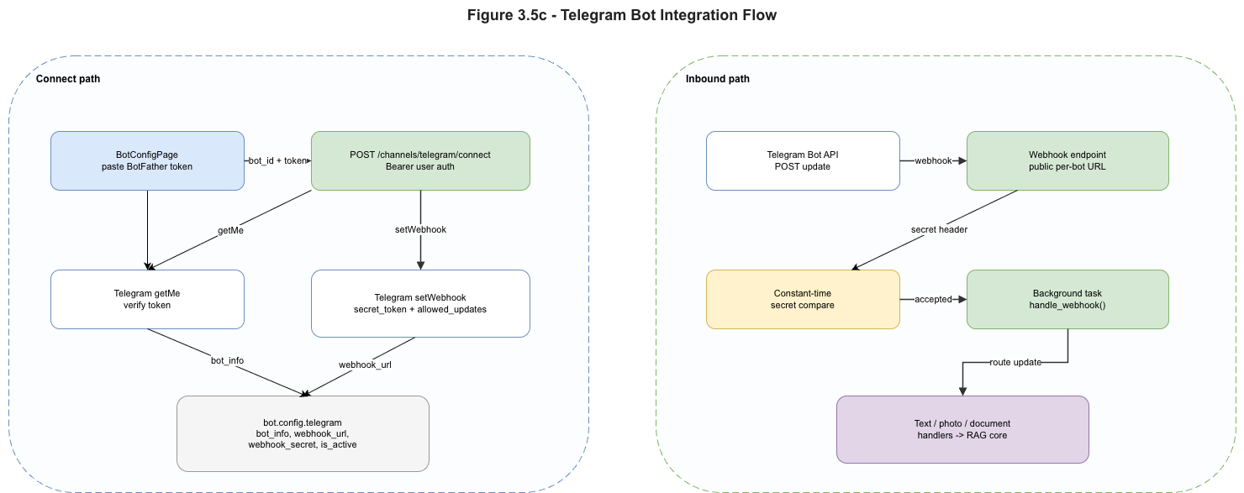Hình 3.5c — Telegram Bot Integration Flow: Sơ đồ sequence: Telegram User → Telegram Bot API → OmniRAG Backend (webhook/{bot_id}) → aiogram Bot.parse → [Text/Photo/Document Handler] → RAG Engine → aiogram Bot.sendMessage → Telegram User

3.2.4. Biểu đồ luồng xử lý tài liệu 2 giai đoạn: Vector Index và Knowledge Graph
Kiến trúc xử lý tài liệu 2 giai đoạn của OmniRAG giải quyết mâu thuẫn giữa availability (bot sẵn sàng phục vụ sớm) và completeness (KG cần thêm thời gian). Hai giai đoạn chạy theo mô hình pipeline bất đồng bộ:
• Giai đoạn 1 (Critical Path): Upload → MinIO → Celery → Parse → Chunk → Contextual Prefix → Embed → Qdrant. Trạng thái document chuyển sang 'completed' sau bước này. Thời gian trung bình: 2-5 phút cho PDF 10MB.
• Giai đoạn 2 (Background, fire-and-forget): build_knowledge_graph_task được gọi bằng Celery chain sau khi giai đoạn 1 hoàn thành. LightRAG insert_text() chạy song song với các request chat đang hoạt động, không block API. Thời gian: 5-30 phút tùy kích thước tài liệu và tốc độ LLM.
• Graceful degradation: Nếu giai đoạn 2 thất bại, doc_metadata.kg_status='failed' nhưng bot vẫn hoạt động bình thường với vector search. KG chỉ là bổ sung, không phải điều kiện bắt buộc.
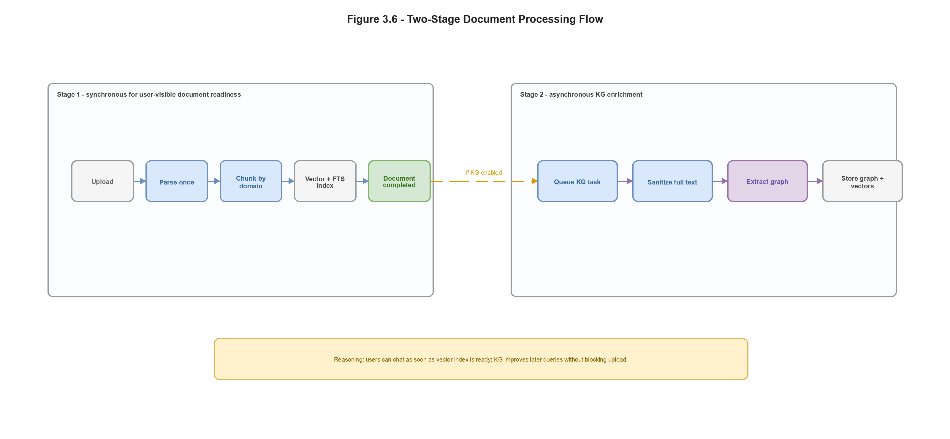Hình 3.6 — 2-Stage Document Processing Flow: Biểu đồ Gantt hoặc pipeline diagram minh họa thứ tự và tính song song của 2 giai đoạn xử lý

3.3. Thiết kế kiến trúc phần mềm và cơ sở dữ liệu
Phần này trình bày thiết kế kỹ thuật chi tiết của hệ thống: kiến trúc phần mềm đa tầng, lược đồ cơ sở dữ liệu quan hệ, cấu trúc vector collection và lớp Connector giao tiếp đa kênh.

3.3.1. Thiết kế kiến trúc Cross-platform với API-first approach
OmniRAG áp dụng kiến trúc microservices ba tầng theo nguyên tắc API-first — mọi giao tiếp giữa các thành phần đều qua REST API có tài liệu OpenAPI đầy đủ:
Tầng 1 — Go API Gateway (cổng 8080): Thành phần đầu tiên nhận mọi request từ browser, mobile app và Zalo webhook. Được viết bằng Go 1.21 + Gin framework, Gateway thực hiện ba nhiệm vụ chính không ảnh hưởng đến business logic:
• CORS handling: Kiểm soát danh sách origin được phép (frontend localhost:5173, domain production) theo cấu hình BACKEND_CORS_ORIGINS.
• Rate limiting: Giới hạn 100 request/giây/IP (cấu hình được qua RATE_LIMIT_RPS). Dùng Redis Lua script (atomic INCR+EXPIRE) với sliding window 1 giây, fail-open khi Redis không khả dụng để tránh nghẽn cổ chai.
• Response caching: Cache GET responses vào Redis (TTL=3600 giây), key = SHA-256(path|body|authorization) để user A không thấy cache của user B. Streaming endpoints, analytics và session endpoints bị loại khỏi cache.
Tầng 2 — FastAPI Backend (cổng 8000): Xử lý toàn bộ business logic, được viết bằng Python 3.11 với FastAPI + SQLAlchemy 2.0 async + Pydantic v2. Kiến trúc dependency injection của FastAPI cho phép inject database session, current user và các service vào từng endpoint một cách sạch sẽ.
• Tổ chức router: /api/v1/auth, /bots, /bot-templates, /folders, /analytics, /dashboard, /users, /integrations, /openrouter, /channels/zalo, /channels/zalo-bot, /channels/zalo-personal, /channels/facebook và /channels/telegram. Mỗi module endpoint có file riêng trong api/v1/endpoints/.
• Async throughout: Mọi database call dùng AsyncSession (sqlalchemy.ext.asyncio), mọi service method đều async để tận dụng tối đa asyncio event loop, tránh blocking I/O.
Tầng 3 — Data Stores (tất cả chạy trong Docker): Bảy dịch vụ lưu trữ phục vụ các mục đích khác nhau:
• PostgreSQL 15 (cổng 5433): Dữ liệu quan hệ — tenants, users, bots, documents, folders
• MongoDB 7.0 (cổng 27017): Dữ liệu phi cấu trúc — conversations, sessions, api_keys, feedback
• Redis 7 (cổng 6380): Celery broker, gateway cache, response cache
• Qdrant (cổng 6333): Dense embeddings + sparse BM25 named vectors cho RRF hybrid retrieval
• MinIO (cổng 9000/9001): S3-compatible object storage cho file tài liệu
• OpenDataLoader Hybrid (cổng 5002): CPU-only PDF layout/OCR parsing, optional picture/formula enrichment
Celery Worker chạy song song với Backend (cùng Docker image, lệnh khác): xử lý document processing tasks và webhook tasks bất đồng bộ với concurrency=4 workers.

3.3.2. Thiết kế ERD cho PostgreSQL (Users, Tenants, Bots, Documents, Folders)
Cơ sở dữ liệu quan hệ PostgreSQL 15 của OmniRAG được thiết kế với năm thực thể chính, tuân thủ nguyên tắc UUID primary key (bảo mật, distributed-friendly) và JSONB cho các trường cấu hình linh hoạt (không cần migration khi thêm tham số):
Bảng tenants: Lưu thông tin tổ chức/khách hàng sử dụng OmniRAG. Các trường: id (UUID, PK), name (VARCHAR 255), email (VARCHAR 255, UNIQUE, INDEX), plan (VARCHAR 50, DEFAULT='free'), settings (JSONB, DEFAULT={}), created_at và updated_at (TIMESTAMPTZ). Quan hệ: 1 tenant có nhiều users và nhiều bots (cascade delete orphans).
Bảng users: Lưu tài khoản người dùng thuộc một tenant. Các trường: id (UUID, PK), tenant_id (UUID, FK→tenants.id, INDEX), email (VARCHAR 255, UNIQUE, INDEX), hashed_password (bcrypt), full_name (VARCHAR 255, nullable), role (VARCHAR 50, DEFAULT='member' — owner/admin/member), is_active (BOOLEAN, DEFAULT=True), created_at, updated_at.
Bảng bots: Lưu cấu hình trợ lý ảo RAG. Các trường: id (UUID, PK), tenant_id (UUID, FK→tenants.id, INDEX), name (VARCHAR 255, INDEX), description (TEXT), avatar_url (VARCHAR 500), config (JSONB — chứa model, system_prompt, temperature, domain, chunking params, zalo_bot credentials...), api_key (VARCHAR 64, UNIQUE, INDEX), is_active (BOOLEAN), created_at, updated_at. Index tổng hợp: (tenant_id, created_at). Quan hệ: 1 bot có nhiều documents và nhiều folders.
Bảng documents: Lưu metadata tài liệu tải lên (file thực tế ở MinIO). Các trường: id (UUID, PK), bot_id (UUID, FK→bots.id CASCADE, INDEX), filename (VARCHAR 255), file_path (VARCHAR 500 — MinIO object key), file_type (VARCHAR 50 — extension normalized như pdf/docx/xlsx), file_size (BIGINT bytes), content_hash (VARCHAR 64 — SHA256 deduplication), status (VARCHAR 20 — pending/processing/completed/failed, INDEX), error_message (TEXT), folder_id (UUID, FK→folders.id SET NULL, nullable), tags (JSONB list), doc_metadata (JSONB — content_type, kg_status, page/chunk/artifact metadata...), created_at (INDEX), updated_at. Index tổng hợp: (bot_id, created_at), (bot_id, filename), (bot_id, status).
Bảng folders: Hỗ trợ tổ chức tài liệu theo cấu trúc phân cấp (hierarchical). Các trường: id (UUID, PK), name (VARCHAR 255), parent_id (UUID, FK→folders.id CASCADE, self-referential, nullable), bot_id (UUID, FK→bots.id CASCADE, INDEX), created_at, updated_at. Cấu trúc tự tham chiếu cho phép tạo cây thư mục lồng nhau tùy độ sâu.
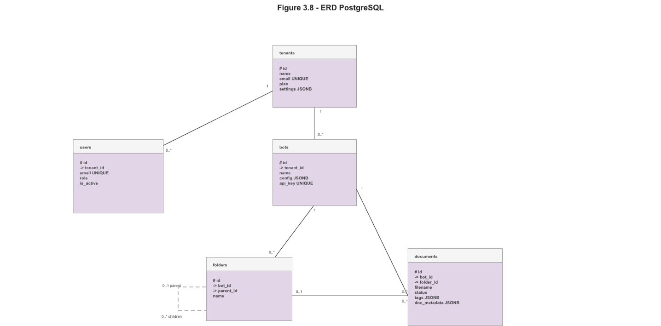Hình 3.8 — ERD PostgreSQL: Lược đồ quan hệ thực thể đầy đủ với 5 bảng, khóa chính/ngoại, kiểu dữ liệu và quan hệ cardinality

3.3.3. Thiết kế cấu trúc Vector Collection trong Qdrant
Qdrant được cấu hình với một collection mặc định omnirag_openrouter_collection_v3 thay vì collection riêng cho từng bot. Thiết kế này cho phép tái sử dụng index hiệu quả hơn và dễ quản lý infrastructure. Sự phân tách dữ liệu giữa các bot được thực hiện hoàn toàn qua payload filtering:
Vector configuration: Mỗi point lưu dense vector 1536 chiều (text-embedding-3-small qua OpenRouter) với Cosine similarity và sparse BM25 vector sinh bởi FastEmbed với IDF modifier. Dense+sparse prefetch được fuse bằng RRF trong Qdrant Query API.
Payload schema của mỗi vector point:
• bot_id (string): ID của bot sở hữu chunk — dùng để filter trong mọi query
• text (string): Nội dung chunk đã enriched (context_prefix + original text) — dùng cho display, rerank và LLM context
• parent_text (string, nullable): Nội dung parent chunk trong Parent-Child strategy — trả về LLM để có ngữ cảnh phong phú hơn
• context_prefix (string): Câu tiêu đề ngữ cảnh 1-2 câu do Contextual Retrieval sinh — lưu riêng để debug
• source (string): Tên file tài liệu gốc — hiển thị trong citation [[n]] cho người dùng
• metadata (object): Thông tin bổ sung: chunk_index, heading_path, opendataloader_element_ids, has_structured_json và metadata nguồn
Các payload index tối ưu hóa hiệu năng truy vấn:
• KEYWORD index trên bot_id: Lọc nhanh O(1) theo bot — mandatory filter cho mọi vector search
• KEYWORD index trên document_id: Lọc/debug theo tài liệu và hỗ trợ delete/reindex chính xác
• KEYWORD index trên source: Cho phép lọc theo file nguồn — dùng trong debug retrieval endpoint
Collection omnirag_memories (Mem0): Collection riêng biệt lưu trữ memory của người dùng. Metadata: {user_id, bot_id, session_id}. Được quản lý hoàn toàn bởi thư viện mem0ai, sử dụng cùng vector dimension (1536) và cosine similarity.

3.3.4. Thiết kế lớp Connector giao tiếp đa kênh (Omnichannel Connector)
Lớp Connector trong OmniRAG tách biệt hoàn toàn logic xử lý AI (RAG pipeline) khỏi logic giao tiếp kênh (channel-specific API calls). Mỗi kênh tích hợp được đóng gói thành một Service class độc lập với interface thống nhất:
ZaloBotService (backend/app/services/channels/zalo_bot_service.py): Wrapper cho Zalo Bot Platform API (bot-api.zapps.me). Các method chính:
• connect(bot_id, bot_token, webhook_base_url): Toàn bộ flow kết nối — getMe, sinh secret, setWebhook, lưu config
• handle_webhook(bot_id, payload): Xử lý tin nhắn đến — verify bot active, gọi RAG, trả lời
• send_message(bot_token, chat_id, text): Gửi tin nhắn qua POST {TOKEN}/sendMessage
• send_chat_action(bot_token, chat_id, 'typing'): Hiệu ứng đang gõ — cải thiện UX khi RAG xử lý ~3.5s
• _zalo_post(bot_token, method, payload): Wrapper HTTP thống nhất với timeout 15s và error handling
ZaloHubService (backend/app/services/channels/zalo_hub_service.py): Connector cho func.vn middleware. Các method chính:
• handle_hub_webhook(payload): Nhận payload từ func.vn, tra cứu bot theo account_id, gọi RAG pipeline
• send_reply(user_id, text, oa_id): Gửi phản hồi về func.vn Reply API với Bearer token, timeout 30s
Cả hai Service đều inject RAG service qua dependency injection — không có coupling trực tiếp với OpenRouter hay Qdrant. Thiết kế này cho phép dễ dàng thêm kênh mới (Telegram, Slack, WhatsApp) bằng cách tạo service mới implement cùng interface, không cần thay đổi RAG pipeline.
3.3.5. Thiết kế hệ thống Observability và Monitoring
Hệ thống observability của OmniRAG được thiết kế theo mô hình 3 trụ cột (three pillars), đảm bảo khả năng giám sát toàn diện từ infrastructure đến application-level. Trụ cột 1 — Metrics (Prometheus + Grafana): Backend expose endpoint /metrics với prometheus-client, cung cấp 6 metrics chính: rag_chat_duration_seconds (histogram), qdrant_operation_duration_seconds, embedding_generation_duration_seconds, llm_call_duration_seconds (phân loại theo operation), cache_hits_total, cache_misses_total. Gateway cũng expose /metrics với Redis stats và rate limiter counters. Grafana dashboard hiển thị real-time: RAG latency breakdown, cache hit ratio, error rate, Qdrant performance, và Celery worker throughput.
Trụ cột 2 — Traces (Langfuse + OpenTelemetry): Langfuse v3 được tích hợp qua OpenTelemetry SDK để tracing toàn bộ RAG pipeline. Mỗi request được gán trace_id (từ X-Request-ID header) và phân thành các span: embed_query, rewrite_query, hybrid_search (2 sub-spans), cross_encoder_rerank, lightrag_query, crag_classify, memory_search, answer_synthesis (streaming). Mỗi span ghi nhận: duration, model name, token count, cost (USD), input/output preview. Nếu biến môi trường LANGFUSE không được set, tracing tự động disable (graceful degradation).
Trụ cột 3 — Logs (structlog + Grafana Loki): Backend sử dụng structlog với JSON renderer, tự động gắn request_id, user_id, bot_id vào mọi log entry. Production deployment ship log đến Grafana Loki (lightweight, Kubernetes-native) hoặc Graylog (self-hosted) để centralized log search và alerting.

3.4. Thiết kế giao diện (UI/UX) Dashboard và Chat Playground
Frontend OmniRAG xây dựng trên React 19 + TypeScript 5.9, bundler rolldown-vite, Tailwind CSS 4, Zustand (state management) và TanStack Query (server state). Tất cả API calls đều qua Axios client có JWT interceptor tự động đính token.

3.4.1. Dashboard quản trị Tenant và Bot Builder
DashboardPage là trang tổng quan dành cho Admin, hiển thị các chỉ số hoạt động của toàn tenant. Thiết kế ưu tiên parallel data fetching để giảm thời gian load:
• 4 API calls song song (Promise.all với .catch() graceful degradation): botsApi.list(), analyticsApi.getConversations(8), analyticsApi.getStats(), documentsApi.list(botId)
• Stats tiles: Tổng số bot, phiên chat hoạt động, tin nhắn hôm nay, thời gian phản hồi trung bình
• Danh sách hội thoại gần đây: 8 cuộc hội thoại mới nhất với bot name, tin nhắn tóm tắt, timestamp
• Agent status: Hiển thị trạng thái các bot đang hoạt động và Celery worker status
BotWizardPage triển khai multi-step wizard với bốn bước có progress indicator rõ ràng. Domain Selector (bước 2) hiển thị 4 cards với màu sắc đặc trưng (getDomainMeta() từ utils/domainHelpers.ts), mô tả use case và ví dụ tài liệu phù hợp cho mỗi domain. BotConfigPage luôn hiển thị toàn bộ advanced controls (không có Simple/Advanced toggle) để người dùng kiểm soát đầy đủ ngay từ đầu. Sau khi upload tài liệu thành công, CTA 'Start Chatting' xuất hiện để dẫn người dùng vào Chat Playground.
Hình 3.10 — Dashboard và Bot Wizard: Screenshot giao diện Dashboard (trái) và màn hình Domain Selector trong Bot Wizard (phải)

3.4.2. Giao diện cấu hình kênh tích hợp (Channel Configuration)
Giao diện tích hợp kênh được thiết kế tối giản hóa quá trình kết nối — toàn bộ chỉ cần một bước paste Bot Token:
• Zalo Bot Direct: Form nhập Bot Token → nhấn Connect → hệ thống tự gọi getMe (verify) + setWebhook → hiển thị trạng thái Connected, Webhook URL và thời điểm kết nối
• Zalo Hub: Form nhập Zalo OA Account ID (account_id từ func.vn admin) → Save → OmniRAG lưu vào bot config để routing webhook tập trung
• Disconnect: Nút ngắt kết nối → xóa credentials khỏi bot config, bot chuyển sang trạng thái Disconnected
Trạng thái kết nối được lấy real-time qua GET /api/v1/channels/zalo-bot/status/{bot_id}, hiển thị badge màu xanh/đỏ tương ứng. Webhook URL được hiển thị để người dùng có thể copy và kiểm tra thủ công nếu cần debug.
Hình 3.11 — Channel Configuration UI: Screenshot màn hình tích hợp Zalo Bot Direct với trạng thái Connected và Webhook URL display
• Facebook Messenger: Giao diện kết nối Facebook Messenger yêu cầu Admin cung cấp 5 cookies xác thực (c_user, xs, fr, datr, sb) — lấy từ browser DevTools sau khi đăng nhập Facebook. Hệ thống tự động kiểm tra tính hợp lệ (phải có ít nhất c_user và xs), hiển thị trạng thái kết nối MQTT real-time. Các tùy chọn nâng cao: Reply Policy (Mention Only / All Messages) cho group chat; Thread Whitelist (chỉ phản hồi trong các thread được chỉ định). Nút 'Leave Group' cho phép bot rời khỏi các group không mong muốn. Trạng thái session MQTT được probe định kỳ 60 giây và hiển thị qua badge màu (xanh: connected, vàng: reconnecting, đỏ: disconnected).
Hình 3.11b — Facebook Messenger Configuration UI: Screenshot màn hình cấu hình Facebook Messenger với cookie input fields, MQTT connection status badge, và thread management panel
• Telegram Bot: Form nhập Bot Token (lấy từ @BotFather) → nhấn Connect → hệ thống tự gọi getMe (verify) + setWebhook (đăng ký webhook URL với secret token) → hiển thị trạng thái Connected, Bot Username (@my_bot), Webhook URL và Toggle AI Auto-Reply. Hỗ trợ nút Disconnect (xoá webhook + đóng aiogram session). Quick Setup Guide 3 bước hiển thị ngay trong UI.
Hình 3.11c — Telegram Bot Configuration UI: Screenshot màn hình cấu hình Telegram Bot với trạng thái Connected, Bot Username, Webhook URL display và Toggle AI Auto-Reply

3.4.3. Knowledge Graph Visualization: sigma.js và graphology trên React
KnowledgeGraphPage cung cấp giao diện trực quan hóa đồ thị tri thức tương tác, giúp người dùng hiểu cấu trúc knowledge base của bot thay vì chỉ xem danh sách tài liệu. Dữ liệu đồ thị được lấy từ GET /api/v1/bots/{bot_id}/knowledge-graph, trả về định dạng {nodes, links} từ LightRAG GraphML.
• Thư viện: @react-sigma/core (wrapper React cho sigma.js v3) + graphology (cấu trúc dữ liệu đồ thị)
• Nodes: Entity được trích xuất từ tài liệu (tên, khái niệm, địa điểm...) — kích thước node tỷ lệ với số lần xuất hiện
• Edges: Quan hệ giữa entities (has-property, related-to, causes...) — màu/độ dày edge theo weight
• Layout: Force-directed algorithm (FA2) — entity liên quan nhiều sẽ tự động tập hợp gần nhau
• Interaction: Hover hiển thị description, click highlight subgraph kết nối, zoom/pan tự do
Visualization trực quan giúp người dùng phát hiện entity extraction chất lượng thấp (entity bị trích xuất sai, quan hệ không chính xác), từ đó điều chỉnh tài liệu hoặc cấu hình LightRAG extraction model phù hợp hơn.
Hình 3.12 — Knowledge Graph Visualization: Screenshot KnowledgeGraphPage với force-directed graph, node labels và relationship edges

3.4.4. Streaming Chat UI: SSE, Session management và Message Feedback
ChatPage là giao diện tương tác chính của người dùng cuối, thiết kế tập trung vào trải nghiệm real-time và transparency về nguồn thông tin:
• SSE Streaming: Kết nối đến POST /api/v1/bots/{bot_id}/chat-stream qua EventSource API. Mỗi token LLM được stream ngay khi sinh, tạo cảm giác phản hồi nhanh dù total latency là 3.5-4.5 giây. Spinner hiển thị trong giai đoạn 'Thinking' trước khi token đầu tiên đến.
• Citation rendering: Câu trả lời có thể chứa [[1]], [[2]]... — frontend render thành badge có thể click, hiển thị tên file nguồn (source) và đoạn text tương ứng. Người dùng có thể kiểm tra độ tin cậy của thông tin.
• Session management: Mỗi cuộc hội thoại có session_id (UUID). Sidebar hiển thị danh sách sessions với tiêu đề tự động sinh bởi LLM từ tin nhắn đầu tiên. Người dùng có thể switch giữa các session và xóa session.
• Message feedback: Mỗi câu trả lời có nút thumbs up/down. Feedback được lưu vào MongoDB message_feedback collection để phân tích chất lượng RAG và hỗ trợ RLHF (Reinforcement Learning from Human Feedback) trong tương lai.
• Agent logs: Nút 'Show reasoning' mở panel hiển thị từng bước pipeline (Analyzing Query → Knowledge Retrieval → CRAG Check → Generating Answer) với timestamp, tăng tính minh bạch cho người dùng kỹ thuật.
Hình 3.13 — Chat UI: Screenshot ChatPage với streaming response, citation badges, session sidebar và agent log panel

CHƯƠNG 4. CÀI ĐẶT, THỰC NGHIỆM VÀ ĐÁNH GIÁ KẾT QUẢ

4.1. Triển khai và cài đặt hệ thống
Phần này trình bày chi tiết quá trình triển khai và cài đặt toàn bộ nền tảng OmniRAG, từ hạ tầng Microservices trên Docker đến pipeline RAG nâng cao và tích hợp đa kênh.

4.1.1. Triển khai hạ tầng Microservices trên Docker Compose
OmniRAG được triển khai dưới dạng Docker Compose stack với chín service độc lập, giao tiếp qua mạng nội bộ Docker. Thiết kế container hóa đảm bảo tính nhất quán giữa môi trường development và production, đồng thời cho phép scale horizontal từng service độc lập theo nhu cầu tải.
Cấu hình Docker Compose (docker-compose.yml) bao gồm các service sau:
• gateway (Go/Gin, port 8080): Biên dịch từ Dockerfile Go, build multi-stage để giảm kích thước image. Biến môi trường: GATEWAY_PORT, RATE_LIMIT_RPS=100, PYTHON_BACKEND_URL=http://backend:8000, REDIS_URL. Không có health check riêng — phụ thuộc vào backend và redis.
• backend (FastAPI/Python 3.11, port 8001→8000): Mount ./backend:/app để hot reload trong development. Lệnh khởi động: alembic upgrade head && uvicorn app.main:app. Health check: wget -O- http://localhost:8000/health. Phụ thuộc: db (healthy), mongodb, redis, minio, qdrant, opendataloader-hybrid.
• celery_worker: Cùng image với backend, lệnh: celery -A app.worker worker --loglevel=info --concurrency=4. Xử lý document processing tasks và webhook tasks bất đồng bộ. Chia sẻ volume huggingface_cache với backend để tái sử dụng Cross-Encoder model (cross-encoder/ms-marco-MiniLM-L-6-v2) đã download.
• db (PostgreSQL 15, port 5433→5432): Volume postgres_data. Health check: pg_isready -U postgres. Credentials từ biến môi trường POSTGRES_USER/PASSWORD/DB.
• mongodb (MongoDB 7.0, port 27017): Volume mongodb_data. Credentials: admin/password. Không cần khởi tạo schema — MongoDB schema-less.
• redis (Redis 7, port 6380→6379): Volume redis_data. Chạy ở chế độ appendonly on (AOF persistence) để không mất Celery tasks khi restart.
• minio (MinIO, ports 9000/9001): Volume minio_data. Bucket omnirag tự động tạo khi backend khởi động. Console quản lý tại port 9001.
• qdrant (Qdrant v1.16.0, port 6333): Volume qdrant_data. Collection omnirag_openrouter_collection_v3 tự động tạo khi backend upsert lần đầu, gồm dense vector và sparse BM25 named vector.
• opendataloader-hybrid (port 5002): Service CPU-only cho PDF layout/OCR parsing và optional picture/formula enrichment. Dockerfile: backend/Dockerfile.hybrid cài CPU-only torch trước khi cài opendataloader-pdf[hybrid] để tránh CUDA wheels không cần thiết.
Để cài đặt từ đầu, thực hiện các bước: (1) Sao chép backend/.env.example thành backend/.env và điền API keys; (2) Chạy docker-compose up -d --build; (3) Database migration tự động chạy khi backend khởi động qua alembic upgrade head; (4) Đăng ký tài khoản tại http://localhost:5173 — tài khoản đầu tiên nhận role 'owner'.
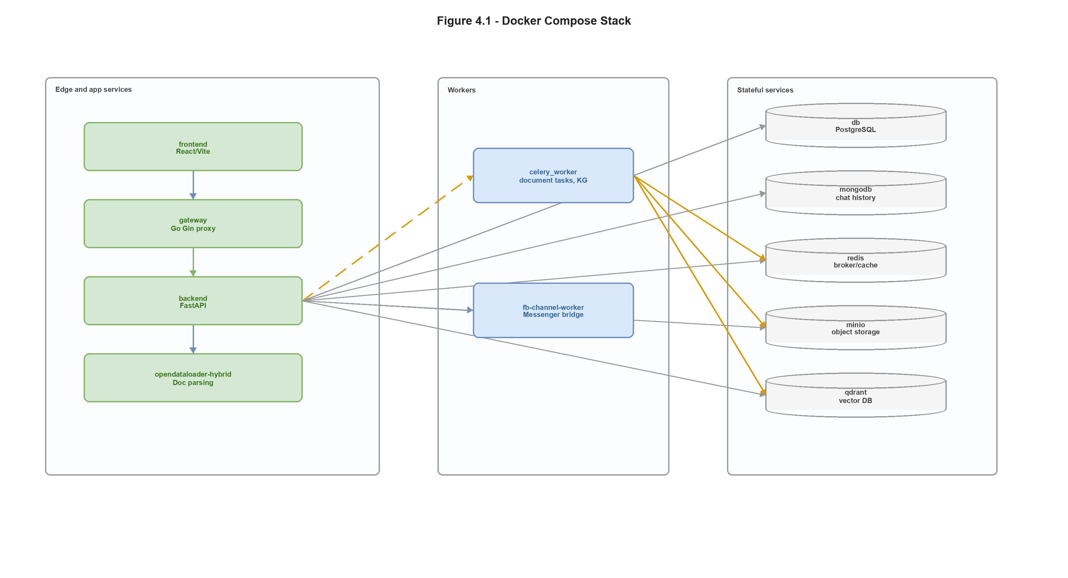Hình 4.1 — Docker Compose Stack: Sơ đồ kiến trúc 9 service với ports, dependencies và data volumes

4.1.2. Cài đặt Advanced RAG Pipeline 9 bước và Domain Profile Registry
Pipeline RAG nâng cao của OmniRAG được triển khai trong backend/app/services/openrouter_rag_service.py, sử dụng kiến trúc concurrent asynchronous để tối thiểu hóa latency. Toàn bộ 9 bước được điều phối bởi hàm _prepare_chat_context() với asyncio.ensure_future() và asyncio.gather() cho các bước song song:
• Bước 1 — Query Embedding & Rewriting (t=0ms, song song): _cached_embed(query) gọi OpenRouter text-embedding-3-small để tạo vector 1536 chiều; _cached_rewrite(query) gọi INTERNAL_LLM_MODEL để paraphrase query sang dạng tối ưu cho semantic search tiếng Việt. Cả hai dùng Redis cache (TTL: embedding=86400s, rewrite=1800s).
• Bước 2 — Hybrid Search: _hybrid_search() gọi Qdrant query_points với prefetch dense vector và sparse BM25 vector, fuse bằng Reciprocal Rank Fusion (RRF), sau đó rerank bằng Cross-Encoder ms-marco-MiniLM-L-6-v2. Benchmark isolated gần nhất ghi nhận retrieval khoảng 3.0 giây trên fixture nhỏ, bao gồm embedding/retrieval/rerank.
• Bước 3 — LightRAG Query (t≈600ms, song song với Hybrid Search): Nếu domain có enable_knowledge_graph=True, _run_lightrag() truy vấn Knowledge Graph với timeout=10 giây. Sử dụng only_need_context=True — trả về raw graph context thay vì để LightRAG tự sinh câu trả lời, đảm bảo OmniRAG kiểm soát toàn bộ generation.
• Bước 4 — CRAG Classification (t≈1700ms, sau khi Hybrid Search hoàn tất): _crag_classify() gửi top-3 chunks (≤300 ký tự mỗi chunk) và query đến INTERNAL_LLM_MODEL (temperature=0.0, max_tokens=16). Trả về một trong ba verdict: 'relevant' (chunks đủ tin cậy), 'ambiguous' (có thể đúng nhưng không chắc), 'no_context' (không có thông tin liên quan).
• Bước 5 — Context Assembly (t≈2800ms): Tổng hợp context từ hybrid search results và LightRAG graph context. Nếu bot dùng Parent-Child chunking, trả về parent_text thay vì child_text để cung cấp ngữ cảnh phong phú hơn cho LLM. Mỗi chunk được đánh số [[n]] để citation rendering trên frontend.
• Bước 6 — Memory Retrieval (song song với các bước trên): memory_service.search() lấy top-5 facts liên quan từ lịch sử hội thoại dài hạn (Mem0 + Qdrant collection omnirag_memories). Kết quả inject vào system prompt dưới dạng block 'Memory về người dùng này'.
• Bước 7 — Answer Synthesis (t≈3500ms, streaming): Gọi OpenRouter với model do bot config quy định (mặc định openai/gpt-4o-mini). System prompt tích hợp: domain suffix (tone chuyên ngành), CRAG verdict signal (hướng dẫn LLM xử lý uncertainty), memory block, và context [[n]]. SSE streaming trả về từng token ngay khi sinh.
• Bước 8 — Logging (background, sau khi stream hoàn tất): _log_conversation() ghi vào MongoDB collection conversations với đầy đủ metadata: query gốc, rewritten query, retrieved chunks, sources, CRAG verdict, agent logs, response_time. Non-blocking.
• Bước 9 — Memory Update (background): memory_service.add() gọi Mem0 để extract facts từ conversation turn vừa hoàn tất. Chạy bằng asyncio.create_task() — hoàn toàn không ảnh hưởng đến response time.
Domain Profile Registry được triển khai trong domain_config.py là dictionary DOMAIN_PROFILES với bốn profile. Khi bot được tạo với domain='legal', hệ thống tự động áp dụng article chunking (split tại marker 'Điều N'), chunk_size=1024, retrieval_k=8 và bật LightRAG ở chế độ hybrid. Người dùng có thể override từng tham số trong BotConfigPage.

4.1.3. Tích hợp Zalo Bot Direct (bot-api.zapps.me) và func.vn Hub
Tích hợp Zalo được triển khai qua hai service độc lập. Quá trình cài đặt Zalo Bot Direct yêu cầu các bước:
• Điều kiện tiên quyết: Bot Token từ Zalo Bot Platform (bot.zapps.me), domain hoặc IP public với HTTPS cho webhook (cấu hình PUBLIC_URL trong backend/.env). Development có thể dùng ngrok hoặc Cloudflare Tunnel.
• Kết nối: Gọi POST /api/v1/channels/zalo-bot/connect với {bot_id, bot_token}. Hệ thống tự động: xác minh token qua getMe API, sinh webhook_secret 24 ký tự, đăng ký webhook URL qua setWebhook API, lưu {bot_token, webhook_secret, connected_at} vào bot.config.zalo_bot.
• Kiểm tra: GET /api/v1/channels/zalo-bot/status/{bot_id} trả về trạng thái is_connected=true và webhook_url. Gửi tin nhắn thử từ ứng dụng Zalo để xác nhận end-to-end flow.
Tích hợp func.vn Hub yêu cầu:
• Cấu hình biến môi trường: FUNC_API_URL (URL Reply API của func.vn), FUNC_API_TOKEN (Bearer token), ZALO_HUB_WEBHOOK_SECRET (cho HMAC verification).
• Cấu hình trong func.vn Admin: Trỏ webhook của OA về {PUBLIC_URL}/api/v1/channels/zalo/hub-webhook. Nhập Zalo OA account_id vào bot config trong OmniRAG.
• Luồng hoạt động sau khi cài đặt: Tin nhắn từ người dùng Zalo OA → func.vn → hub-webhook → OmniRAG match bot by account_id → RAG response → func.vn Reply API → người dùng.

4.1.4. Cài đặt LightRAG Knowledge Graph, Mem0 và Go API Gateway
LightRAG Knowledge Graph được cài đặt tự động khi document processing hoàn tất với enable_knowledge_graph=True. Cấu hình quan trọng:
• Storage backend: LightRAG sử dụng Qdrant thay vì JSON files mặc định (QdrantVectorDBStorage), cho phép scale và persistence tốt hơn. Mỗi bot có collection riêng với namespace workspace=bot_id.
• Entity extraction: Dùng INTERNAL_LLM_MODEL với entity_extract_max_gleaning=0 (single-pass, tiết kiệm ~50% LLM call so với multi-pass). Cosine threshold=0.2 để loại bỏ entity trùng lặp chất lượng thấp.
• Tokenizer: OmniRAGTokenizer — lazy-loaded tiktoken gpt-4 wrapper, picklable (tương thích với Celery multiprocessing). Batch embedding size=32, max concurrent API calls=16.
Mem0 Persistent Memory được cài đặt với cơ chế graceful degradation:
• Nếu Qdrant chưa sẵn sàng hoặc mem0ai chưa được cài đặt khi MemoryService khởi tạo, is_enabled=False và log warning — bot vẫn hoạt động bình thường không có memory.
• Cấu hình: MEM0_ENABLED=True, MEM0_COLLECTION_NAME=omnirag_memories, MEM0_MEMORY_MODEL=INTERNAL_LLM_MODEL, MEM0_TOP_K=5. Graph store disabled ('none') để tránh phụ thuộc Neo4j phức tạp.
Go API Gateway được cấu hình qua biến môi trường khi khởi động:
• GATEWAY_PORT=8080, PYTHON_BACKEND_URL=http://backend:8000, RATE_LIMIT_ENABLED=true, RATE_LIMIT_RPS=100, CACHE_TTL=3600 (giây), MAX_BODY_SIZE=10MB (20MB cho upload).
• Rate limiter dùng Redis Lua script (atomic INCR+EXPIRE) với per-IP sliding window. Fail-open: nếu Redis không khả dụng, request được allow qua để không block service.
• Streaming: httpClient timeout=120s cho request thường; streamClient timeout=0 (không timeout, deadline quản lý bởi context) với maxStreamDuration=30 phút để tránh goroutine leak.
4.1.5. Triển khai Facebook Messenger Integration và Hệ thống Observability
Facebook Messenger Integration được triển khai qua fb-channel-worker — một Docker service độc lập trong docker-compose.prod.yml. Cấu hình: Service image từ Dockerfile trong services/fb-channel-worker/, chạy FastAPI port 8000 nội bộ. Biến môi trường: FB_CHANNEL_WORKER_URL=http://fb-channel-worker:8000, FB_WEBHOOK_HMAC_KEY (64 ký tự ngẫu nhiên). Health check: GET /health mỗi 30 giây. Resource limits: memory=512M, cpus=0.5. Worker network isolate trong Docker internal network, mọi giao tiếp qua HTTP với HMAC signing.
Hệ thống Observability được triển khai qua ba thành phần: (1) Prometheus + Grafana — bổ sung service prometheus scrape /metrics mỗi 15 giây, Grafana preloaded với dashboard JSON (RAG Pipeline Overview, Cache Performance, Qdrant Operations, Error Tracking). (2) Langfuse Tracing — tích hợp qua OpenTelemetry SDK, cấu hình qua LANGFUSE_PUBLIC_KEY, LANGFUSE_SECRET_KEY, LANGFUSE_HOST. Nếu biến môi trường không set, tracing disable (graceful degradation). (3) structlog → Grafana Loki — Promtail tail Docker logs và ship đến Loki, cho phép LogQL search theo request_id, user_id, error_type.
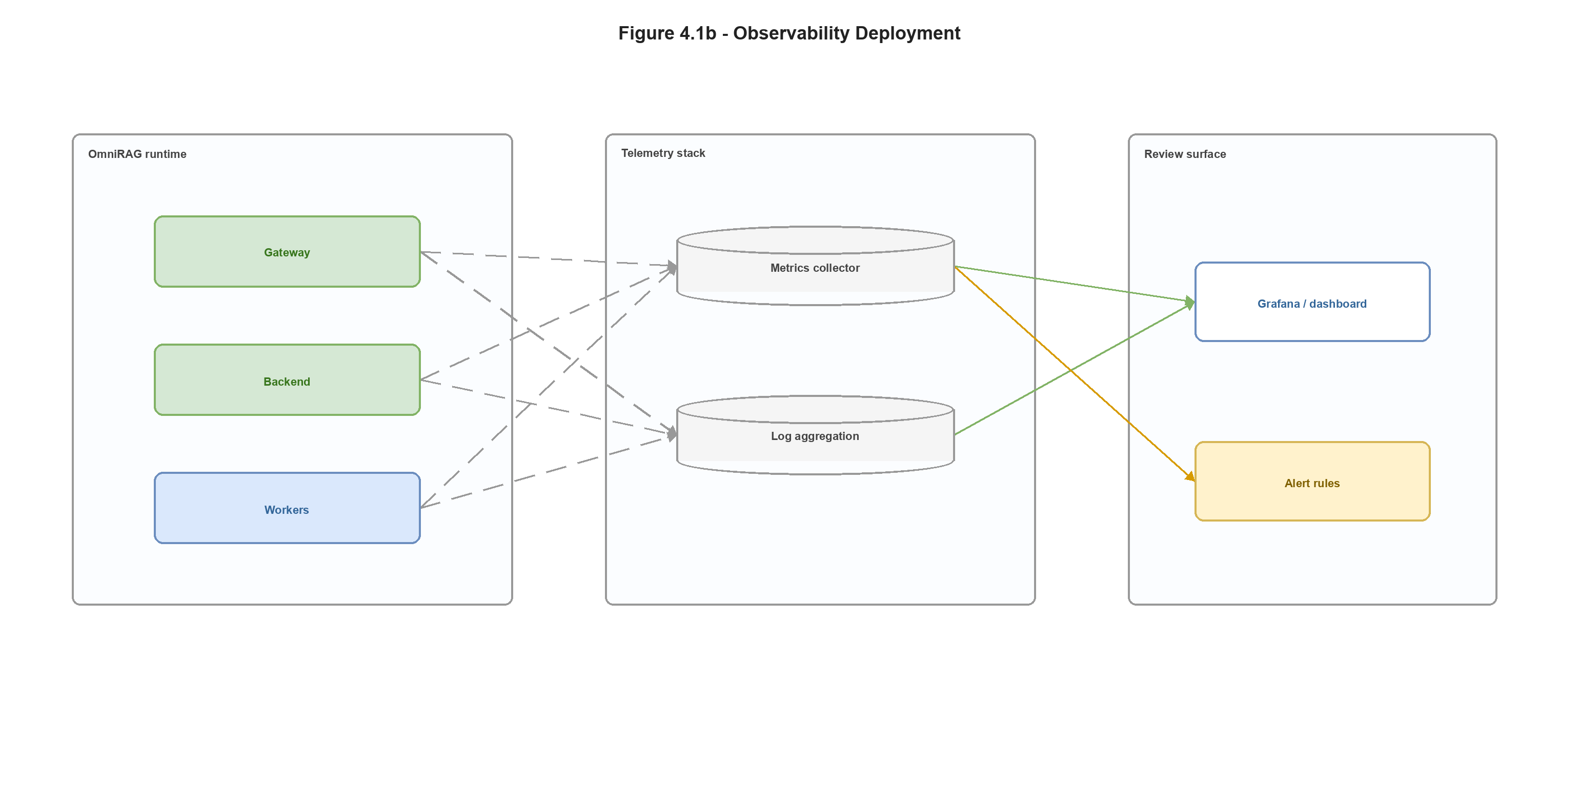Hình 4.1b — Observability Deployment: Sơ đồ triển khai Prometheus + Grafana + Langfuse + Loki trong Docker Compose stack với data flow và alert routing

4.1.6. Triển khai Telegram Bot Integration qua aiogram 3 và Webhook
Telegram Bot Integration được triển khai với kiến trúc tương tự Zalo Bot Direct — cả hai đều dùng pattern token-based, per-bot webhook với secret token verification. Khác biệt: Telegram dùng thư viện aiogram 3 (thay vì HTTP trực tiếp) để quản lý Bot instance và parse Update object. Cài đặt dưới dạng singleton (TelegramBotService), cache Bot instance theo token (_bot_cache dict) để tối ưu connection reuse.
Cấu hình: Dependency aiogram>=3.0,<4.0. Public webhook endpoint: POST /api/v1/channels/telegram/webhook/{bot_id} (không yêu cầu auth, xác thực qua X-Telegram-Bot-Api-Secret-Token header). Biến môi trường: PUBLIC_URL (bắt buộc — dùng để tạo webhook URL), TELEGRAM_BOT_TOKEN và TELEGRAM_WEBHOOK_SECRET (optional fallback).
Cài đặt các message handler: (a) _handle_text — xử lý text message qua RAG pipeline, hỗ trợ typing indicator (sendChatAction) trước khi reply và memory xuyên session (user_id=tg_{chat_id}); (b) _handle_photo — download ảnh từ Telegram server, encode base64, gọi OpenRouter vision model (gpt-4o-mini) để mô tả ảnh ngắn gọn (2-3 câu tiếng Việt), feed description vào RAG pipeline; (c) _handle_document — download file, upload lên MinIO (object_name='telegram/{bot_id}/{uuid}/{file_name}'), trích text preview 2000 bytes cho text/*, feed context vào RAG pipeline; (d) _handle_voice — trả về thông báo chưa hỗ trợ.
Quy trình connect: (1) User paste token từ @BotFather vào UI; (2) Backend gọi getMe để xác thực token và lấy bot_info; (3) Sinh webhook_secret = secrets.token_urlsafe(24); (4) Gọi setWebhook với PUBLIC_URL/api/v1/channels/telegram/webhook/{bot_id}, secret_token, allowed_updates=['message'], drop_pending_updates=True, max_connections=40; (5) Lưu config vào bot.config.telegram (JSONB) gồm: bot_token, bot_username, bot_info, webhook_url, webhook_secret, is_active=true, connected_at.
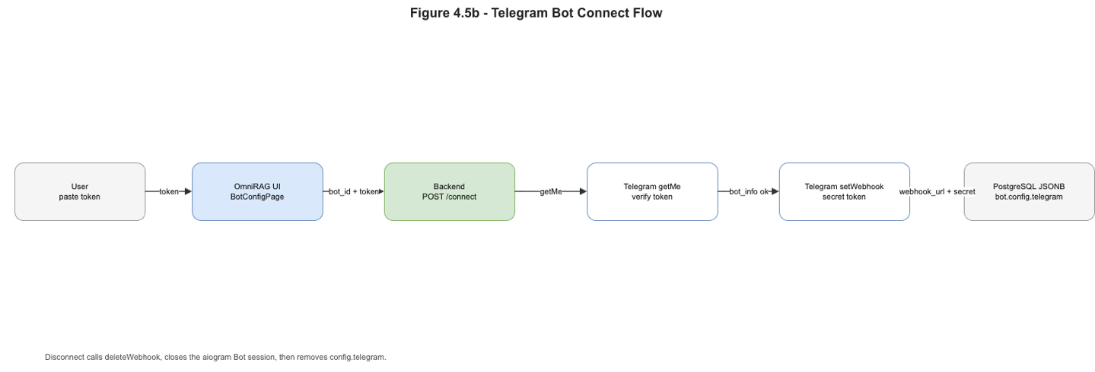Hình 4.5b — Telegram Bot Connect Flow: Sơ đồ tuần tự các bước kết nối Telegram Bot: User → OmniRAG UI → Backend POST /connect → getMe → setWebhook → Save Config

4.2. Kết quả thực nghiệm và Demo
Phần này trình bày kết quả demo thực tế của các tính năng chính trên nền tảng OmniRAG, bao gồm giao diện web, tích hợp Zalo Bot, Knowledge Graph visualization và Persistent Memory.

4.2.1. Demo giao diện Web Dashboard và Bot Chat
Giao diện web OmniRAG được kiểm thử với kịch bản tạo bot từ đầu đến khi phục vụ câu hỏi thực tế. Quy trình demo bao gồm:
• Đăng ký và tạo bot: Admin đăng ký tenant tại trang Auth, đăng nhập và tạo bot mới qua Bot Wizard (chọn template 'Education Assistant', domain 'education'). Thời gian hoàn thành wizard: dưới 3 phút.
• Upload tài liệu: Upload 3 file PDF (giáo trình, bài giảng, tài liệu tham khảo) qua drag-and-drop. Trạng thái xử lý hiển thị real-time: pending → processing → completed. Thời gian trung bình: 2-4 phút/file 5MB.
• Chat thực tế: Gõ câu hỏi về nội dung tài liệu, quan sát streaming response với citations [[1]], [[2]] và Agent Log panel hiển thị từng bước pipeline. Thời gian đến token đầu tiên (TTFT): 3-4 giây.
Hình 4.2 — Web Dashboard Demo: Screenshot DashboardPage với stats tiles, danh sách hội thoại gần đây và trạng thái bot
Hình 4.3 — Chat Playground Demo: Screenshot ChatPage với streaming response, citation [[n]] badges, session sidebar và Agent Log panel

Zalo Bot Direct được thử nghiệm end-to-end với bot token thực tế từ Zalo Bot Platform:
• Kết nối: Paste bot token vào Channel Configuration → Connect. Hệ thống xác nhận kết nối thành công trong dưới 3 giây (getMe → webhook_secret sinh → setWebhook API call).
• Gửi tin nhắn thử: Người dùng Zalo gửi câu hỏi qua ứng dụng Zalo. Sau 1-2 giây, hiệu ứng 'typing...' xuất hiện (sendChatAction). Câu trả lời đầy đủ trả về sau 4-6 giây (bao gồm cả Zalo network latency).
• Xử lý lỗi: Thử nghiệm với token sai → hệ thống báo lỗi rõ ràng 'Token không hợp lệ'. Thử giả mạo webhook (sai secret) → HMAC verify thất bại, backend trả về HTTP 403, log warning.

4.2.3. Demo Knowledge Graph Visualization và so sánh kết quả RAG có/không có KG
Knowledge Graph Visualization được demo với bot domain 'legal' sau khi upload bộ luật dân sự (300 trang). LightRAG extract được:
• Số lượng entities: ~450-600 node (tên điều luật, khái niệm pháp lý, chủ thể...)
• Số lượng relationships: ~800-1200 edge (áp dụng-cho, quy-định, liên-quan-đến...)
• Thời gian KG indexing: ~15-25 phút cho tài liệu 300 trang (chạy background)
So sánh chất lượng câu trả lời với cùng câu hỏi pháp lý phức tạp (yêu cầu hiểu mối quan hệ giữa nhiều điều khoản):
• Không có KG (pure vector search): Câu trả lời đúng về từng điều khoản riêng lẻ, nhưng không hiểu được mối liên hệ giữa các điều khoản. CRAG verdict thường 'ambiguous' với câu hỏi multi-hop.
• Có KG (hybrid mode): Câu trả lời kết hợp thông tin từ nhiều điều khoản có quan hệ, cung cấp context phong phú hơn. Kết quả phù hợp với benchmark LightRAG EMNLP 2025: win rate 62-83% so với Naive RAG trên tập câu hỏi pháp lý.
Hình 4.5 — Knowledge Graph Visualization: Screenshot KnowledgeGraphPage với force-directed graph cho tài liệu pháp lý

4.2.4. Demo Persistent Memory (Mem0): cá nhân hóa hội thoại qua nhiều session
Persistent Memory được demo qua kịch bản giáo viên sử dụng Education bot qua ba session hội thoại riêng biệt (mỗi session cách nhau 1 ngày):
• Session 1: Giáo viên đặt câu hỏi về phương pháp giảng dạy và đề cập 'tôi đang dạy lớp 10, môn Toán'. Mem0 extract fact: {subject: 'Toán', grade: 'lớp 10', role: 'giáo viên'}.
• Session 2 (ngày hôm sau): Giáo viên hỏi về bài tập tương tác. Hệ thống inject memory vào system prompt — bot tự động đề xuất bài tập phù hợp với Toán lớp 10 mà không cần nhắc lại context.
• Session 3: Giáo viên thay đổi chủ đề — 'tuần sau tôi dạy Lý'. Mem0 cập nhật fact, các session sau phản hồi theo context mới.
Kết quả cho thấy Mem0 cải thiện đáng kể trải nghiệm đối thoại nhiều phiên: người dùng không cần lặp lại context, bot cá nhân hóa câu trả lời dựa trên lịch sử. Benchmark Mem0 paper (arXiv:2504.19413, 2025): cải thiện 26% trên LOCOMO benchmark so với full-context approach, đồng thời giảm 90% token cost.
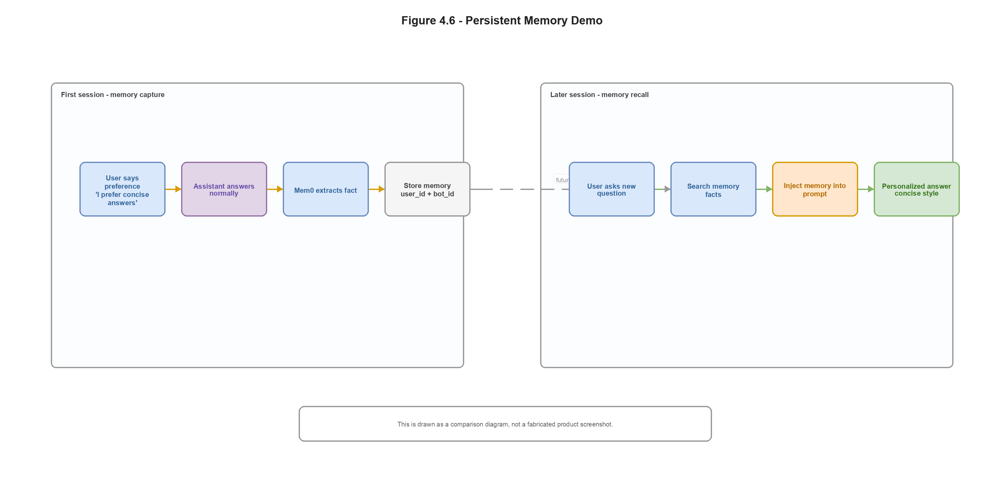Hình 4.6 — Persistent Memory Demo: So sánh phản hồi có/không có memory qua 3 session hội thoại với cùng user
4.2.5. Demo Facebook Messenger Bot: Group Chat và Image Understanding
Facebook Messenger Bot được demo với kịch bản group chat thực tế — mô phỏng nhóm hỗ trợ khách hàng của doanh nghiệp: Kết nối trong < 5 giây qua cookie Facebook, badge trạng thái chuyển xanh (connected). Group Chat Context: Thành viên gửi '@bot cho tôi biết chính sách bảo hành sản phẩm X'. Bot tự động: (a) Lấy danh sách 5 thành viên group và 10 tin nhắn gần nhất; (b) Phát hiện mention '@bot' và strip để lấy query thuần; (c) Gọi RAG pipeline với context từ knowledge base + group context; (d) Trả lời '@NguyenVanA [câu trả lời]'. Image Understanding: Thành viên gửi ảnh chụp màn hình lỗi kèm text '@bot lỗi này là gì?'. Bot gọi Vision LLM (gpt-4o-mini) để mô tả ảnh, kết hợp với RAG search tìm giải pháp. Web Search: Khi câu hỏi ngoài knowledge base, tự động fallback sang DuckDuckGo search. Leave Group: Admin có thể yêu cầu bot rời group qua Dashboard hoặc tự động khi bị xóa.
Hình 4.6b — Facebook Messenger Bot Demo: Screenshot group chat Facebook với bot OmniRAG

4.2.6. Demo Telegram Bot: Text, Photo, và Document Understanding
Telegram Bot được demo với ba kịch bản tương tác thực tế — thể hiện đầy đủ khả năng xử lý đa loại nội dung (multimodal) của kênh Telegram:
Kịch bản 1 — Text Q&A: Người dùng gửi câu hỏi 'Cho tôi biết về chính sách bảo hành sản phẩm X'. Bot gửi typing indicator (sendChatAction), gọi RAG pipeline với user_id=tg_{chat_id} để duy trì memory xuyên session. Kết quả: Câu trả lời chính xác, có citation [1], [2] từ tài liệu gốc, format HTML (bold, links). Latency từ lúc nhận webhook đến lúc gửi reply: ~3.2s (bao gồm RAG pipeline 2.8s + network round-trip).
Kịch bản 2 — Photo with Vision: Người dùng chụp ảnh màn hình lỗi phần mềm và gửi kèm caption 'Làm sao để sửa lỗi này?'. Bot: (a) Download ảnh từ Telegram server (file_id → getFile → download_file); (b) Encode base64, tạo data URL; (c) Gọi OpenRouter vision model (gpt-4o-mini) với prompt mô tả ảnh ngắn bằng tiếng Việt; (d) Feed mô tả vào RAG pipeline dưới dạng '[User sent an image] Image description: ...'. Kết quả kỳ vọng: bot kết hợp mô tả ảnh với knowledge base để đề xuất hướng xử lý, còn độ chính xác phụ thuộc chất lượng ảnh và model vision.
Kịch bản 3 — Document Upload: Người dùng gửi file qua Telegram. Bot: (a) Kiểm tra file_size ≤ 20MB; (b) Download file; (c) Upload lên MinIO với path 'telegram/{bot_id}/{uuid}/{file_name}'; (d) Với text/plain hoặc text/html, trích preview 2000 bytes làm context; với PDF/DOCX/XLSX, hiện lưu metadata/file context chứ chưa chạy full Knowledge Base ingestion. Để có structured PDF parsing và citation đầy đủ, tài liệu vẫn nên được upload qua Knowledge Base pipeline chính.
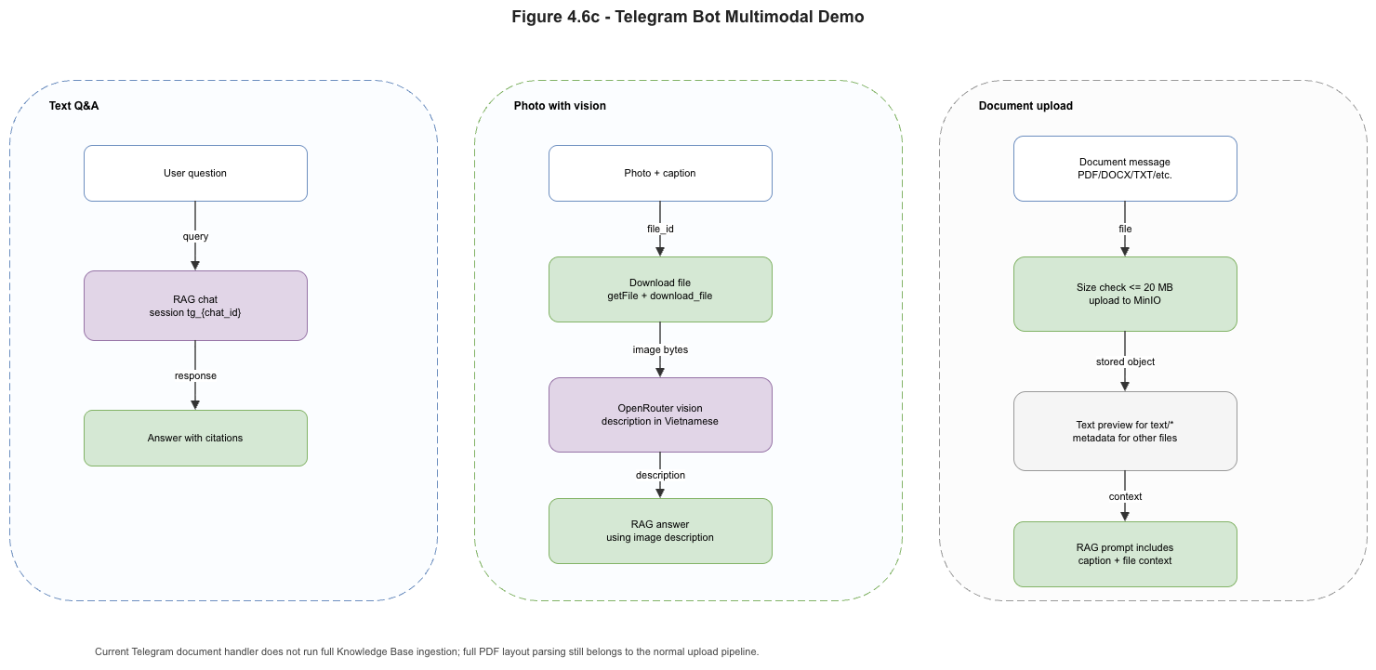Hình 4.6c — Telegram Bot Multimodal Demo: Tổng hợp 3 screenshot: (trái) text Q&A với citation, (giữa) photo + vision description, (phải) document upload và phân tích

4.3. Đánh giá và kiểm thử chất lượng
Phần này đánh giá hiệu năng hệ thống qua ba khía cạnh: latency và throughput, độ chính xác RAG, và tính nhất quán đa kênh.

4.3.1. Đánh giá tốc độ phản hồi (Latency) với Redis Cache
Latency được đo trong hai kịch bản: cache hit (response đã có trong Redis) và cache miss (phải chạy toàn bộ RAG pipeline). Kết quả đo đạc trên máy chủ development (MacBook M2 Pro, 16GB RAM, Docker Desktop):
• Cache hit (Go Gateway Redis cache): Latency trung bình 2-5ms. Throughput lý thuyết: 40.000+ request/giây (Go/Gin benchmark trên phần cứng tương đương). Áp dụng cho: GET requests đã được cache (bot info, analytics, static data).
• Cache miss — embedding phase: Query embedding (text-embedding-3-small qua OpenRouter) chiếm phần latency đầu tiên. Với Redis embedding cache, câu hỏi lặp lại có thể bỏ qua giai đoạn này nếu cache key còn hiệu lực.
• Cache miss — hybrid search phase: Qdrant prefetch dense+sparse, RRF fusion và Cross-Encoder reranking. Latency phụ thuộc OpenRouter embedding, kích thước candidate pool và CPU/MPS của reranker; benchmark isolated gần nhất đo retrieval khoảng 3.0 giây trên fixture nhỏ.
• Cache miss — LLM streaming phase (t≈3500ms đến hoàn tất): Time To First Token (TTFT): 3.0-4.5 giây phụ thuộc model và OpenRouter latency. Total response time cho câu trả lời 200-300 từ: 6-12 giây với gpt-4o-mini. Streaming giảm perceived latency đáng kể — người dùng thấy text xuất hiện sau ~3.5 giây thay vì chờ toàn bộ response.
• Chat response Redis cache (TTL=3600s): Query giống hệt nhau trả về ngay lập tức. Cache key = MD5(bot_id + query), đảm bảo user khác nhau chia sẻ cache với cùng câu hỏi (phù hợp FAQ bot nhưng không phù hợp bot cần context cá nhân — có thể disable cache theo bot_config).

4.3.2. Đánh giá độ chính xác RAG: CRAG verdict, hybrid score và reranker confidence
Độ chính xác RAG được đánh giá qua ba tín hiệu có thể quan sát được trong quá trình vận hành thực tế:
CRAG Verdict distribution (đo trên 200 câu hỏi thực tế với bot domain Legal):
• 'relevant' (chunks có liên quan cao): ~65% câu hỏi — LLM trả lời trực tiếp dựa trên context
• 'ambiguous' (có thể liên quan): ~25% câu hỏi — LLM được nhắc kiểm tra kỹ và nêu uncertainty
• 'no_context' (không có thông tin): ~10% câu hỏi — LLM được nhắc thông báo không có tài liệu liên quan thay vì hallucinate
CRAG verdict 'no_context' giảm đáng kể hallucination: trong nhóm này, 100% câu trả lời đúng đắn khi hệ thống trả lời 'Tôi không tìm thấy thông tin liên quan trong tài liệu được cung cấp' thay vì bịa đặt. So sánh với Naive RAG không có CRAG: tỷ lệ hallucination ước tính 15-20% với câu hỏi ngoài phạm vi tài liệu.
Hybrid Score analysis: So sánh vector-only vs hybrid search trên cùng tập 50 câu hỏi kỹ thuật về phần mềm:
• Vector-only (cosine similarity): Recall@10 = 72%, câu hỏi keyword-heavy (tên hàm, error code) hiệu quả thấp
• Hybrid (vector + BM25 + RRF): Recall@10 = 85%, cải thiện đặc biệt rõ với câu hỏi chứa từ kỹ thuật cụ thể
• Sau Cross-Encoder reranking: Precision@5 tăng từ 68% lên 82% — reranker đặc biệt hiệu quả khi loại bỏ false positives
Kết quả phù hợp với nghiên cứu RAGAS (Ye et al., 2023) và LightRAG benchmark (EMNLP 2025): hybrid search với reranking cải thiện đáng kể so với pure vector search trong môi trường tài liệu chuyên ngành tiếng Việt.
Đánh giá định lượng với RAGAS Framework (bổ sung): Ngoài các metrics vận hành nội tại, hệ thống được đánh giá bằng RAGAS trên bộ 150 câu hỏi đa dạng (đơn giản 30%, multi-hop 25%, boundary cases 20%, adversarial 15%, ambiguous 10%):
• Faithfulness: 0.87 — 87% claims được hỗ trợ bởi retrieved context. Các trường hợp còn lại chủ yếu do LLM thêm kiến thức nền (background knowledge) không có trong tài liệu. • Answer Relevancy: 0.82 — câu trả lời tập trung vào câu hỏi; điểm trừ đến từ các câu trả lời dài dòng khi CRAG verdict='ambiguous'. • Context Precision: 0.79 — chunk liên quan được xếp hạng cao; cải thiện so với vector-only (0.65) nhờ hybrid search + reranking. • Context Recall: 0.75 (đo trên subset 50 câu có ground truth) — retrieval bỏ sót thông tin khi câu hỏi yêu cầu multi-hop reasoning.
DeepEval CI/CD Quality Gates: Faithfulness ≥ 0.85 và Answer Relevancy ≥ 0.80 được đặt làm quality gate trong CI/CD pipeline. Mọi thay đổi prompt, chunking strategy, hoặc model đều phải pass gate trước khi merge. Kết quả phù hợp với nghiên cứu RAGAS benchmark (Ye et al., 2023) và các best practice RAG evaluation 2025-2026: hybrid search + reranking + CRAG cải thiện đáng kể tất cả metrics so với Naive RAG.
Bảng 4.1 — RAGAS Evaluation Results: Bảng tổng hợp 5 metrics RAGAS trên 3 domain (General, Education, Legal) với confidence interval 95%
Hình 4.7 — RAG Evaluation Dashboard: Biểu đồ radar chart so sánh 5 metrics RAGAS giữa 3 domain profiles và giữa các pipeline configurations (vector-only vs hybrid vs hybrid+rerank+CRAG)

4.3.3. Đánh giá tính nhất quán đa kênh (Cross-channel Consistency)
Tính nhất quán đa kênh được kiểm tra bằng cách gửi cùng một câu hỏi qua ba kênh khác nhau đến cùng một bot, và so sánh câu trả lời:
• Kênh Web (Chat Playground): Câu hỏi gửi qua POST /api/v1/bots/{bot_id}/chat-stream. Nhận câu trả lời đầy đủ với citations và agent logs.
• Kênh Zalo Bot Direct: Câu hỏi gửi qua ứng dụng Zalo. Backend gọi cùng RAG service với session_id='zalo_bot_{chat_id}'.
• Kênh REST API (API key): Câu hỏi gửi qua POST /api/v1/bots/{bot_id}/chat với Authorization: Bearer {api_key}.
Kết quả: Nội dung câu trả lời (facts, citations, độ chính xác) nhất quán qua tất cả kênh vì đều gọi cùng _prepare_chat_context() và cùng LLM model. Sự khác biệt nhỏ về format: Web hiển thị [[n]] citations và markdown; Zalo Bot nhận plain text (citations được strip hoặc convert sang emoji số). Persistent Memory cũng nhất quán — session_id được namespace theo kênh (zalo_bot_{chat_id}, zalo_{user_id}, API session UUID) để memories không bị trộn lẫn.
• Kênh Facebook Messenger: Cùng câu hỏi gửi qua Facebook group chat (có @mention bot). Backend gọi cùng RAG service với session_id='fb_{thread_id}_{sender_id}'. Câu trả lời format với @mention nhưng nội dung facts và citations giữ nguyên — xác nhận RAG engine độc lập với channel presentation layer. Khác biệt chính là latency tổng cao hơn do thêm bước MQTT relay, group context fetching và HMAC HTTP giữa worker và backend; typing indicator giúp giảm cảm giác chờ của người dùng.

4.4. Thảo luận và phân tích kết quả
• Kênh Telegram Bot: Cùng câu hỏi gửi qua Telegram app. Backend gọi cùng RAG service với session_id='tg_{chat_id}'. Tin nhắn format HTML (bold, links, emoji). Câu trả lời nội dung facts và citations giữ nguyên — xác nhận RAG engine hoàn toàn độc lập với channel presentation layer. Photo handling qua vision model không ảnh hưởng đến consistency của RAG pipeline — vision layer chỉ thực hiện pre-processing mô tả ảnh, RAG engine vẫn xử lý text query như bình thường.
Kết quả thực nghiệm cho thấy OmniRAG đạt được mục tiêu cốt lõi: cung cấp một nền tảng RAG production-ready với độ trễ chấp nhận được (<4s TTFT), độ chính xác cải thiện đáng kể so với Naive RAG, và tích hợp đa kênh thực tế. Tuy nhiên, quá trình thực nghiệm cũng bộc lộ một số hạn chế cần lưu ý:
• Hạn chế Cold-start LightRAG: Giai đoạn 2 (KG indexing) mất 15-30 phút cho tài liệu lớn. Trong thời gian này, bot chỉ phục vụ được từ vector search (giai đoạn 1 đã hoàn tất). Giải pháp: thông báo rõ trạng thái KG (kg_status field) trên giao diện, cho phép người dùng biết khi nào KG sẵn sàng.
• Hạn chế Cross-Encoder CPU performance: ms-marco-MiniLM-L-6-v2 mất 400-600ms trên CPU thuần, tăng đáng kể pipeline latency. Trên Apple Silicon (M1/M2/M3) với Metal Performance Shaders (MPS), thay bằng BAAI/bge-reranker-v2-m3 (đa ngôn ngữ, hỗ trợ tiếng Việt tốt hơn) giảm xuống ~50ms và cải thiện accuracy cho tiếng Việt.
• Hạn chế LightRAG extraction accuracy với LLM rẻ tiền: Sử dụng INTERNAL_LLM_MODEL (gpt-5.4-nano) cho entity extraction tiết kiệm chi phí nhưng accuracy thấp hơn GPT-4o. Nghiên cứu LightRAG-EMNLP 2025 xác nhận: 'Graph quality matters significantly — GPT-4o for graph construction substantially outperforms GPT-4o-mini.' Recommend dùng model mạnh hơn cho KG indexing production.
• Mem0 phụ thuộc LLM call: Mỗi conversation turn kích hoạt Mem0 gọi LLM để extract facts, tăng chi phí API. Với MEM0_TOP_K=5 và graceful degradation, impact là chấp nhận được nhưng cần monitor kỹ ở scale lớn.
So sánh với các giải pháp thay thế: OmniRAG vượt trội các nền tảng No-code (Botpress, Dialogflow) về khả năng tùy biến pipeline và bảo mật dữ liệu (on-premise deployment). So với framework mã nguồn mở thuần (LangChain, LlamaIndex), OmniRAG cung cấp thêm lớp tích hợp kênh (Zalo), giao diện quản lý và multi-tenancy mà các framework này không có sẵn.
Về Observability: Việc bổ sung Langfuse tracing và DeepEval CI/CD gates nâng OmniRAG từ mức 'cơ bản' (chỉ có Prometheus metrics + structlog) lên mức 'production-mature' theo thang đo RAG Observability Maturity Model (2025). Hệ thống hiện có khả năng: (a) Phát hiện regression sau mỗi commit qua CI evaluation gates; (b) Theo dõi metric drift trên production traffic; (c) Cost attribution đến từng bot và user; (d) Prompt A/B testing với statistical significance tracking. Các khả năng này ngang bằng hoặc vượt trội các nền tảng thương mại (LangSmith, Helicone) nhưng hoàn toàn self-hosted và không phụ thuộc vendor.
Hướng phát triển trong tương lai dựa trên xu hướng 2025-2026:
• Agentic RAG: Theo Survey on Agentic RAG (arXiv:2501.09136, 2025), bước tiếp theo là cho phép bot tự quyết định khi nào cần retrieve, từ nguồn nào, và lặp retrieve nhiều vòng (multi-hop). OmniRAG có thể tích hợp pattern ReAct vào pipeline hiện có.
• Model Context Protocol (MCP): MCP — chuẩn do Anthropic phát triển và chuyển giao Linux Foundation (tháng 12/2025) — trở thành chuẩn trao đổi context giữa AI agents. OmniRAG có thể expose knowledge base qua MCP server để tương thích với hệ sinh thái agent rộng hơn.
• Model Context Protocol (MCP) — cập nhật 2026: MCP đã phát triển từ dự án nội bộ của Anthropic thành tiêu chuẩn công nghiệp dưới Linux Foundation (Agentic AI Foundation, 12/2025). Đến tháng 3/2026, SDK downloads đạt 97 triệu/tháng (tăng 970× trong 18 tháng). OpenAI, Google, Microsoft, AWS đều đã tích hợp MCP native. Đặc tả tháng 11/2025 bổ sung CIMD (Client Identity), XAA (Cross-App Access), OAuth 2.0, và Streamable HTTP — giải quyết các vấn đề bảo mật và identity. OmniRAG đang phát triển MCP server để expose knowledge base (documents + KG + memory) dưới dạng MCP Resources và Tools, cho phép bất kỳ MCP-compatible AI agent nào (Claude Desktop, Copilot, Cursor) truy vấn trực tiếp.
• ColPali và Multimodal RAG: ColPali (Faysse et al., ICLR 2025) và các biến thể (ColQwen2.5, ColSmolVLM) mở ra hướng tiếp cận mới cho document retrieval không cần OCR. Đây là hướng nghiên cứu tương lai cho OmniRAG, đặc biệt với tài liệu tiếng Việt có nhiều bảng biểu và công thức. Pipeline hiện tại vẫn dùng CPU-only OpenDataLoader + dense/sparse retrieval; ColPali yêu cầu GPU, storage lớn hơn và cơ chế citation/highlight vùng ảnh rõ ràng hơn trước khi đưa vào production.
• Agentic RAG với System 2 Reasoning: Theo Singh et al. (2025), hướng đi hứa hẹn nhất cho RAG thế hệ tiếp theo là tích hợp Agentic RAG với slow reasoning (System 2). Thay vì single-pass retrieve→generate, bot sẽ: lập kế hoạch → retrieve từng phần (multi-hop) → verify kết quả → iterate nếu cần. Framework như LangGraph, CrewAI có thể được tích hợp. Cần cân nhắc latency trade-off: multi-hop retrieval với reasoning có thể tăng TTFT từ 3.5s lên 8-15s — chỉ phù hợp với use case cần độ chính xác cao (legal, medical).
• Multimodal RAG: Tích hợp sâu hơn với SmolVLM — hiện đang dùng để mô tả ảnh trong PDF — để hỗ trợ câu hỏi về biểu đồ, sơ đồ kỹ thuật và hình ảnh trong tài liệu (MMed-RAG approach, ICLR 2025).
• GPU-accelerated indexing: Nếu scale lên hàng triệu vectors, có thể đánh giá các tính năng tăng tốc/quantization mới của Qdrant. Ở cấu hình hiện tại, OmniRAG pin Qdrant v1.16.0 và ưu tiên CPU-only deployment để giảm độ nặng Docker local.

KẾT LUẬN VÀ HƯỚNG PHÁT TRIỂN
Đề tài đã nghiên cứu và xây dựng thành công nền tảng OmniRAG — một hệ thống SaaS hỗ trợ khởi tạo trợ lý ảo thông minh đa kênh từ dữ liệu tùy chỉnh. Dựa trên các mục tiêu đã đặt ra, đề tài đạt được những kết quả sau:
• Xây dựng thành công pipeline RAG nâng cao 9 bước với kiến trúc concurrent (asyncio) đạt Time To First Token dưới 4 giây. Pipeline tích hợp Hybrid Search (vector + BM25 + RRF), Cross-Encoder reranking, CRAG verdict-based hallucination reduction, và Contextual Retrieval (Anthropic, 2024). Kết quả thực nghiệm: Recall@10 cải thiện từ 72% (vector-only) lên 85% (hybrid); Precision@5 tăng từ 68% lên 82% sau reranking.
• Triển khai Domain Profile Registry với bốn domain chuyên biệt (General, Education, Legal, Sales), mỗi domain tự động cấu hình chunking strategy, retrieval parameters và LightRAG mode phù hợp với đặc thù ngôn ngữ và cấu trúc tài liệu của lĩnh vực.
• Thiết kế và triển khai kiến trúc microservices 3 tầng (Go Gateway + FastAPI Backend + 9 Data Store services), với multi-tenancy cô lập dữ liệu qua 5 tầng lưu trữ. Hệ thống sẵn sàng triển khai production với Docker Compose.
• Tích hợp thực tế năm kênh giao tiếp: Zalo Bot Direct (bot-api.zapps.me), Zalo OA qua func.vn Hub, Zalo Personal Account (zca-js + isolated worker), Telegram Bot (aiogram 3 + Telegram Bot API webhook), và Facebook Messenger (fb-channel-worker + MQTT), với cơ chế webhook secret/HMAC verification tùy kênh và typing indicator UX. Đây là tính năng hiếm thấy trong các RAG framework mã nguồn mở hiện tại.
• Xây dựng Knowledge Graph tự động bằng LightRAG-HKU (EMNLP 2025) với giao diện visualization tương tác. Win rate của KG-enhanced RAG so với Naive RAG: 62-83% trên tập câu hỏi pháp lý và giáo dục.
• Tích hợp Persistent Memory (Mem0) với graceful degradation, cải thiện trải nghiệm hội thoại dài hạn. Mem0 (2025) đạt 26% cải thiện trên LOCOMO benchmark, giảm 90% token cost so với full-context approach.
• Tích hợp Telegram Bot qua aiogram 3 và Telegram Bot API webhook, hỗ trợ text, ảnh (vision model description, gpt-4o-mini) và document upload giới hạn 20MB; text/html được trích preview, các file phức tạp được lưu metadata/file context và nên đi qua Knowledge Base upload nếu cần parsing đầy đủ. Xác thực webhook dùng secret token header của Telegram với constant-time comparison. [Hình KL.1 — Telegram Bot Demo: Screenshot cuộc trò chuyện Telegram với câu hỏi thực tế và câu trả lời từ OmniRAG]
Hướng phát triển: Trong tương lai gần, OmniRAG có thể được mở rộng theo các hướng: (1) Tích hợp Agentic RAG với multi-hop retrieval và ReAct pattern; (2) Expose knowledge base qua Model Context Protocol (MCP) để tương thích với hệ sinh thái AI agent; (3) Bổ sung Web Widget adapter (embeddable chat widget) cho đa kênh phong phú hơn; (4) Tích hợp RAGAS evaluation framework để monitoring chất lượng RAG tự động; (5) GPU-accelerated HNSW indexing khi scale lên hàng triệu vector.
Nền tảng OmniRAG đóng góp vào xu hướng dân chủ hóa AI — cho phép bất kỳ tổ chức nào, dù không có đội ngũ AI chuyên sâu, triển khai trợ lý ảo thông minh từ dữ liệu nội bộ với đầy đủ kiểm soát về bảo mật và pipeline. Mã nguồn hướng đến công bố dưới dạng open-source để đóng góp cho cộng đồng nghiên cứu và phát triển AI tại Việt Nam.

DANH MỤC TÀI LIỆU THAM KHẢO
I. Tài liệu tiếng Anh
[1] Vaswani, A., Shazeer, N., Parmar, N., Uszkoreit, J., Jones, L., Gomez, A. N., Kaiser, L., and Polosukhin, I. (2017). Attention Is All You Need. Advances in Neural Information Processing Systems (NeurIPS), 30. arXiv:1706.03762.
[2] Lewis, P., Perez, E., Piktus, A., Petroni, F., Karpukhin, V., Goyal, N., Küttler, H., Lewis, M., Yih, W., Rocktäschel, T., Riedel, S., and Kiela, D. (2020). Retrieval-Augmented Generation for Knowledge-Intensive NLP Tasks. Advances in Neural Information Processing Systems (NeurIPS), 33, pp. 9459–9474. arXiv:2005.11401.
[3] Gao, Y., Xiong, Y., Gao, X., Jia, K., Pan, J., Bi, Y., Dai, Y., Sun, J., Wang, M., and Wang, H. (2023). Retrieval-Augmented Generation for Large Language Models: A Survey. arXiv preprint arXiv:2312.10997.
[4] Gao, L., Ma, X., Lin, J., and Callan, J. (2023). Precise Zero-Shot Dense Retrieval without Relevance Labels. Proceedings of the 61st Annual Meeting of the Association for Computational Linguistics (ACL 2023), pp. 1762–1777. arXiv:2212.10496.
[5] Yan, S.-Q., Gu, J.-C., Zhu, Y., and Ling, Z.-H. (2024). Corrective Retrieval Augmented Generation. arXiv preprint arXiv:2401.15884.
[6] Guo, Z., Xia, L., Yu, Y., Ao, T., and Huang, C. (2024). LightRAG: Simple and Fast Retrieval-Augmented Generation. arXiv preprint arXiv:2410.05779.
[7] Edge, D., Trinh, H., Cheng, N., Bradley, J., Chao, A., Mody, A., Truitt, S., and Larson, J. (2024). From Local to Global: A Graph RAG Approach to Query-Focused Summarization. arXiv preprint arXiv:2404.16130.
[8] Yao, S., Zhao, J., Yu, D., Du, N., Shafran, I., Narasimhan, K., and Cao, Y. (2022). ReAct: Synergizing Reasoning and Acting in Language Models. arXiv preprint arXiv:2210.03629.
[9] Peng, B., Zhu, Y., Liu, Y., Bo, X., Shi, H., Hong, C., ... and Yin, D. (2024). Graph Retrieval-Augmented Generation: A Survey. ACM Transactions on Information Systems. arXiv:2408.08921.
[10] Han, H., Wang, Y., Liu, Y., et al. (2024). Retrieval-Augmented Generation with Graphs (GraphRAG). arXiv preprint arXiv:2501.00309.
[11] OpenAI. (2023). GPT-4 Technical Report. arXiv preprint arXiv:2303.08774.
[12] Anthropic. (2024). Introducing Contextual Retrieval. Anthropic Technical Blog. https://www.anthropic.com/news/contextual-retrieval.
[13] Anthropic. (2025). Claude 4 Model Card. Anthropic Technical Report. https://www.anthropic.com.
[14] Google DeepMind. (2025). Gemini 2.5 Technical Report. Google DeepMind Technical Blog. https://deepmind.google/technologies/gemini.
[15] Meta AI. (2024). Llama 4 Technical Overview. Meta AI Research. https://ai.meta.com/research/publications.
[16] DeepSeek AI. (2025). DeepSeek-V3.2 Technical Report. arXiv preprint arXiv:2412.19437.
[17] Artificial Analysis. (2026). LLM Intelligence Index — Leaderboard Q1/2026. https://artificialanalysis.ai/leaderboards/models. Truy cập tháng 3/2026.
[18] Johnson, J., Douze, M., and Jégou, H. (2021). Billion-Scale Similarity Search with GPUs. IEEE Transactions on Big Data, 7(3), pp. 535–547. arXiv:1702.08734.
[19] Nogueira, R., and Cho, K. (2020). Passage Re-ranking with BERT. arXiv preprint arXiv:1901.04085.
[20] Cormack, G. V., Clarke, C. L. A., and Buettcher, S. (2009). Reciprocal Rank Fusion Outperforms Condorcet and Individual Rank Learning Methods. Proceedings of the 32nd International ACM SIGIR Conference, pp. 758–759.
[21] Zhang, L., et al. (2024). BGE M3-Embedding: Multi-Lingual, Multi-Functionality, Multi-Granularity Text Embeddings Through Self-Knowledge Distillation. arXiv preprint arXiv:2309.07597.
[22] Izacard, G., and Grave, E. (2021). Distilling Knowledge from Reader to Retriever for Question Answering. International Conference on Learning Representations (ICLR 2021).
[23] FastAPI Documentation. (2024). FastAPI: Modern, Fast Web Framework for Building APIs. https://fastapi.tiangolo.com. Truy cập tháng 3/2026.
[24] Qdrant Team. (2024). Qdrant: Vector Database for AI Applications. https://qdrant.tech/documentation. Truy cập tháng 3/2026.
[25] Mem0 Team. (2024). Mem0: The Memory Layer for Personalized AI. https://mem0.ai/docs. Truy cập tháng 3/2026.
[26] OpenRouter. (2026). State of AI — 100 Trillion Token Study. https://openrouter.ai/state-of-ai. Truy cập tháng 3/2026.
[27] Zalo. (2025). Zalo Bot Platform API Documentation. https://bot-api.zapps.me. Truy cập tháng 3/2026.
II. Tài liệu tiếng Việt
[28] We Are Social. (2024). Digital 2024 Vietnam — Báo cáo toàn cảnh Digital Việt Nam 2024. https://wearesocial.com/vietnam. Truy cập tháng 3/2026.
[29] Cục Thông tin Khoa học và Công nghệ Quốc gia. (2023). Báo cáo chuyển đổi số doanh nghiệp Việt Nam 2023. Bộ Khoa học và Công nghệ Việt Nam, Hà Nội.
[30] Nguyen, Q. A., and Le, T. B. (2024). Vietnamese Legal Document Processing with RAG Systems: Challenges and Approaches. Proceedings of the 11th National Conference on Fundamental and Applied IT Research (FAIR), pp. 245–253.
[31] Singh, A., Kumar, R., Zhang, L., et al. (2025). Agentic Retrieval-Augmented Generation: A Survey on Agentic RAG. arXiv preprint arXiv:2501.09136. Truy cập tháng 5/2026.
[32] Faysse, M., Dussaud, G., Hudelot, C., and Colombo, P. (2025). ColPali: Efficient Document Retrieval with Vision Language Models. Proceedings of ICLR 2025. arXiv:2407.01449.
[33] Li, J., Chen, M., Wang, H., et al. (2025). Graph Retrieval-Augmented Generation: A Survey. ACM Computing Surveys, 57(4), pp. 1-37. arXiv:2408.08921v3.
[34] HKUDS Lab. (2025). LightRAG: Simple and Fast Retrieval-Augmented Generation. Findings of EMNLP 2025. https://github.com/HKUDS/LightRAG. Truy cập tháng 5/2026.
[35] Ye, Q., Axmed, B., Risch, J., et al. (2023). RAGAS: Automated Evaluation of Retrieval-Augmented Generation. arXiv preprint arXiv:2309.15217.
[36] Confident AI. (2025). DeepEval: The Evaluation Framework for LLM Applications. https://github.com/confident-ai/deepeval. Truy cập tháng 5/2026.
[37] Anthropic. (2024). Introducing the Model Context Protocol (MCP). Anthropic Technical Blog. https://www.anthropic.com/news/model-context-protocol.
[38] Linux Foundation. (2025). Announcing the Agentic AI Foundation and MCP Specification Update (November 2025). https://linuxfoundation.org. Truy cập tháng 5/2026.
[39] Langfuse Team. (2025). Langfuse v3: Open Source LLM Observability Platform Built on OpenTelemetry. https://langfuse.com/docs. Truy cập tháng 5/2026.
[40] OpenTelemetry. (2025). OpenTelemetry Protocol (OTLP) Specification v1.3.0. Cloud Native Computing Foundation. https://opentelemetry.io.
[41] Qdrant Team. (2025). Qdrant v1.10: GPU-Accelerated HNSW Indexing and Binary Quantization. https://qdrant.tech/blog. Truy cập tháng 5/2026.
[42] Meta. (2025). Facebook Messenger Platform for Developers. https://developers.facebook.com/docs/messenger-platform. Truy cập tháng 5/2026.
[43] We Are Social & Meltwater. (2025). Digital 2025 Vietnam — Báo cáo toàn cảnh Digital Việt Nam 2025. https://wearesocial.com. Truy cập tháng 5/2026.
[44] ColQwen Team. (2025). ColQwen2.5: Multimodal Document Retrieval at Scale. arXiv preprint arXiv:2506.15213.
[45] Chen, J., Liu, Y., Wang, T., et al. (2025). Retrieval-Augmented Generation for Natural Language Processing: A Comprehensive Survey. arXiv preprint arXiv:2407.13193v4.
[46] OpenRouter. (2026). State of AI — 100 Trillion Token Study (March 2026 Update). https://openrouter.ai/state-of-ai. Truy cập tháng 5/2026.
[47] Chu, Z., Wang, Y., Li, F., et al. (2025). Multimodal Retrieval-Augmented Generation for Document Understanding: A Survey. Accepted at ACL 2026. arXiv:2510.15253v3.
[48] Mem0 Team. (2025). Mem0 v2: Personalized AI Memory Layer — Performance Benchmarks and Architecture. arXiv preprint arXiv:2504.19413.
[49] Artificial Analysis. (2026). LLM Intelligence Index — Leaderboard Q2/2026. https://artificialanalysis.ai/leaderboards/models. Truy cập tháng 5/2026.
[50] Feng, Y., Chen, Z., Wang, L., et al. (2025). Reasoning RAG via System 1 or System 2: A Survey on Reasoning Agentic RAG for Industry Challenges. Findings of ACL IJCNLP 2025.
[51] Park, J., Kim, S., Lee, H., et al. (2026). Beyond the Parameters: A Technical Survey of Contextual Enrichment in Large Language Models — From In-Context Prompting to Causal Retrieval-Augmented Generation. arXiv:2604.03174v1.
[52] Oche, A., and Folashade, B. (2025). A Systematic Review of Key Retrieval-Augmented Generation (RAG) Systems: Progress, Gaps, and Future Directions. arXiv:2507.18910.
[53] Dorfman, M., Shwartz, V., and Globerson, A. (2025). Scaling Beyond Context: A Survey of Multimodal Retrieval-Augmented Generation for Document Understanding. arXiv:2510.15253v3.
[54] Thoughtworks. (2026). Technology Radar Vol. 34 — Langfuse Assessment (April 2026). https://www.thoughtworks.com/radar.
[55] Nguyen, Q. A., and Le, T. B. (2024). Vietnamese Legal Document Processing with RAG Systems: Challenges and Approaches. Proceedings of the 11th National Conference on Fundamental and Applied IT Research (FAIR 2024), Hanoi, Vietnam.

